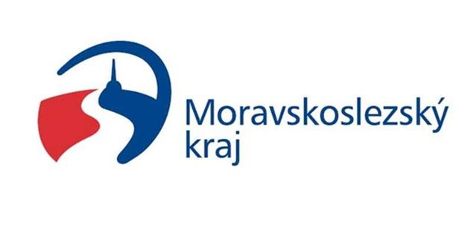
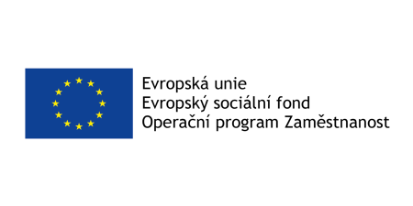
Název projektu „Podpora návazných aktivit sociálních služeb v MSK“
Registrační číslo CZ.03.02.02/00/22_006/0000976
  - Souhrnné analýzy pravidel
přidělování a dostupnosti bytů v Moravskoslezském kraji
  - 2024
  - Analytická část

  - analytická část

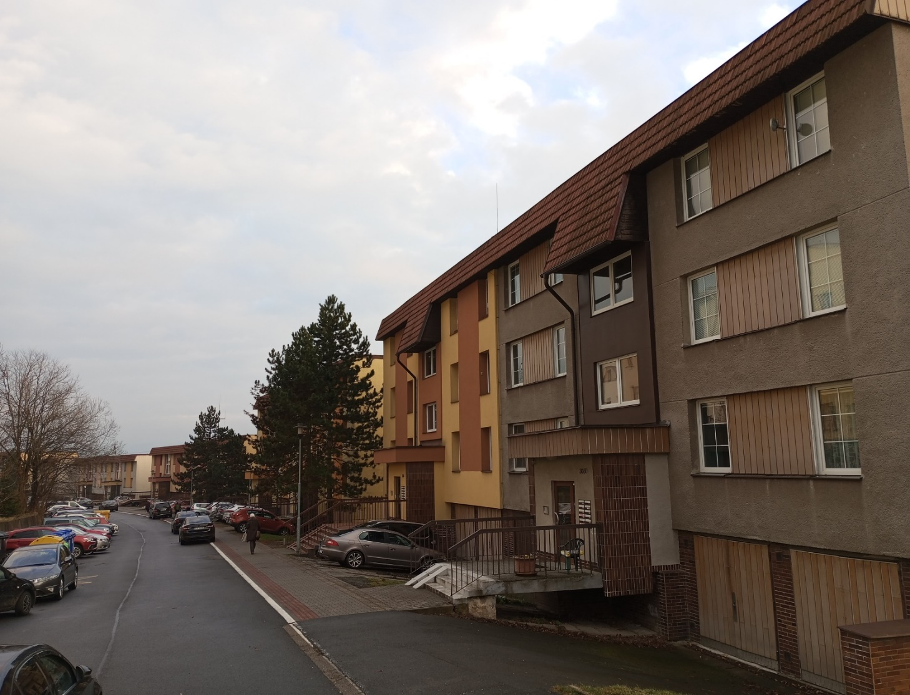
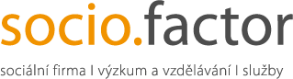

Obsah

Obsah 2
Seznam zkratek 5
Úvod 6
Úloha obcí v bytové politice 7
Zákon o podpoře v bydlení 7
Záměr analýzy 8
1 Deskripce situace v území Moravskoslezského kraje 10
1.1 Velikost bytového fondu ve vlastnictví obcí 11
1.2 Vývoj velikosti bytového fondu v čase 12
1.3 Identifikace a popis cílových skupin a specifických cílových skupin potenciálních žadatelů o bydlení a jejich velikost v území 13
1.3.1 Ekonomicky aktivní žadatelé 14
1.3.2 Žadatelé z řad mladých do 30 let 16
1.3.3 Žadatelé z řad seniorů 17
1.3.4 Nezaměstnaní žadatelé 18
1.3.5 Žadatelé s nízkým dosaženým vzděláním 19
1.3.6 Žadatelé s dluhy 20
1.3.7 Žadatelé ve finanční tísni 21
1.4 Sociální vyloučení a jeho indikátory 24
1.5 Shrnutí 26
2 Přehled pravidel distribuce bytů 29
2.1 Návratnost dotazníkového šetření 30
2.2 Objem ročně distribuovaných bytů 31
2.3 Pravidla distribuce obecních bytů ve vztahu k různým cílovým skupinám včetně specifických 33
2.3.1 Bydlení pro osoby bez specifikace 36
2.3.2 Bydlení pro seniory 41
2.3.3 Bydlení pro zaměstnance (osoby ve služebním poměru) obcí, příspěvkových organizací a jiných významných organizací v obci 45
2.3.4 Bydlení pro osoby v nepříznivé sociální situaci v oblasti bydlení 48
2.3.5 Bydlení pro OZP a osoby s duševním onemocněním 53
2.3.6 Bydlení pro osoby s dočasnou ochranou (uprchlíky) 57
2.3.7 Bydlení pro mladé jednotlivce či dvojice, mladé rodiny (startovací bydlení) 60
2.4 Shrnutí 63
3 Popis typických situací při distribuci bytů ve vlastnictví vybraných obcí 66
3.1 Bruntál 67
3.1.1 Běžné byty 67
3.1.2 Služební byty 68
3.1.3 Malometrážní byty pro důchodce 68
3.1.4 Byty v domech s pečovatelskou službou (DPS) 69
3.1.5 Revokační mechanismy a problematické situace při přidělování bytů 70
3.1.6 Další zjištění 71
3.2 Studénka 71
3.2.1 Běžné byty 71
3.2.2 Byty v domech zvláštního určení 72
3.2.3 Služební byty 72
3.2.4 Revokační mechanismy a problematické situace při přidělování bytů 73
3.2.5 Další zjištění 73
3.3 Osoblaha 74
3.3.1 Obecně o bydlení v majetku obce Osoblaha 74
3.3.2 Služební byty 75
3.3.3 Byty pro seniory 75
3.3.4 Byty pro OZP 75
3.3.5 Revokační mechanismy a problematické situace při přidělování bytů 75
3.3.6 Další zjištění 75
3.4 Opava 76
3.4.1 Běžné byty 76
3.4.2 Služební byty 76
3.4.3 Byty pronajímané specifickým cílovým skupinám 76
3.4.4 Byty pro osoby se zdravotním postižením 77
3.4.5 Byty pro seniory 77
3.4.6 Byty pro sociálně znevýhodněné 78
3.4.7 Startovací byty 78
3.4.8 Krizové byty 78
3.4.9 Revokační mechanismy a problematické situace při přidělování bytů 78
3.5 Shrnutí 79
4 Bydlení ve vlastnictví společnosti Heimstaden 81
4.1 Bydlení u společnosti Heimstaden 82
4.1.1 Velikost bytového fondu na území MSK a jeho disponibilita 82
4.1.2 Objem ročně distribuovaných bytů na území MSK 84
4.1.3 Specifikace žadatelů o bydlení 84
4.1.4 Podmínky poskytování nájmů 85
4.1.5 Bydlení v bytech společnosti Heimstaden v Ostravě a Frýdku-Místku v rámci projektů na podporu bydlení ohrožených skupin 86
4.2 Bydlení prostřednictvím subjektů zprostředkovatelů 87
4.2.1 Spolek PORTAVITA 88
4.2.2 Armáda spásy v České republice 91
4.2.3 Charita Ostrava 92
4.2.4 RUBIKON Centrum 93
4.3 Identifikace problémů v oblasti distribuce bydlení a jejich typologie 94
4.4 Shrnutí 94
5 Analýza strategických materiálů obcí v oblasti bydlení 96
5.1 Výčet a doba platnosti strategických materiálů 96
5.2 komparace cílů strategických materiálů 100
5.3 Cílové skupiny strategických materiálů 103
5.4 Subjekty zapojené do spolupráci při implementaci opatření (cílů) 105
5.5 Shrnutí 105
Závěr 107
Zdroje 109

Seznam zkratek
cit. citace
č. číslo
ČR Česká republika
ČSÚ Český statistický úřad
ed. Editor
EU Evropská unie
Kč Koruna česká
kk kuchyň a koupelna
MČ městská část
MMR Ministerstvo pro místní rozvoj ČR
MO městský obvod
MPSV Ministerstvo práce a sociálních věcí ČR
MSK Moravskoslezský kraj
MŠMT Ministerstvo školství, mládeže a tělovýchovy ČR
MV Ministerstvo vnitra ČR
odst. odstavec
ORP obec s rozšířenou působností
OsPOÚ obec s pověřeným obecním úřadem
OZP osoba se zdravotním postižením
Sb. sbírka
SLDB Sčítání lidí, domů a bytů
SM statutární město
SVL sociálně vyloučená lokalita
ÚP Úřad práce ČR
ZŠ základní škola

Úvod
Bydlení je klíčovou podmínkou uspokojení životních potřeb člověka. V České republice přitom v posledních desetiletích došlo k postupnému přesunu odpovědnosti za bydlení ze státu na občany. Tato změna sice občanům poskytuje široké možnosti volby způsobu bydlení, zároveň ale také přináší některé nové problémy. Konkrétně se jedná například o nedostupnost stabilního a kvalitního bydlení pro některé skupiny obyvatel, růst sociální distance podmíněný vznikem vyloučených a na druhé straně gentrifikovaných lokalit, zadlužování zejména mladých rodin nákupem vlastního bydlení, bezdomovectví. Dostupnost bydlení navíc v posledních desetiletích komplikuje další fenomén, a sice růst počtu jednočlenných domácností. Ten je způsoben jednak stárnutím populace, a tedy přibýváním ovdovělých osaměle žijících seniorů, dále fenoménem singles, tedy (trvale) samostatně žijících dospělých jedinců, vysokým počtem rozvodů a rozchodů a s tím spojenou potřebou odcházejícího partnera či partnerky zajistit si bydlení. V posledních letech se také dostává do veřejného diskurzu téma samostatného bydlení pro osoby s různými typy handicapů, které byly dříve umísťovány do ústavních zařízení nebo žily trvale se členy své původní rodiny. Ukazuje se totiž, že mnohé z těchto osob mají potřebu i dovednost žít samostatně a setrvávání v ústavu či v péči jiných osob jim dlouhodobě neprospívá. V České republice navíc mírně, ale přesto vytrvale, stupá počet obyvatel vlivem mezinárodní migrace. Tlak na nabídku bydlení je také v některých městech a regionech posílen vnitřní migrací obyvatel za studiem, zaměstnáním apod. Poptávka po bydlení bude tedy pravděpodobně v dohledné době stále stoupat.
Z Koncepce sociálního bydlení České republiky 2015-2025 je zřejmé, že možnosti uspokojení potřeby bydlet nejsou pro všechny jednotlivce a skupiny stejné, a jsou přímo odvislé o jejich ekonomického a sociálního postavení, ale také zdravotního stavu či věku. Za nejohroženější skupiny jsou přitom podle Koncepce považovány osoby s dlouhodobě nízkými příjmy, osoby zadlužené a menšinová etnika, která se na trhu s bydlením potýkají s diskriminací. Rostoucí ceny nemovitostí, přetrvávající ideál vlastního bydlení a zároveň omezená dostupnost stabilního a kvalitního nájemného bydlení navíc v posledních letech vedou k formování nové skupiny ohrožené na trhu s bydlením, a to skupiny mladých (mladých rodin). Snahu nabídnout těmto jednotlivcům a skupinám pomoc komplikují zejména dvě skutečnosti.
- Stát a obce jednak mnohdy nedisponují dostatečně velkým bytovým fondem, který by mohly nabídnout. Stav některých nemovitostí určených k bydlení je navíc neuspokojivý. Změna těchto skutečností (budování nového státního či obecného bydlení, opravy a udržování stávajícího bydlení) vyžaduje vysokou počáteční investici, ale i kvalitní plánování opírající se o ekonomická, sociologická a demografická data.
- Druhou skutečností je přetrvávající přesvědčení významné části české společnosti o primární zodpovědnosti občanů za své bydlení. Toto přesvědčení proniká i do Koncepce bydlení České republiky do roku 2020, která v zásadě staví na osobní odpovědnosti jednotlivce za zajištění svého bydlení. Na druhou stranu ale tato koncepce zdůrazňuje, že pro ekonomický růst a uspokojivý sociální vývoj je dostupnost kvalitního bydlení nezbytná. Na tomto přesvědčení také staví koncept „housing first“, který zdůrazňuje, že stabilní a kvalitní bydlení je prvním krokem k vyřešení nepříznivé životní situace jednotlivce či rodiny. Efektivita rehabilitačních mechanismů, které navazují na poskytnutí bydlení je přitom podle zastánců tohoto konceptu výrazně vyšší.
Pro úplnost je potřeba uvést, že dostupnost stabilního a kvalitního bydlení nepomáhá jen řešit tíživou sociální a ekonomickou situaci jednotlivců a rodin, a případně jí předcházet. Výzkumné poznatky, demografické, sociologické i ekonomické, ale i vhled do historických a současných událostí ukazují, že příznivá socioekonomická situace společnosti je nezbytná pro udržení demokratického systému. Pokud uvažujeme o koncepci bydlení ve spojitosti s podmínkami fungování demokracie, je nutné považovat za problematickou nejen situaci osob znevýhodněných na trhu s bydlením pro jejich nízké příjmy, ale také rezidenční segregaci osob s příjmy nadprůměrnými. Oba fenomény totiž „živí“ nejen fyzickou, ale i sociální distanci. Absence kontaktu má za následek nedostatečnou komunikaci a z toho plynoucí nepochopení a neinformovanost, které jsou ale v demokratických systémech nezbytným předpokladem správných (nejen volebních) rozhodnutí. Tedy rozhodnutí, jež podporují demokratické směřování celé společnosti.

Úloha obcí v bytové politice
Úlohu obcí v bytové politice upravuje Zákon č. 128/2000 Sb., o obcích (obecní zřízení), ve znění pozdějších předpisů. Podle něj „Obec v samostatné působnosti ve svém územním obvodu dále pečuje v souladu s místními předpoklady a s místními zvyklostmi o vytváření podmínek pro rozvoj sociální péče a pro uspokojování potřeb svých občanů. Jde především o uspokojování potřeby bydlení, ochrany a rozvoje zdraví, dopravy a spojů, potřeby informací, výchovy a vzdělávání, celkového kulturního rozvoje a ochrany veřejného pořádku.“ Tento zákon dále uvádí, že „obec je povinna pečovat o zachování a rozvoj svého majetku“. Z tohoto ukotvení přímo neplyne povinnost obce zajišťovat bydlení svým občanům. Na druhou stranu, bytový fond ve vlastnictví obce jí otevírá možnost ovlivňovat sociální rozvoj, a to buď příznivě (pronájem představitelům profesí v rámci snahy zajistit výkon jejich služeb v obci či pronájem bytů znevýhodněným skupinám případně vhodně doplněný o sociální program), nebo nepříznivě (vytváření ghett či naopak exklusivních lokalit, finančně výhodný pronájem osobám nepotřebným, kupčení s byty apod.).
Přestože tedy obce tedy již nyní mohou prostřednictvím pronajímání svého bytového fondu ovlivňovat své sociální klima, nelze nezmínit, že pro správné vytyčení jednotlivých kroků stále chybí potřebný návod, ale i garance a finance. Tyto potřeby by měl zajistit připravovaný zákon o podpoře bydlení.

Zákon o podpoře v bydlení
Četné průzkumy ukazují, že patříme k zemím s nejméně dostupným bydlením. Na zákon, který by přiblížil bydlení i méně movitým skupinám obyvatel ČR se čeká mnoho let. Současná vláda se ale k jeho přijetí zavázala ve svém programovém prohlášení. Návrh tohoto zákona byl přitom schválen vládou 12. června 2024. Podle odhadů je nyní v ČR ve stavu bytové nouze 154 000 osob. Schválení zákona znamená, že některá z jeho opatření mohou být realizována již v roce 2025. Zákon stojí na třech hlavních pilířích shrnutých v tabulce 1.

Tabulka 1: Tři pilíře podpory dostupného bydlení navrhované v připravovaném zákoně o podpoře bydlení
I. Zřízení kontaktních míst pro bydlení v každé ORP, jejichž smyslem bude poskytovat poradenství v oblasti (zprostředkovávání) bydlení jak u obecních, tak u soukromých bytů, v současnosti totiž funguje pouze 24 kontaktních míst.
II. Vytvoření systému garantovaného bydlení, díky kterému se obce ani soukromí majitelé bytů nebudou muset obávat ztrát způsobených v důsledku neplacení nájemného či ničení bytového fondu, podpoření výstavbu a rekonstrukce bytů díky dotačních programů MMR ČR,
III. Zajištění služeb asistence v bydlení, jehož smyslem je podpora udržení vyhovujícího bydlení.
Význam zákona o podpoře bydlení je zejména preventivní. Podle MMR a MPSV obsahuje prověřené nástroje, které jsou už nyní s dobrými výsledky realizovány v některých obcích ČR (Ostrava, Plzeň, Most, Ústí nad Labem, Praha), ale i v zahraničí (Belgie, Francie). S jejich využitím by mělo být mimo jiné možné lépe předcházet kriminalitě, odebírání dětí z rodin, nízkému dosaženému vzdělání, závislostnímu chování a dalším patologickým jevům spojeným s nevyhovujícím či nestabilním bydlením. Předpokládá se, že vstoupením zákona v platnost stát uspoří značnou částku na výdaje spojené s uvedenými patologiemi.

Záměr analýzy
Souhrnné analýzy pravidel přidělování a dostupnosti bytů v Moravskoslezském kraji (dále pouze „Analýza“) představují přehled způsobů, mechanismů a trendů v oblasti pronájmu bytů ve vlastnictví samospráv na úrovni obcí s pověřeným obecním úřadem, obcí s rozšířenou působností a u majoritního poskytovatele nájemního bydlení v Moravskoslezském kraji (dále MSK), společnosti Heimstaden Czech s.r.o. (dále pouze „Heimstaden“). Analýza se soustřeďuje na porovnání zjištěných pravidel distribuce pronájmů a identifikaci externalit, které mohou pozitivně či negativně ovlivnit vyřízení žádosti či časovou dostupnost vyřízení žádosti o pronájem bydlení. Analýza se zabývá také revokačními mechanismy využitelnými v případě negativního rozhodnutí o poskytnutí pronájmu. Součástí analýzy je popis vývoje objemu disponibilního nájemního bytového fondu na území samospráv za posledních deset let, kvantifikace objemu ročně distribuovaných nájemních bytů, popis nejčastějších problémů objevujících se v této oblasti a identifikace, charakteristika a kvantifikace případného rozdělení nájemních bytů do kategorií na základě zvláštního určení (např. tzv. služebních bytů). Záměrem Analýzy je dále zachytit velikost a charakter různých cílových skupin žadatelů, včetně specifických cílových skupin. Konečně, součástí Analýzy je také přehled strategických materiálů obcí v oblasti bydlení a jejich komparace.
Zjištění Analýzy jsou uváděna ve formě tabulek, grafů a případně mapových výstupů. Bydlení jako předmět výzkumu má být dle zadání Analýzy zkoumáno prostřednictvím sekundární analýzy veřejně dostupných údajů. Tento přístup měl být doplněn kvalitativní sondou zaměřující se na popis typických situací při distribuci bytů. Sekundární analýza představuje metodu, při níž jsou vyhledávána a zpracovávána již existující data, které nebyla původně vytvořena za účelem výzkumu, v jehož rámci jsou zpracovávána. Tato data mnohdy nebyla vytvořena ani za výzkumným účelem. Výhodou tohoto přístupu je snadná dostupnost datového materiálu. Nevýhoda spočívá v tom, že sekundární analýza neumožňuje získat nedostupná data a ověřit kvalitu získaných dat (jejich úplnost, aktualitu). Výzkumníkovi navíc sekundární analýza neumožňuje zjistit, zda zachycená data interpretuje správně. S ohledem na obtížnou dostupnost některých údajů požadovaných v zadání Analýzy, byly po dohodě se zadavatelem k zachycení některých údajů využity i jiné výzkumné postupy. Konkrétní zdroje dat a metody a techniky jejich sběru a zpracování jsou uvedeny na začátku jednotlivých kapitol.
Tento text tvoří první část výzkumu – „Analytická část“, jejímž smyslem je nashromáždit relevantní data o obecním bydlení v MSK. Na Analytickou část navazuje „Návrhová část“, která s využitím dat z Analytické části navrhne modelová pravidla pro zabezpečení efektivního, transparentního a také sociálně zodpovědného mechanismu zabezpečení bydlení pro různé cílové skupiny. Návrhová část tvoří samostatné dílo. Vzhledem k tomuto tematickému rozdělení problému nejsou součástí tohoto textu návrhy a doporučení.
Tabulka 2 uvádí výčet obcí, v nichž byla prováděna Analýza. Jedná se o kompletní seznam všech obcí s rozšířenou působností (dále ORP) a obcí s pověřeným obecním úřadem (dále OsPOÚ) v MSK. Požadavek zadavatele přitom byl zpracovat údaje právě v těchto obcích, v případě statutárních měst (dále SM) také v městských obvodech (dále MO) či městských částech. Vzhledem k tomu, že agenda bydlení je řešena na úrovni MO pouze ve Statutárním městě Ostrava, byla zjišťována a analyzována data pouze za MO Ostravy. Jednotlivé MO Ostravy přitom byty nevlastní, mají je pouze svěřené jejich vlastníkem – Statutárním městem Ostrava. Za městské části či obvody jiných SM ostatně nebylo množství údajů požadovaných v zadání Analýzy vůbec dostupných. Tabulka 2 tedy uvádí výčet celkem 53 obcí – 22 ORP, z toho 6 SM, 8 OsPOÚ a 23 MO Ostravy.
Tabulka 2: Výčet obcí, v nichž byla prováděna analýza
NÁZEV OBCE | kategorie | NÁZEV OBCE | kategorie
Bílovec | ORP | NOVÁ BĚLÁ | MO
Bohumín | ORP | NOVÁ VES | MO
Bruntál | ORP | OSTRAVA – JIH | MO
Český Těšín | ORP | PETŘKOVICE | MO
Frenštát pod Radhoštěm | ORP | PLESNÁ | MO
Frýdek-Místek | ORP, SM | POLANKA NAD ODROU | MO
Frýdlant nad Ostravicí | ORP | PORUBA | MO
Havířov | ORP, SM | PROSKOVICE | MO
Hlučín | ORP | PUSTKOVEC | MO
Jablunkov | ORP | RADVANICE A BARTOVICE | MO
Karviná | ORP, SM | SLEZSKÁ OSTRAVA | MO
Kopřivnice | ORP | STARÁ BĚLÁ | MO
Kravaře | ORP | SVINOV | MO
Krnov | ORP | TŘEBOVICE | MO
Nový Jičín | ORP | VÍTKOVICE | MO
Odry | ORP | Rýmařov | ORP
Opava | ORP, SM | Třinec | ORP, SM
Orlová | ORP | Vítkov | ORP
Ostrava | ORP, SM | Fulnek | OsPOÚ
HOŠŤÁLKOVICE | MO | Horní Benešov | OsPOÚ
HRABOVÁ | MO | Město Albrechtice | OsPOÚ
KRÁSNÉ POLE | MO | Osoblaha | OsPOÚ
LHOTKA | MO | Příbor | OsPOÚ
MARIÁNSKÉ HORY A HULVÁKY | MO | Studénka | OsPOÚ
MARTINOV | MO | Vratimov | OsPOÚ
MICHÁLKOVICE | MO | Vrbno pod Pradědem | OsPOÚ
MORAVSKÁ OSTRAVA A PŘÍVOZ | MO

Deskripce situace v území Moravskoslezského kraje
Záměrem této kapitoly je podat podrobný popis situace v oblasti bydlení v obecních bytech v MSK, respektive ve vybraných obcích (viz výše). Kapitola nabízí mapy a tabulky popisující velikost bytového fondu v jednotlivých obcích a informaci o porovnání celkového a disponibilního bytového fondu v těchto obcích. Kapitola také zahrnuje porovnání velikosti bytového fondu v obcích v čase, konkrétně v letech 2011 a 2021, kdy proběhla poslední dvě Sčítání lidí, domů a bytů. Dále se kapitola věnuje identifikaci různých cílových skupin jako potenciálních zájemců o bydlení v obecních bytech. Jako hlavní cílová skupina byli přitom identifikováni obyvatelé s obvyklým pobytem v daných obcích. Specifické cílové skupiny zájemců o bydlení z řad obyvatel dané obce byly s odkazem na požadavky zadavatele Analýzy identifikovány tak, aby nesly prvek znevýhodnění na volném trhu s bydlením, zároveň bylo možné určit jejich počet s využitím veřejně dostupných dat. Zobrazené mapy pak uvádějí, jaký počet osob z dané cílové skupiny připadá na jeden obecní byt. Kapitola uvádí počet potenciálních zájemců o bydlení včetně zájemců ze specifických cílových skupin. Neuvádí reálný počet žadatelů o bydlení, protože tento údaj není možné čerpat z veřejně dostupných databází, obvykle není zveřejněn ani na webech obcí. Kapitola dále také neuvádí počet potenciálních zájemců ze specifických cílových skupin vztažený k počtu bytů vyhrazených v bytovém fondu obcí pro danou specifickou cílovou skupinu. I v tomto případě je důvodem nedostupnost dat o počtech bytů vyhrazených pro specifické cílové skupiny v bytovém fondu obcí. Tento údaj není uveden ani ve veřejných databázích (viz dále), obvykle není zveřejněn ani na webech obcí.
Zdrojem dat pro tuto kapitolu byly veřejně dostupné databáze údajů o počtech bytů a obyvatel, včetně příslušníků různých cílových skupin. Podmínkou přitom byla dostupnost dat za jednotlivé zkoumané obce. Dále také dostupnost těchto dat v letech 2021, případně 2011, nebo alespoň v blízkých letech, a to s ohledem na požadavek porovnání zachycených dat. Konkrétně se jednalo o data:
- Českého statistického úřadu (dále ČSÚ), a to data ze Sčítání lidí, domů a bytů provedených v letech 2011 a 2021 (dále SLDB 2011 a 2021), přesněji se jednalo o údaje o velikosti bytového fondu obcí, velikosti disponibilního bytového fundu obcí, velikosti cílové skupiny potenciálních zájemců o bydlení v obcích, a velikosti specifických cílových skupin potenciálních zájemců v obcích, tato data jsou volně dostupná na webu ČSÚ,
- MPSV z roku 2021 nabízející údaje o průměrných počtech osob v domácnostech, do kterých byly vyplaceny příspěvky na bydlení a živobytí, o tato data bylo nutné na MPSV zažádat, neboť nejsou volně dostupná,
- Exekutorské komory ČR z roku 2024 (data za rok 2021 se v tomto případě nepodařilo získat), konkrétně se jednalo o údaj o počtu osob v exekucích, tato data jsou volně dostupná na webu Exekutorské komory ČR.
S ohledem na požadavek zadavatele byla jako výzkumná metoda zvolena sekundární analýza dat, v tomto případě dat z veřejně dostupných databází (viz výše). Sekundární analýza dat je metoda, při níž jsou vyhledávány již někde dostupné údaje, které nebyly primárně tvořeny za účelem analýzy, v níž jsou využity. S ohledem na to, zda se jedná o údaje číselné nebo textové povahy, je další analytická práce s daty buď kvantitativní, nebo kvalitativní. V tomto případě byla vyhledávána data číselná, jejich zpracování se proto řídilo kvantitativními postupy. Ty zahrnovaly výpočty rozdílů (například změna počtu bytů mezi lety 2011 a 2021), podílů (například počet potenciálních žadatelů na jeden byt) či procent (například podíl disponibilních bytů na celkovém počtu bytů).
Výstupem analytické práce s daty jsou přehledové mapy a tabulky zachycující situaci na území MSK, jejich popis a interpretace. Dále také souhrnná matice dat v samostatném souboru MS Office Excel s názvem „Podklady pro mapy“, který je přílohou této práce.
Sumarizaci výzkumného postupu nabízí tabulka 3.
Tabulka 3: Sumarizace výzkumného postupu
CÍL | popis a komparace situace v oblasti bydlení v obecním bytovém fondu (velikost bytového fondu a velikost disponibilního bytového fondu v obcích, vývoj velikosti bytového fondu v čase, identifikace, popis a velikost cílové skupiny a specifických cílových skupin, potenciální zájem cílové skupiny a specifických cílových skupin o obecní byty, výskyt sociálního vyloučení)
VÝZKUMNÁ METODA | sekundární analýza číselných dat z veřejně dostupných databází
ZDROJE DAT A ZPŮSOB JEJICH SBĚRU A ZPRACOVÁNÍ | statistická analýza kvantitativních dat z ČSÚ (SLDB 2011 a 2021), MPSV ČR, Exekutorské komory ČR, Agentura pro sociální začleňování
VÝSTUPY | - přehledové mapy a tabulky zachycující situaci v území MSK a jejich popis a interpretace  - data v MS Office Excel v souhrnných tabulkách/maticích

Velikost bytového fondu ve vlastnictví obcí
Jednotlivé obce v MSK vlastní (či mají svěřen v případě MO Ostravy) různý počet bytů. Mapa 1 přitom poskytuje informaci nejen o celkovém počtu bytů, ale i o podílu disponibilních bytů v jednotlivých obcích.
Celkový počet bytů je vyjádřen velikostí kruhu, čím větší je kruh, tím větší počet bytů obec má. Údaj o počtu bytů se opírá o proměnnou „počet bytů v obydlených domech – celkem“ zachycenou v datech SLDB 2021.
Počet disponibilních bytů je vyjádřen mírou zabarvení kruhu do červena. Čím sytější je barva kruhu, tím větší část bytového fondu má obec disponibilní, tedy ve stavu umožňujícím pronájem. Tento údaj byl zadavatele požadován s ohledem na skutečnost, že v některých obcích je může být disponibilní jen menší část bytového fondu. Údaj o disponibilitě vychází z proměnné „počet bytů v obydlených domech – z toho obydlených“ zachycené v datech SLDB 2021. Jedná se přitom o nejbližší možnou proměnnou ve veřejných databází související s disponibilitou bytového fondu, proměnná „počet disponibilních bytů“ totiž není ve veřejných databázích evidována.
Z mapy plyne, že největší bytový fond má Ostrava a Havířov. Ukazuje se tedy, že počet bytů nemusí nutně souviset s velikostí obce co do počtu obyvatel, protože například Rýmařov navzdory tomu, že je menší obcí, má poměrně velký bytový fond. Disponibilita bytového fondu je napříč obcemi také rozdílná, (téměř) veškerý bytový fond má disponibilní Bohumín, Český Těšín, Havířov, Hlučín, Město Albrechtice a Odry.
V případě MO Ostravy má největší bytový fond Ostrava – Jih, z hlediska disponibility jsou na tom nejlépe obvody Hošťálkovice, Stará Bělá, Svinov a Vítkovice.
Konkrétní hodnoty proměnných za jednotlivé obce jsou k dispozici v excelové příloze „Podklady pro mapy“.

Mapa 1: Velikost obecního bytového fondu v obcích MSK
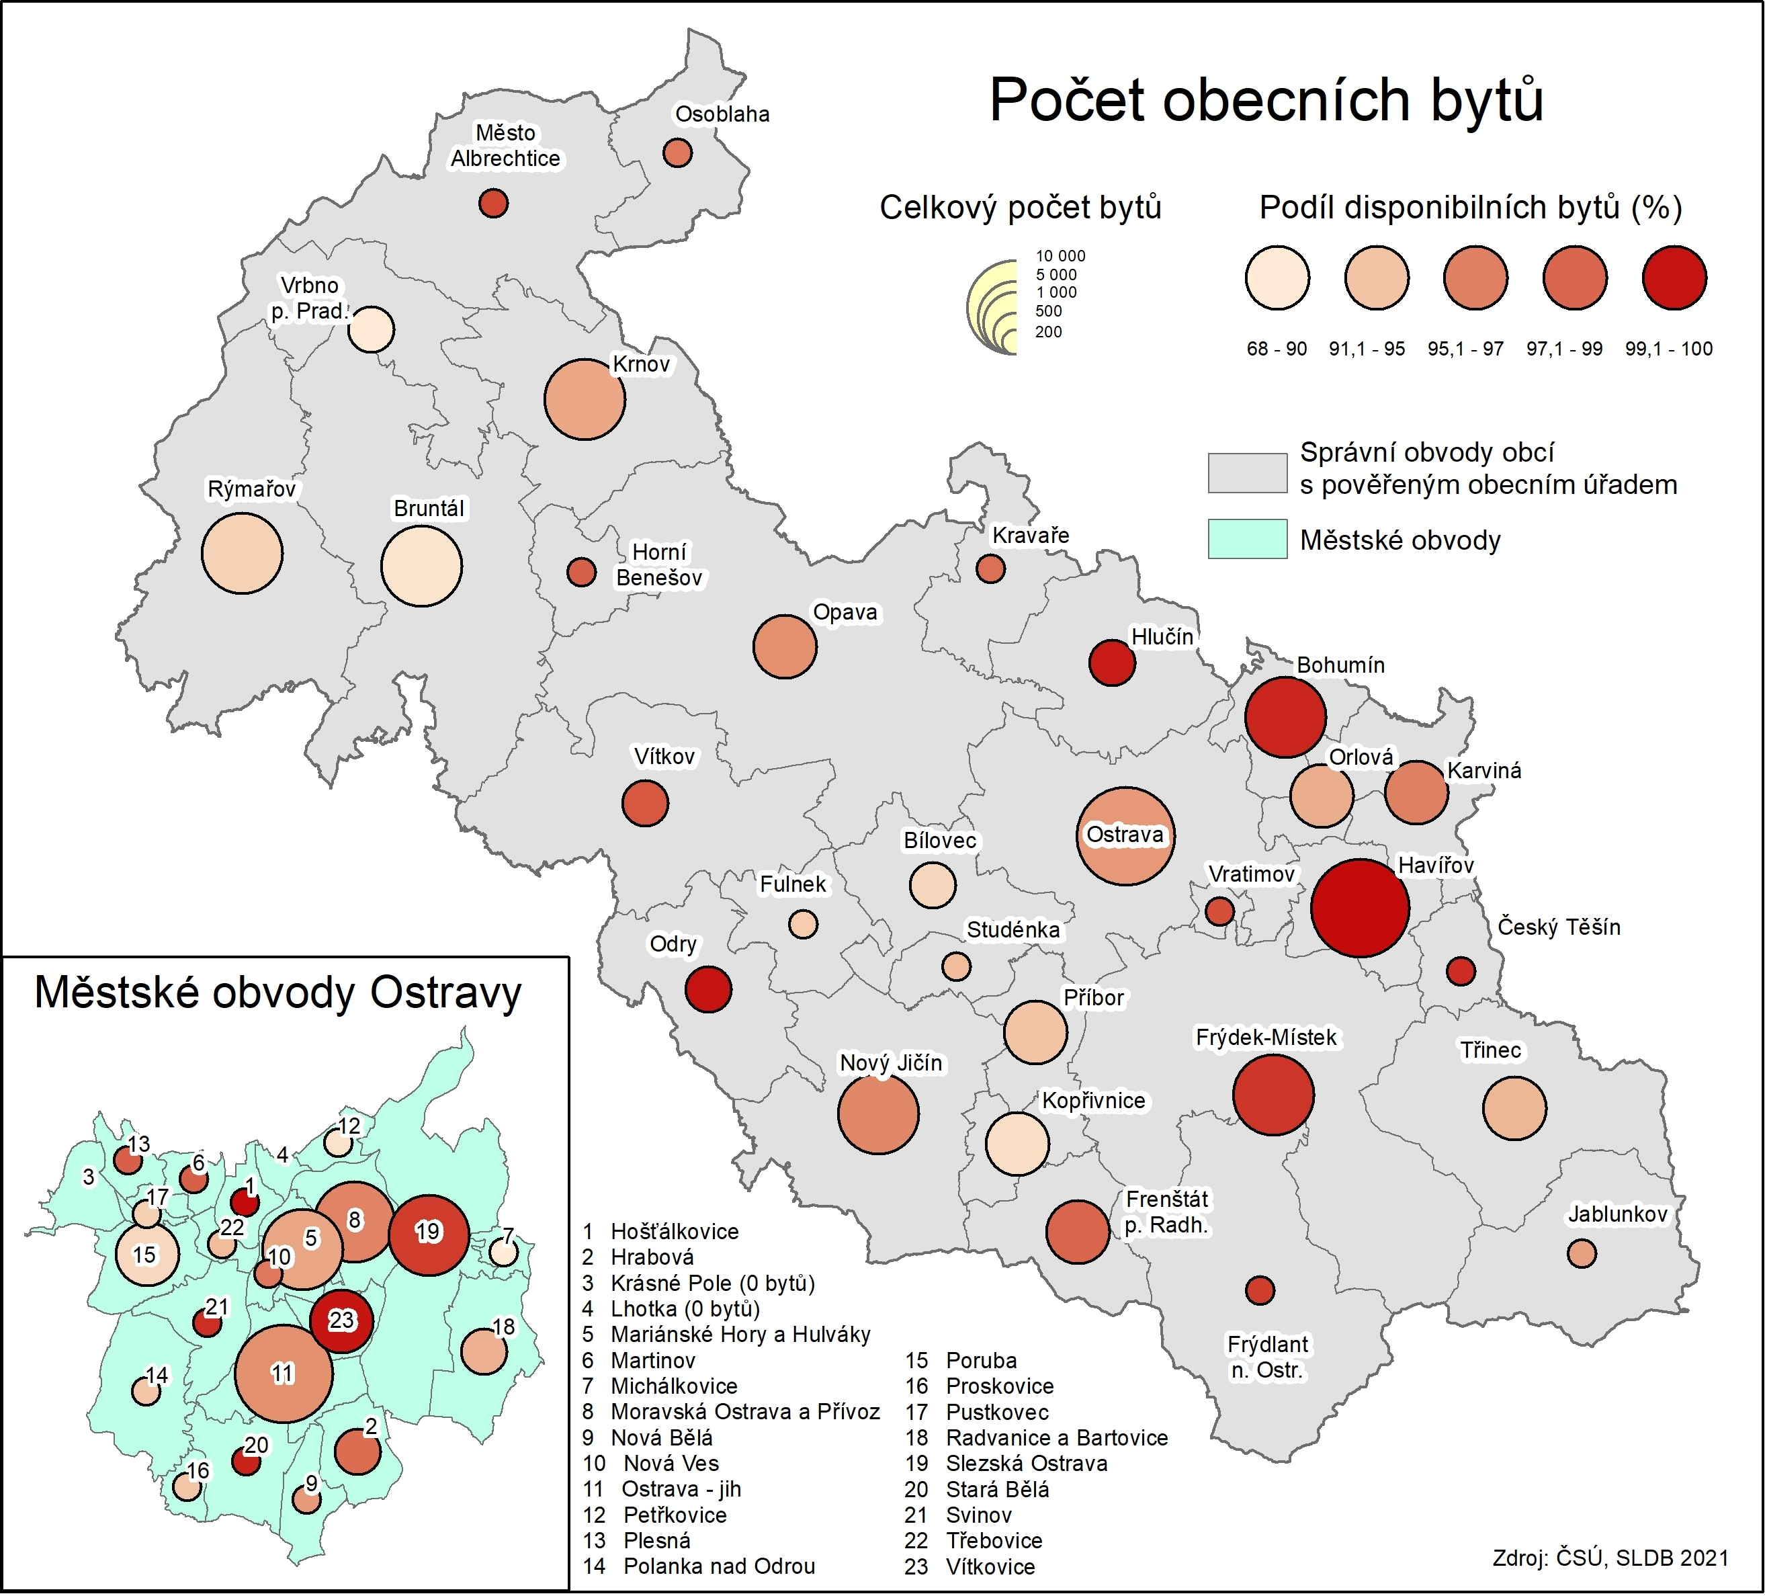

Vývoj velikosti bytového fondu v čase
Vývoj velikosti bytového fondu byl dle domluvy se zadavatelem zachycen srovnáním proměnné „počet bytů v obydlených domech – z toho obydlených“ ze SLDB provedených v letech 2011 a 2021.
Počet obcí, v nichž došlo k nárůstu, poklesu či zachování počtu bytů ve sledovaném období sumarizuje tabulka 4.
Tabulka 4: Pokles a nárůst počtu obecních bytů – srovnání let 2011 a 2021
VÝVOJ POČTU BYTŮ V LETECH 2011 A 2021 | POČET
NÁRŮST | 7
POKLES | 44
BEZE ZMĚNY | 2
V mapě 3 jsou údaje o změně velikosti bytového fondu vyjádřeny barvou příslušného kruhu. Sytě červená barva kruhu představuje úbytek bytového fondu obce více než 50 %. Naopak modré kruhy znamenají, že v obci došlo ve sledovaném období k nárůstu bytového fondu, a to v rozmezí 6 až 44 %. Údaj o nárůstu nebyl dále kategorizován s ohledem na nízký počet obcí, kde k němu došlo.
Z mapy 2 je zřejmé, že většina obcí a MO Ostravy se ve sledovaném období zbavila různě velkých částí svého bytového fondu. Taková politika je poněkud v rozporu se snahou motivovat obce k zajištění bydlení pro své obyvatele naznačovanou například v připravovaném zákoně o podpoře bydlení (viz výše). Na druhou stranu by při hodnocení tohoto kroku obcí bylo potřeba brát v úvahu konkrétní okolnosti, které v obci tento postup podnítily (nedostatek financí na opravu bytů a domů v havarijním stavu, dlouhodobý nezájem o nájem, snaha obcí zajistit z prodeje bytů potřebné finance na jiné investice apod.).
Konkrétní hodnoty proměnných za jednotlivé obce jsou k dispozici v excelové příloze „Podklady pro mapy“.
Mapa 2: Vývoj velikosti bytového fondu v čase
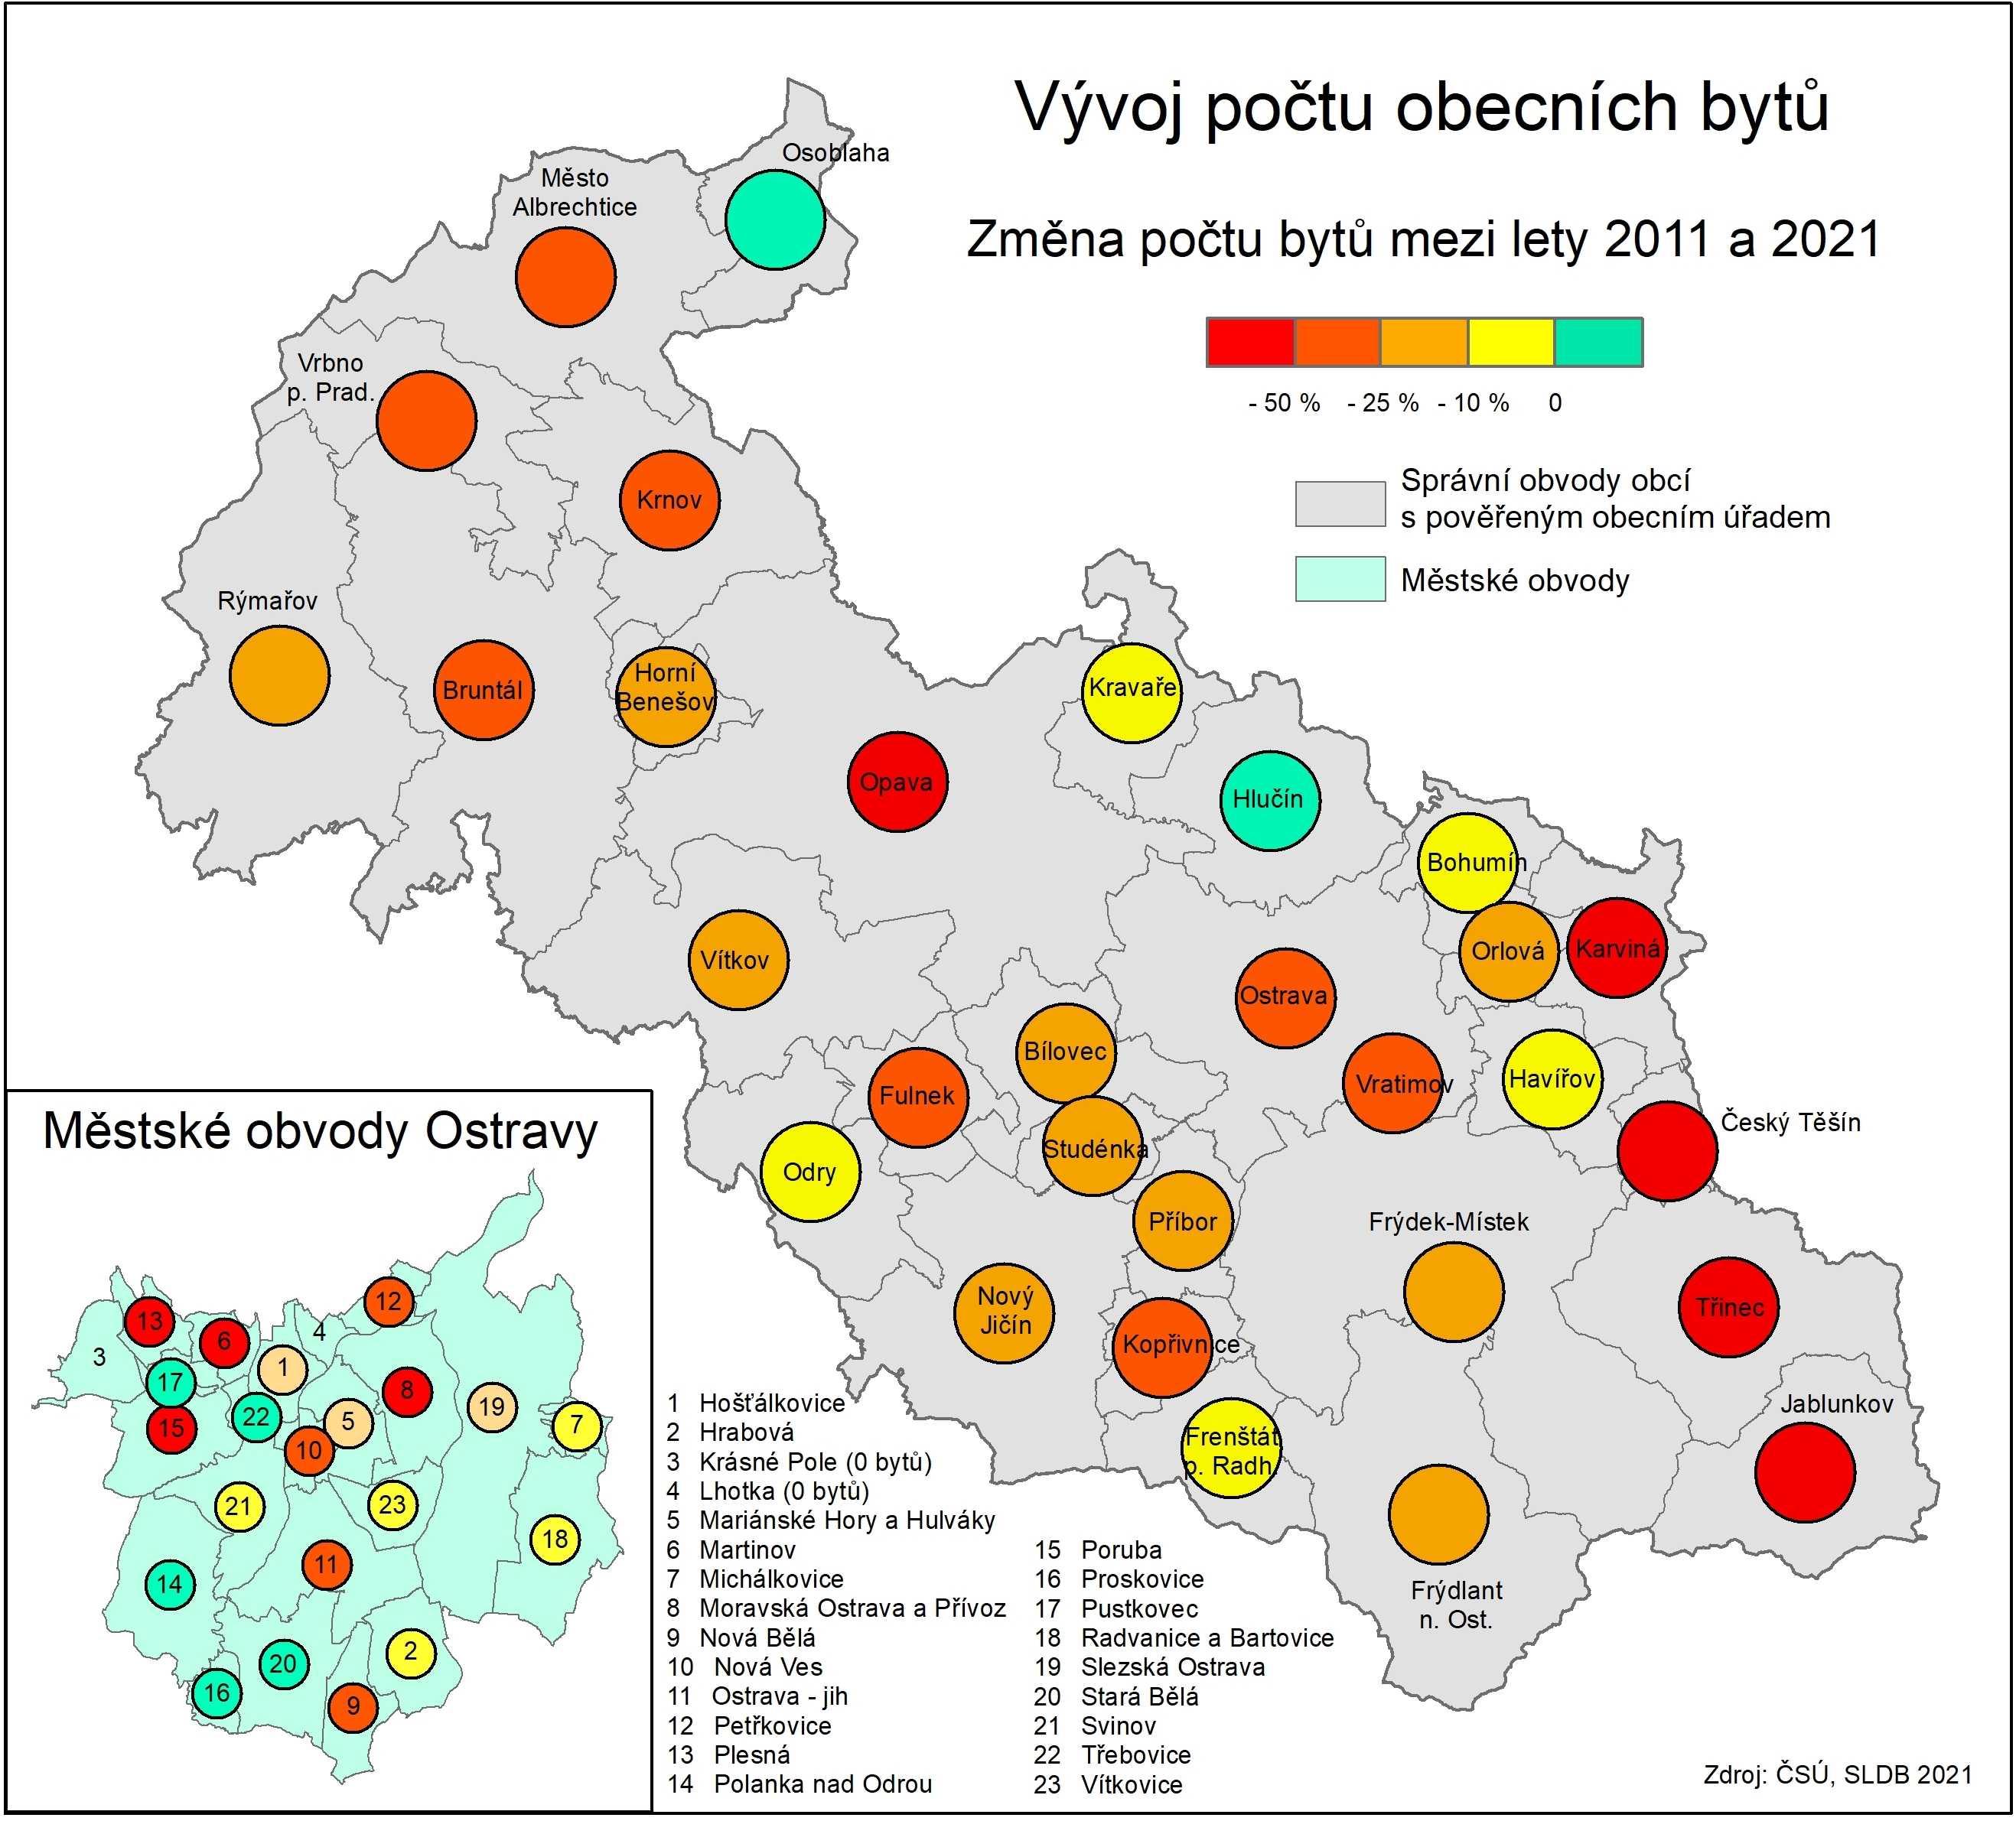

Identifikace a popis cílových skupin a specifických cílových skupin potenciálních žadatelů o bydlení a jejich velikost v území
Zachycení velikosti bytového fondu samo o sobě neposkytuje plnou informaci o tom, zda je bytová fond v dané obcí dostatečný či nikoliv. Jednotlivé obce se totiž mohou lišit z hlediska počtu obyvatel na svém území. Následující podkapitola usiluje o zachycení vztahu mezi velikostí bytového fondu a počtem obyvatel, a to výpočtem potenciálního počtu žadatelů na 1 obecní byt. Jedná se samozřejmě o hypotetický vztah, protože všechny osoby obecní byt zcela určitě nepoptávají. Tento postup může nicméně alespoň naznačit vztah mezi těmito dvěma významnými proměnnými v Analýze – velikostí bytového fondu a počtem obyvatel.
V případě první mapy jsou přitom k velikosti bytového fondu vztahováni všichni ekonomicky aktivní obyvatelé obce. Tímto způsobem zpracovatel Analýzy usiloval o zachycení počtu osob, které na trhu s byty pravděpodobně nenesou prvek znevýhodnění. Využití tohoto údaje pro tento účel samozřejmě má své limity, v rámci dostupnosti dat z veřejných databází se jedná o legitimní způsob vyjádření vztahu mezi potenciální poptávkou a nabídkou.
U následujících map je k velikosti bytového fondu vztahován vždy počet osob nesoucích určitý znak znevýhodnění na volném trhu s byty. Zadání Analýzy v této věci pracuje s pojmy „cílová skupina“ a „specifická cílové skupina“, které zahrnují osoby nesoucí společné znaky ohrožení v oblasti dostupnosti bydlení. V praxi se jedná o celou řadu osob – osoby bez domova nebo osoby v nevyhovujícím bydlení z hlediska jeho velikosti, stavu či stability, osoby zadlužené, příslušníci národnostní nebo etnické menšiny, osoby po výkonu trestu, osoby s duševním onemocněním, osoby se zdravotním postižením, osamělí senioři, samoživitelé, osoby opouštějící ústavní výchovu, osoby ohrožené závislostním chováním nebo domácím násilím, osoby neschopné zabezpečit svoje příjmy účastí na trhu práce nebo osoby s nedostatečným příjmem. V této kapitole je věnována pozornost těm skupinám znevýhodněným na volním trhu s byty, jejichž velikost je statisticky zachycena v některé z veřejně dostupných databází. Velikost skupiny přitom musí být v databázi zachycena za rok 2021 či jiný blízký rok (požadavek srovnání údajů), jednak musí být údaj o velikosti dostupný za zkoumané územní jednotky. S ohledem na tento požadavek mapy zachycují tyto skupiny:
- mladí do 30 let,
- obyvatele ve věku 65 a více let,
- nezaměstnaní,
- obyvatelé starší 15 let se základním a neukončeným základním vzděláním,
- osoby v exekuci,
- osoby v domácnostech, do nichž byl vyplacen příspěvek na živobytí,
- osoby v domácnostech, do nichž byl vyplacen příspěvek na bydlení.
Mapy nabízejí údaj o počtu osob z konkrétní skupiny na 1 byt. Tento údaj je zobrazený vždy v oranžovém kruhu u příslušné obce. Čím sytější je přitom barva kruhu, tím větší počet osob na 1 byt připadá. U každé mapy je přitom kategorizace údajů naměřených v jednotlivých obcích rozdílná. Příčinou byla právě rozdílnost údajů. Kategorie přitom obvykle nejsou stejně velkými intervaly. Tento způsob zobrazení zjištění byl zvolen s ohledem na:
- vizuální možnosti mapového nástroje GIS., kdy by větší množství kategorií neumožňovalo jejich dostatečné barevné rozlišení,
- snahu identifikovat zejména „malý potenciální zájem“, naznačující lepší možnost obce saturovat potřebu bydlení, proto mají kategorie s nižším počtem potenciálních žadatelů na 1 byt menší rozsah.
Konkrétní hodnoty proměnných za jednotlivé obce jsou k dispozici v excelové příloze „Podklady pro mapy“.

Ekonomicky aktivní žadatelé
Ekonomicky aktivní žadatelé by měli představovat skupinu dospělých osob, se stabilními příjmy. Sama ekonomická aktivita nezaručuje dostatečnou velikost příjmů, o čemž svědčí i existence skupiny tzv. „pracujících chudých“. Na druhou stranu docházka do práce přeci jenom s potenciálem zajistit si bydlení souvisí. Pracovní aktivita má také dopad na celkovou sociabilitu osob (dodržování pravidelného režimu, rozlišování volného a pracovního času apod.). Ekonomicky aktivní žadatelé jsou tedy obvykle osoby bez významné finanční či materiální nouze a s „kompetencí bydlet“.
K počtu bytů v obcích byla vztahována proměnná „počet obyvatel ekonomicky aktivních“ ze SLDB 2021. Mapa 3 přitom ukazuje, že nejvyšší počet potenciálních žadatelů na 1 byt z řad ekonomicky aktivních obyvatel je v ORP Kravaře. Kravaře se přitom i v následujících mapách ukazují jako obec s vyšším počtem žadatelů (z různých skupin) na 1 byt, což souvisí s velmi malým bytovým fondem v této obci (viz excelová příloha „Podklady pro mapy nebo Mapa 2). V rámci Ostravy pak lze pozorovat vyšší počet žadatelů na 1 byt v MO vesnického charakteru, v nichž se bydlí spíše v rodinných domech. To je právě případ Nové Bělé nebo Polanky nad Odrou, kde je patrný vyšší počet potenciálních ekonomicky aktivních žadatelů na 1 byt.
Menší zatížení bytového fondu mají naopak obce Bohumín, Bruntál, Frenštát pod Radhoštěm, Havířov, Krnov, Odry, Osoblaha, Příbor, Rýmařov, Vítkov či Vrbno pod Pradědem, ale i MO Hrabová, Mariánské Hory a Hulváky, Slezská Ostrava nebo Vítkovice. Nižší zátěž může být způsobena nejen přitom nejen větším bytovým fondem, ale i vysokou mírou nezaměstnanosti v některých uvedených obcích a s tím souvisejícím nižším počtem ekonomicky aktivních obyvatel.
Mapa 3: Počet potenciálních žadatelů – ekonomicky aktivních na 1 obecní byt
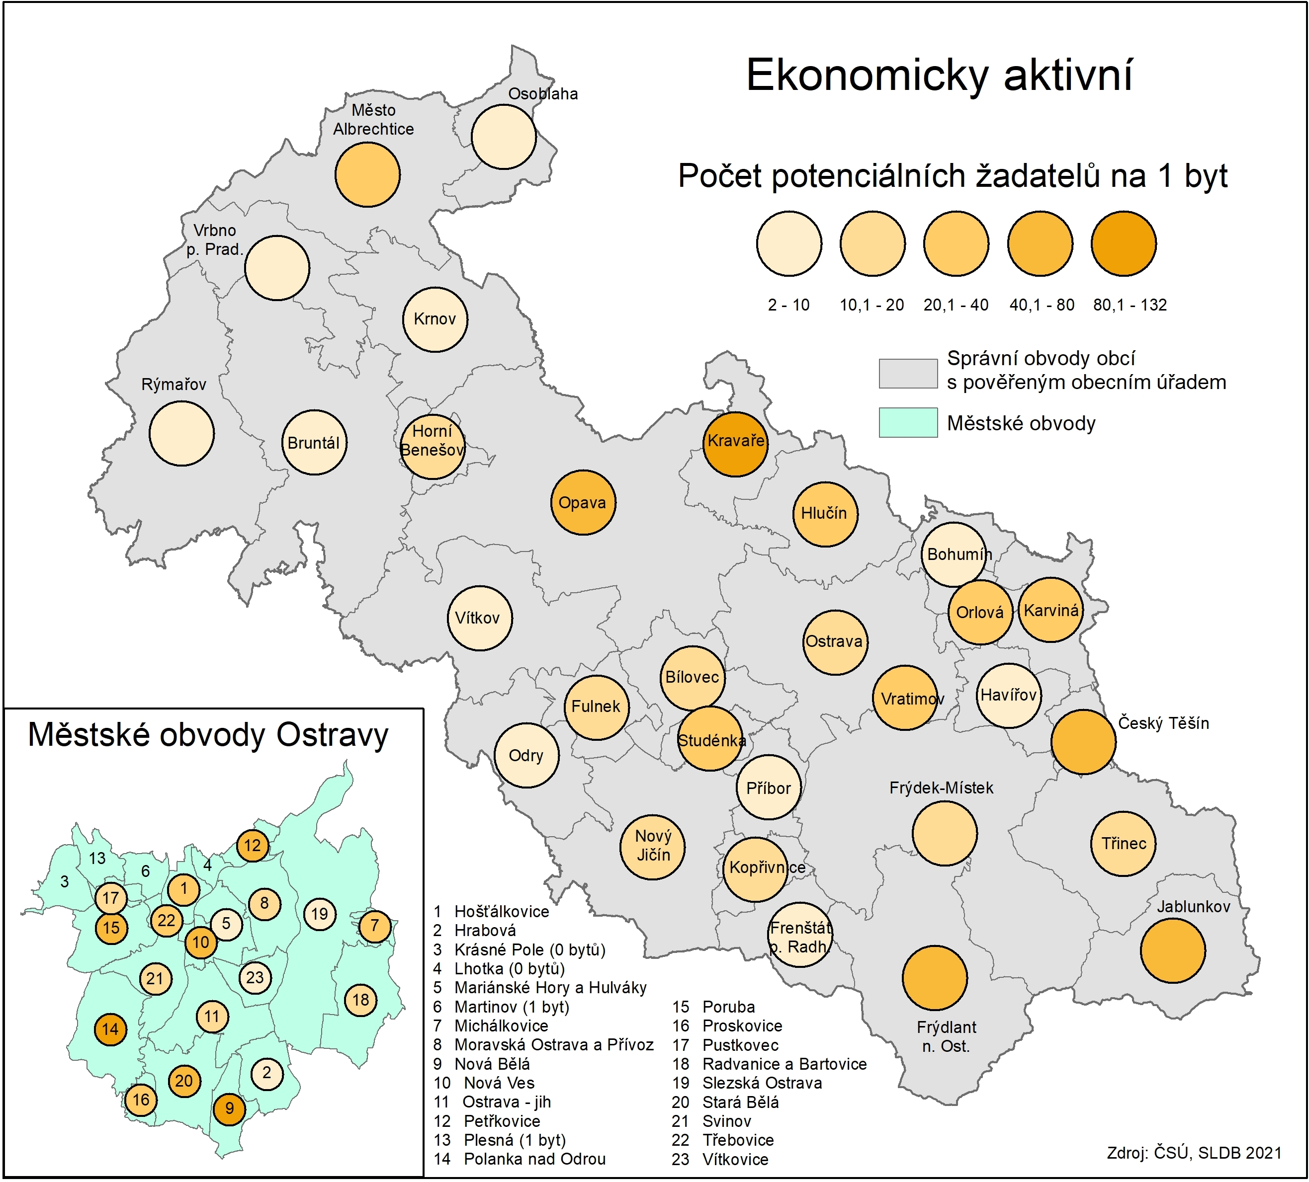

Žadatelé z řad mladých do 30 let
Dospělé osoby do 30 let věku představují skupinu, která může být také postižena určitým znevýhodněním na volném trhu s bydlením. Příčinou je studium a začátek pracovní kariéry související s nižšími výdělky této skupiny. Navzdory tomu, že se věk zakládání rodiny neustále posouvá, stále množství lidí v tomto životním období přivádí na svět potomky. Ti nicméně představují další zátěž pro rodinný rozpočet, mimo jiné i ve smyslu požadavku většího bydlení. Právě proto také některé obce nabízejí této skupině k překlenutí tohoto náročného období tzv. startovací bydlení či jiná zvýhodnění. Skupina mladých dospělých do 30 let je přitom zároveň dobře identifikovatelná ve veřejně dostupných databázích.
K počtu bytů v obcích byla vztahována proměnná „počet obyvatel s obvyklým pobytem od 18 do 30 let“ ze SLDB 2021. V mapě 4 je přitom opět patrné vyšší zatížení bytového fondu v Českém Těšíně a Kravařích, což může být dáno nejen menším bytovým fondem, ale i nižším zastoupením věkové skupiny potenciálních žadatelů mezi obyvateli. Vyšší zatížení MO Nová Bělá a Polka nad Odrou bude spíše způsobeno menší nabídkou obecních bytů, vzhledem k vesnickému charakteru těchto obcí, ale i množstvím mladých rodin s dětmi, které s oblibou hledají bydlení v lokalitách tohoto typu.
Menší zatížení bytového fondu lze pozorovat také v některých obcích MSK, které pravděpodobně nejsou pro tuto skupinu obyvatel příliš atraktivní, například z důvodu omezené pracovní nabídky. Tato skupina tedy mnohdy odchází do lokalit, které jí poskytují zajímavější perspektivy. Jedná se například o Osoblahu, Rýmařov nebo Vrbno pod Pradědem. Menší počet žadatelů na 1 byt lze ale pozorovat také v Bohumíně a Havířově, což může souviset s vyšší nabídkou bytů jiných vlastníků (Heimstaden) v těchto lokalitách, ale i ve Frenštátu pod Radhoštěm. V rámci MO Ostravy je nejméně žadatelů na 1 byt v Mariánských Horách a Hulvákách a ve Vítkovicích.

Mapa 4: počet potenciálních žadatelů – obyvatelé od 18 do 30 let na 1 obecní byt
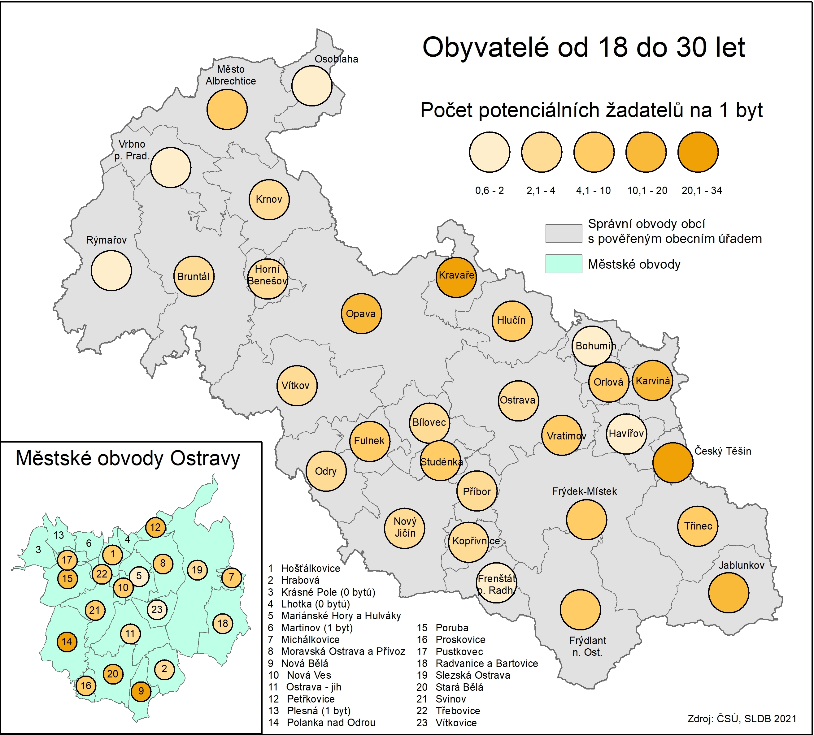

Žadatelé z řad seniorů
Další skupinou ohroženou na volném trhu s bydlením jsou senioři. Důvodem jsou nízké příjmy některých seniorů, zejména pak osaměle žijících seniorek, jejichž příjmy byly v době jejich ekonomické aktivity nižší a nezakládají tedy nárok na starobní důchod, s jehož pomocí by bylo možno pokrýt náklady na bydlení. Mezi seniory je navíc také množství osob poptávajících méně dostupné bezbariérové bydlení, což je další skutečnost, která je při zajišťování bydlení limituje.
K počtu bytů v obcích byla vztahována proměnná „počet obyvatel 65+ s obvyklým pobytem“ ze SLDB 2021. Mapa 5 v mnoha ohledem kopíruje předešlou mapu věnující se situaci mladých dospělých do 30 let. V případě MSK je nejvyšší počet potenciálních žadatelů na 1 byt zaznamenán opět v Českém Těšíně Kravařích, tedy obcích s nízkým počtem obecních bytů. Kormě toho ale také například v Jablunkově a v Opavě. V případě MO Ostravy opět nesou vyšší zátěž obvody s vesnickou zástavbou, kromě Nové Bělé a Polanky nad Odrou jsou to tentokrát i Petřkovice a Stará Bělá. Vysoký počet potenciálních žadatelů – seniorů na 1 byt je ale i v MO Poruba. Tato skutečnost odráží mimo jiné rezidenční charakter a specifickou historii tohoto MO Ostravy.
Naopak nízký počet potenciálních žadatelů ne 1 byt je v Bohumíně, Osoblaze a Rýmařově, v Ostravě pak opět v Mariánských Horách a Hulvákách a ve Vítkovicích.
Mapa 5: počet potenciálních žadatelů – obyvatelé ve věku 65 let a více na 1 obecní byt
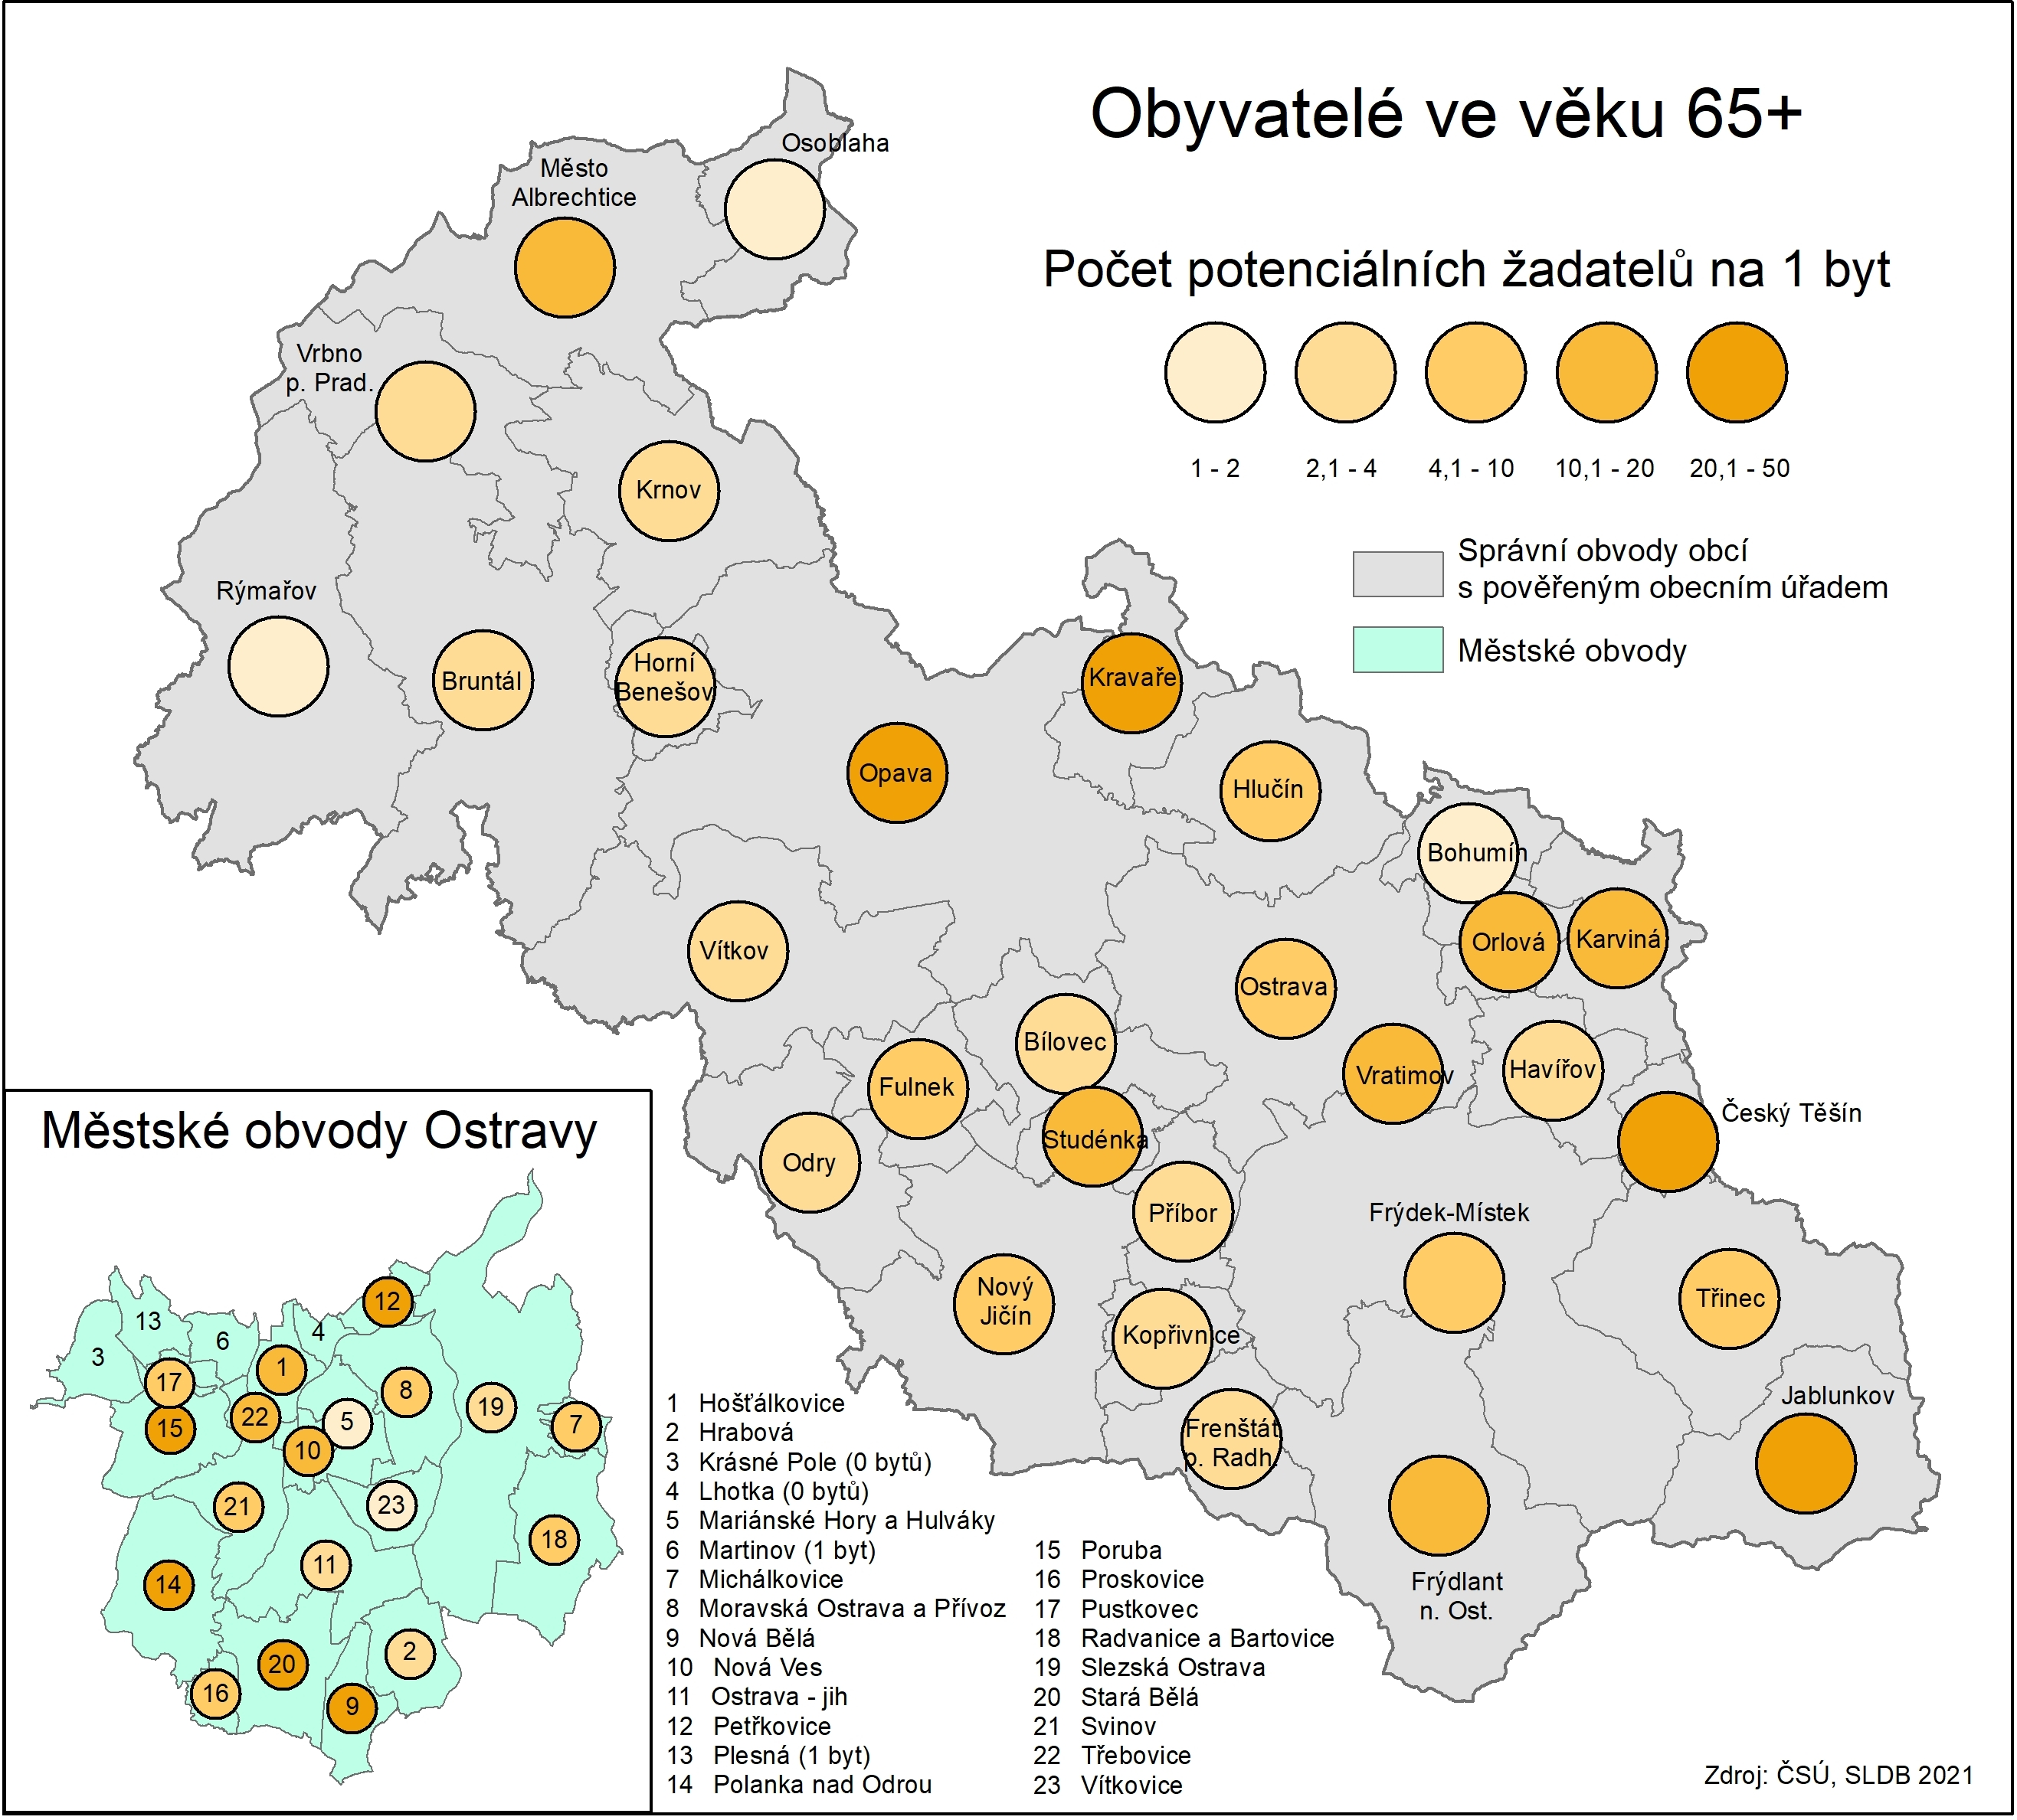

Nezaměstnaní žadatelé
Skutečnost, že nezaměstnané osoby se potýkají s horší dostupností bydlení, není překvapivá. Příčinou jsou jejich nedostatečné výdělky, ale i další (socio)patologické jevy běžně se vyskytující zejména u dlouhodobě nezaměstnaných – vyšší nemocnost, závislost na dávkovém systému, nízké dosažené vzdělání, závislostní chování, nízké kompetence k bydlení atd. Mezi nezaměstnanými jsou také častěji samoživitelky a příslušníci etnických menšin. Nezaměstnaní, zejména dlouhodobě, tak pro mnohé pronajímatele tvoří ne příliš atraktivní skupinu.
K počtu bytů v obcích byla vztahována proměnná „počet obyvatel – „nezaměstnaných“ ze SLDB 2021. Mapa 6 ukazuje, že zátěž obcí je v tomto případě nižší než u předchozích skupin, už kvůli velmi nízkému rozsahu barevné stupnice vyjadřující počet potenciálních žadatelů na 1 byt. Tato skutečnost může být způsobena i dlouhodobě nízkou úrovní nezaměstnanosti. V rámci MSK lze pozorovat větší tlak na obecní byty v Českém Těšíně, Karviné a v Kravařích. Příčiny přitom budou pravděpodobně různé – v Českém Těšíně a Kravařích malý bytový fond, v Karviné vyšší počet nezaměstnaných. Nejvyšší definovaná zátěž bytového fondu – 4,1 až 7 potenciálních žadatelů na 1 byt, nebyla zjištěna v žádném MO Ostravy.
Nízký počet potenciálních žadatelů je naopak v Bohumíně, Frenštátu pod Radhoštěm, Havířově, Příboru, Rýmařově a Vrbně pod Pradědem. Na druhou stranu je ale situace příznivá v Hrabové, která má obdobný charakter, ale také v MO Hrabová a Mariánské Hory a Hulváky.
Mapa 6: počet potenciálních žadatelů – nezaměstnaní na 1 obecní byt
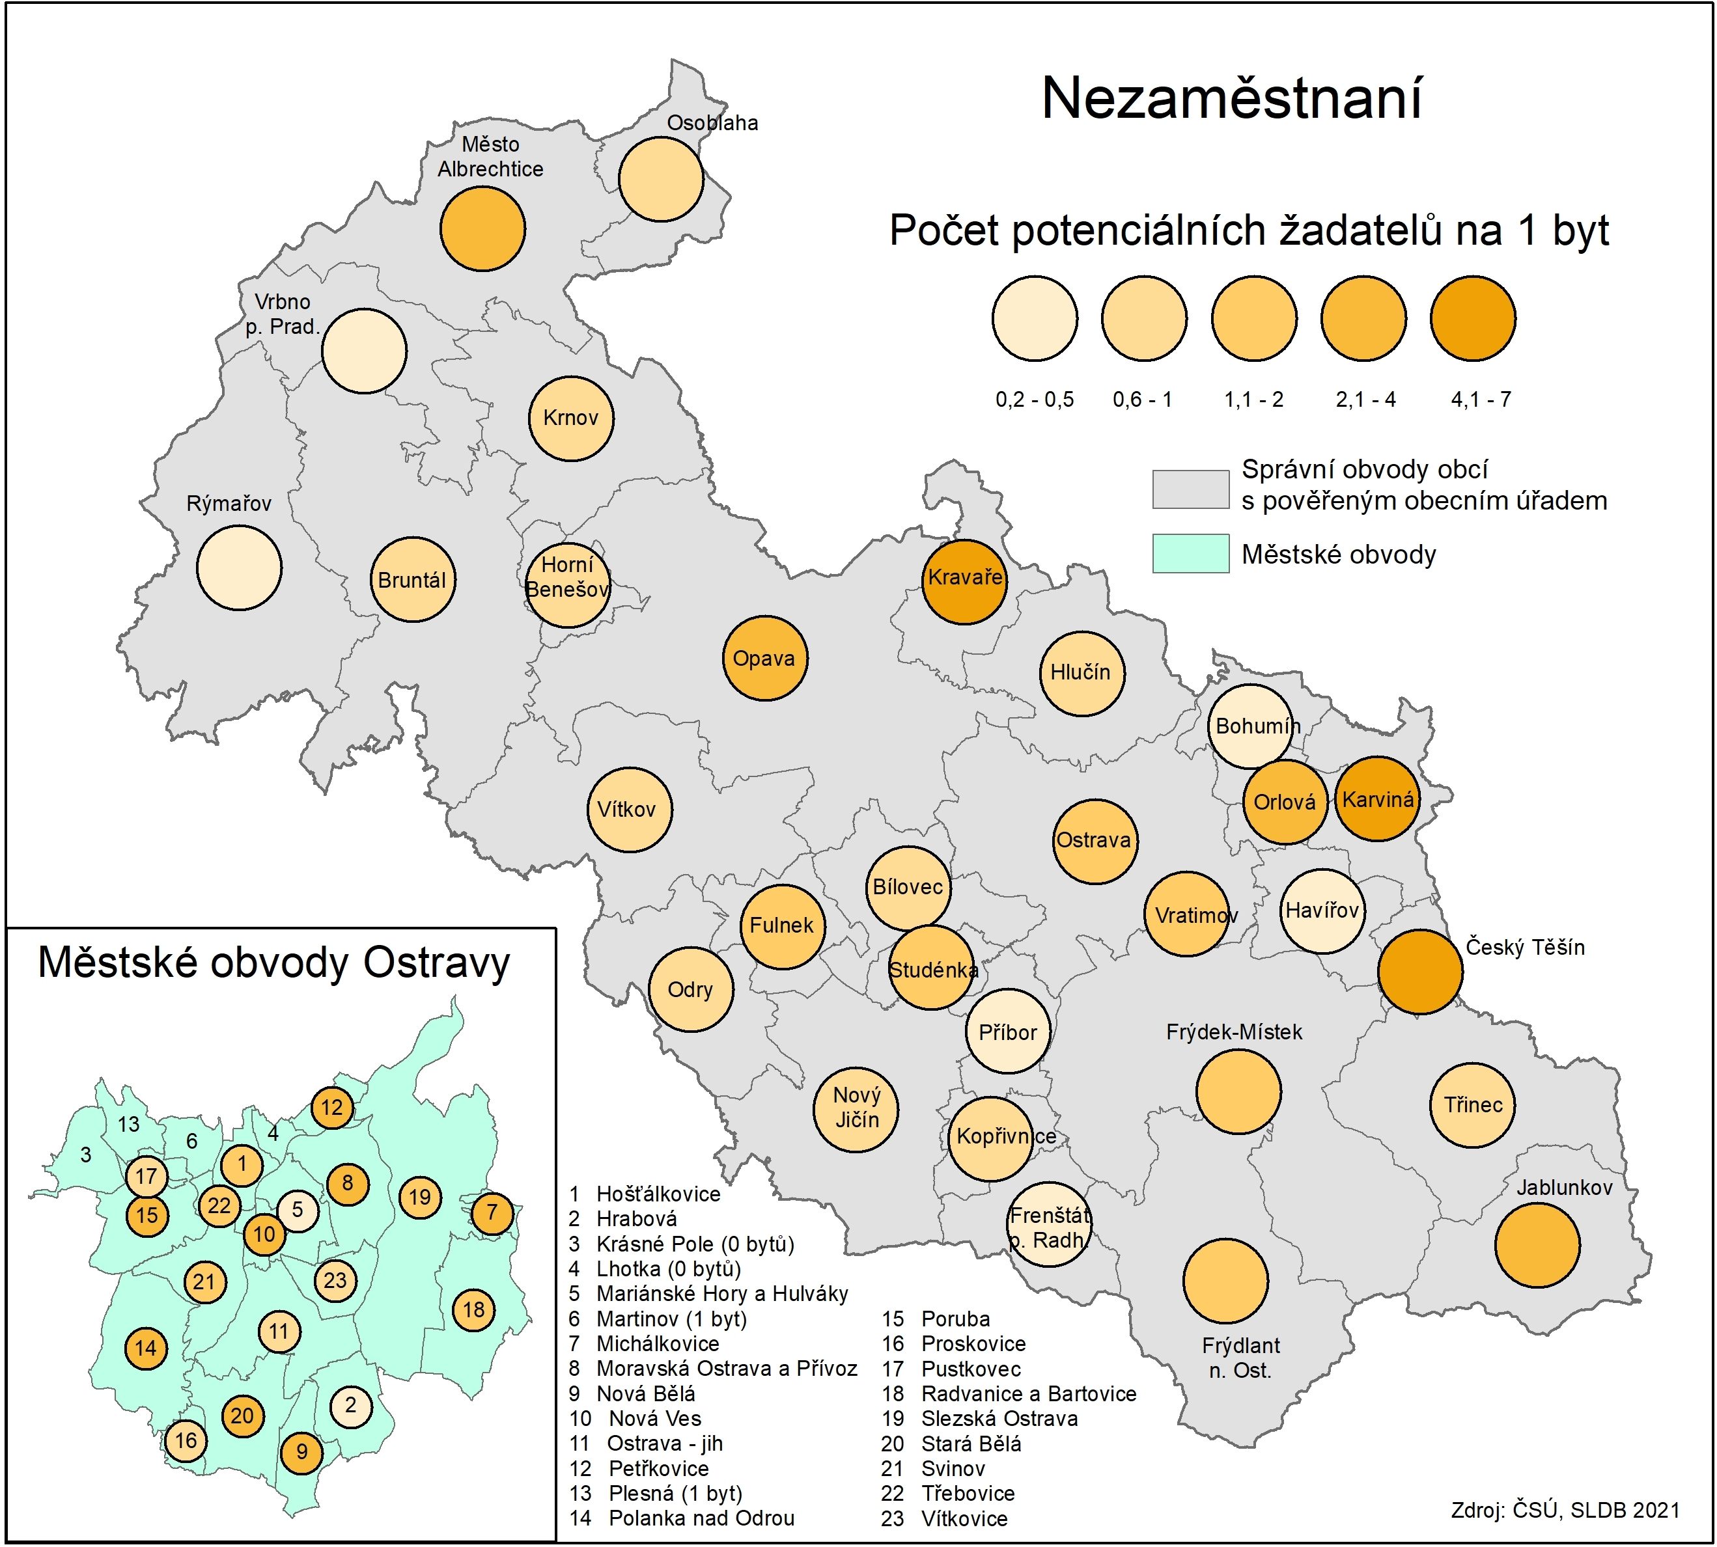

Žadatelé s nízkým dosaženým vzděláním
Žadatelé s nízkým dosaženým vzděláním jsou na trhu s bydlením ohroženi zejména pro své nízké či nestabilní výdělky související s jejich sníženým potenciálem na trhu práce, na němž mnohdy nemají zaměstnavatelům co nabídnout.
K počtu bytů v obcích byla vztahována proměnná „počet obyvatel s obvyklým pobytem 15+ se základním a neukončeným základním vzděláním“ ze SLDB 2021. Vyšší počet potenciálních žadatelů je opět v Kravařích, obci s velmi malým bytovým fondem. Nejvyšší definovaná zátěž bytového fondu – 20,1 až 30 potenciálních žadatelů na 1 byt, nebyla zjištěna v žádném MO Ostravy.
Naopak oblastmi poskytujícími vyšší pravděpodobnost bydlení pro tuto skupinu jsou Bohumín, Bruntál, Havířov, Frenštát pod Radhoštěm, Osoblaha, Příbor a Rýmařov. V Ostravě pak opět Hrbová, Mariánské Hory a Hulváky a Vítkovice. Uvedená zjištění ilustruje mapa 7.
Mapa 7: počet potenciálních žadatelů – osoby s nízkým dosaženým vzděláním na 1 obecní byt
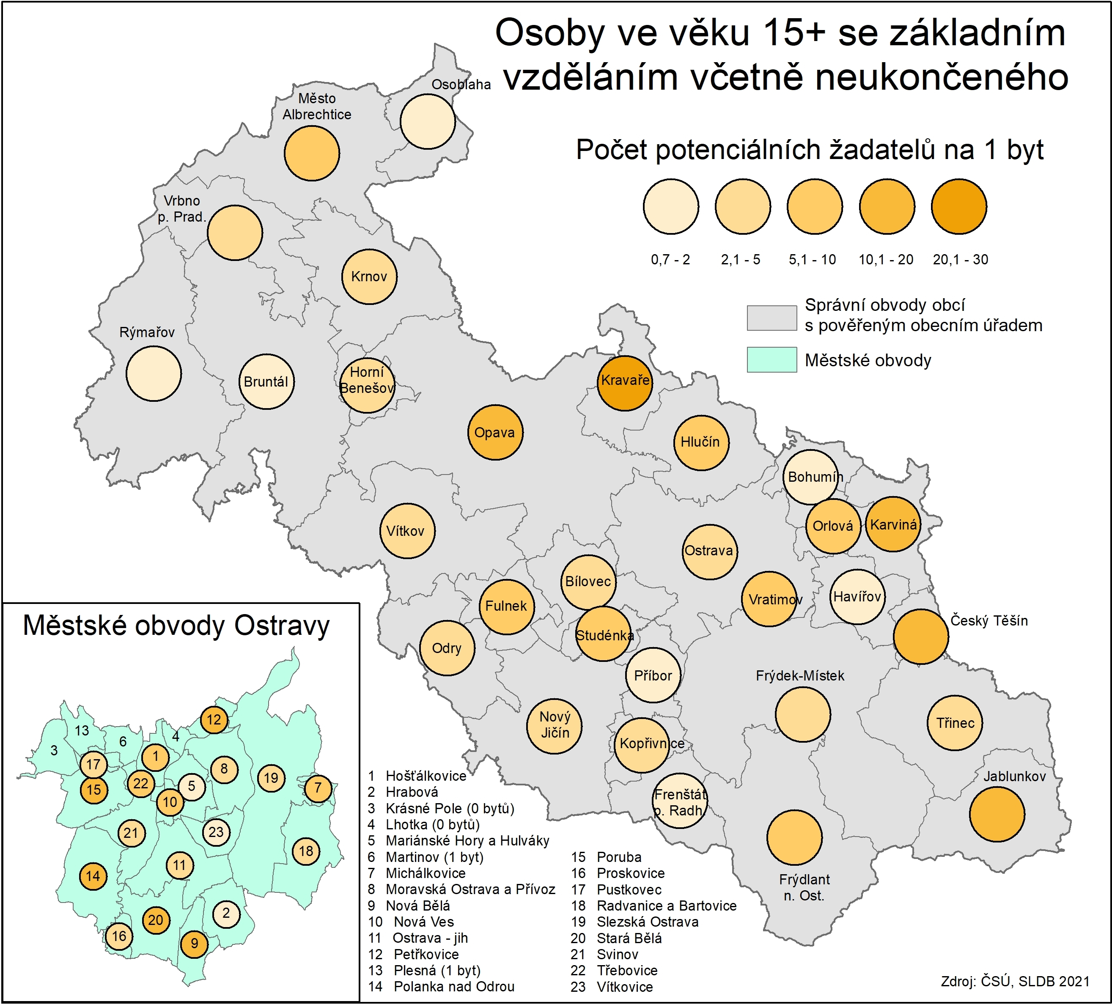

Žadatelé s dluhy
Zadlužení představuje charakteristiku snižující důvěryhodnost potenciálního žadatele o bydlení, a to nejen v případě obecních bytů, ale i soukromých. Zadlužení přitom bývá sledováno jak ve vztahu k obcím a jejím příspěvkovým organizacím (dluhy na odpadu apod.), tak ve vztahu k jiným subjektům (dodavatelé energií, provozovatelé hromadné dopravy, předchozí pronajímatelé apod.). Skutečnost, zda mají osoby dluhy lze přitom dohledat v celé řadě rejstříků. Exekutorská komora ČR nabízí tento údaj až na úroveň ORP a OsPOÚ. Není však dostupný za jednotlivé MO Ostravy. Z tohoto důvodu údaje o počtu potenciálních žadatelů na 1 byt v MO Ostravy v mapě 8 chybí.
K počtu bytů v obcích byla vztahována proměnná „počet osob v exekuci“ z dat Exekutorské komory ČR 2024. Mapa 8 ukazuje, že nejvyšší počet potenciálních žadatelů na 1 byt je v Českém Těšíně a Karviné. Zatímco v Českém Těšíně jde opět spíše o efekt malého bytového fondu, v Karviné může být tento údaj způsobený vyšším počtem zadlužených obyvatel,
Naopak velmi málo potenciálních žadatelů z této skupiny je v obcích Bohumín, Frenštát pod Radhoštěm, Příbor, Rýmařov a Vrbno pod Pradědem.
Mapa 8: počet potenciálních žadatelů – osoby v exekuci na 1 obecní byt
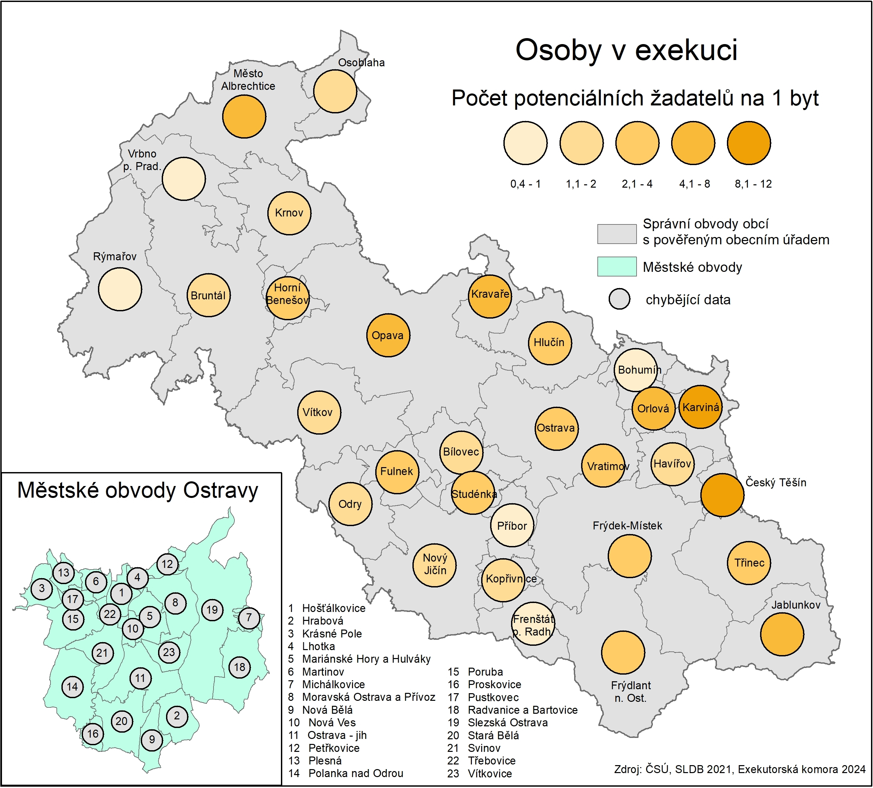

Žadatelé ve finanční tísni
Finanční tíseň žadatelů byla zjišťována dvěma proměnnými evidovanými v databázích MPSV ČR. Jednalo se o:
- průměrný počet v domácnostech, do nichž byl vyplacen příspěvek na živobytí, a
- průměrný počet osob v domácnostech, do nichž byl vyplacen příspěvek na bydlení.
Tyto proměnné jsou využívány také při výpočtu indexu sociálního vyloučení (viz níže). Lze je proto považovat za validní ukazatel finanční situace (resp. tísně) osob.
K počtu bytů v obcích byla vztahována proměnná „průměrný měsíční počet osob v domácnostech, do kterých byl vyplacen příspěvek na živobytí“ z dat MPSV ČR 2021. Mapa 9 má oproti ostatním mapám poměrně malý rozsah barevné stupnice, obecně lze tedy uvést, že počet žadatelů na 1 byt z řad osob v domácnostech, do nichž byl vyplacen příspěvek na živobytí, je nízký. Do tohoto počtu osob jsou navíc také započítávány děti, které nemohou být žadateli o bydlení. Mapa 9 ukazuje podobně jako v případě zadlužených osob, že nejvyšší počet potenciálních žadatelů na 1 byt je v Českém Těšíně a Karviné. Zatímco v Českém Těšíně jde opět spíše o efekt malého bytového fondu, v Karviné může být tento údaj způsobený vyšším počtem domácností pobírajících příspěvky na živobytí. V rámci Ostravy je pak nejvyšší počet potenciálních žadatelů v Moravské Ostravě a Přívozu.
Nejnižší počty žadatelů jsou v Bohumíně, Havířově, Hlučíně, Frenštátu pod Radhoštěm a Frýdlantu nad Ostravicí, Novém Jičíně, Odrách, Příboru, Rýmařově, Třinci a Vrbnu pod Pradědem. V Ostravě jsou to pak MO Hrabová, Proskovice, Stará Bělá a Třebovice, tedy lokalitách obývaných spíše movitější částí Ostravanů.
Mapa 9: počet potenciálních žadatelů – osoby v domácnostech, do nichž byl vyplacen příspěvek na živobytí na 1 obecní byt
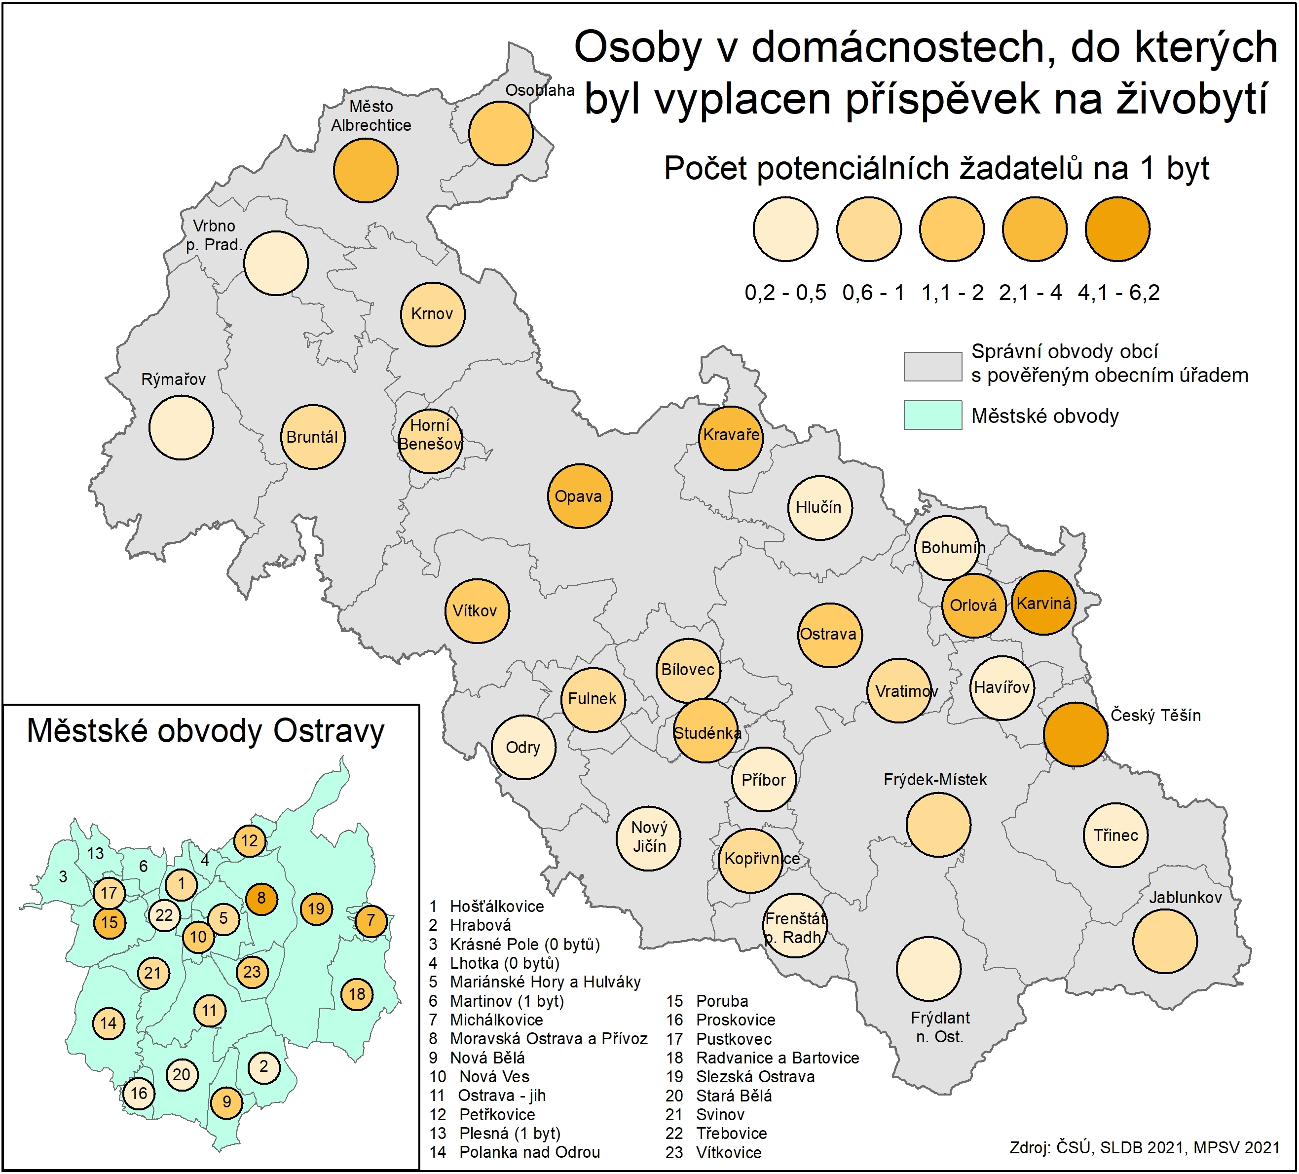
K počtu bytů v obcích byla vztahována proměnná „průměrný měsíční počet osob v domácnostech, do kterých byl vyplacen příspěvek na bydlení“ z dat MPSV ČR 2021. Mapa 10 má rovněž oproti většině map poměrně malý rozsah barevné stupnice. I v tomto případě tedy lze uvést, že počet žadatelů na 1 byt z řad osob v domácnostech, do nichž byl vyplacen příspěvek na bydlení, je relativně nízký. Počet sytěji vybarvených kruhů je nicméně oproti mapě 9 mnohem vyšší. Vyšší počet potenciálních žadatelů na 1 byt je v Českém Těšíně a Kravařích, zde opět nejspíše vzhledem k malému bytovému fondu. Dále také v Karviné, Městě Albrechtice a v Opavě, kde může být způsoben vyšší koncentrací osoby, do jejichž domácností je vyplácen příspěvek na bydlení. V rámci MO Ostravy jsou více zatíženy bytové fondy Michálkovic, Moravské Ostravy a Přívozu, Ostravy – Jih a Poruby. Příčiny mohou být různé – vyšší počet dané skupiny osob (nízkopříjmové osoby, senioři, OZP), ale i menší bytový fond některých obcí či MO.
V rámci MSK lze identifikovat několik obcí se skutečně zanedbatelným počtem potenciálních žadatelů na 1 byt z této skupiny – Bohumín, Frenštát pod Radhoštěm, Příbor a Rýmařov. V rámci Ostravy je to pak MO Proskovice.
Mapa 10: počet potenciálních žadatelů – osoby v domácnostech, do nichž byl vyplacen příspěvek na bydlení na 1 obecní byt
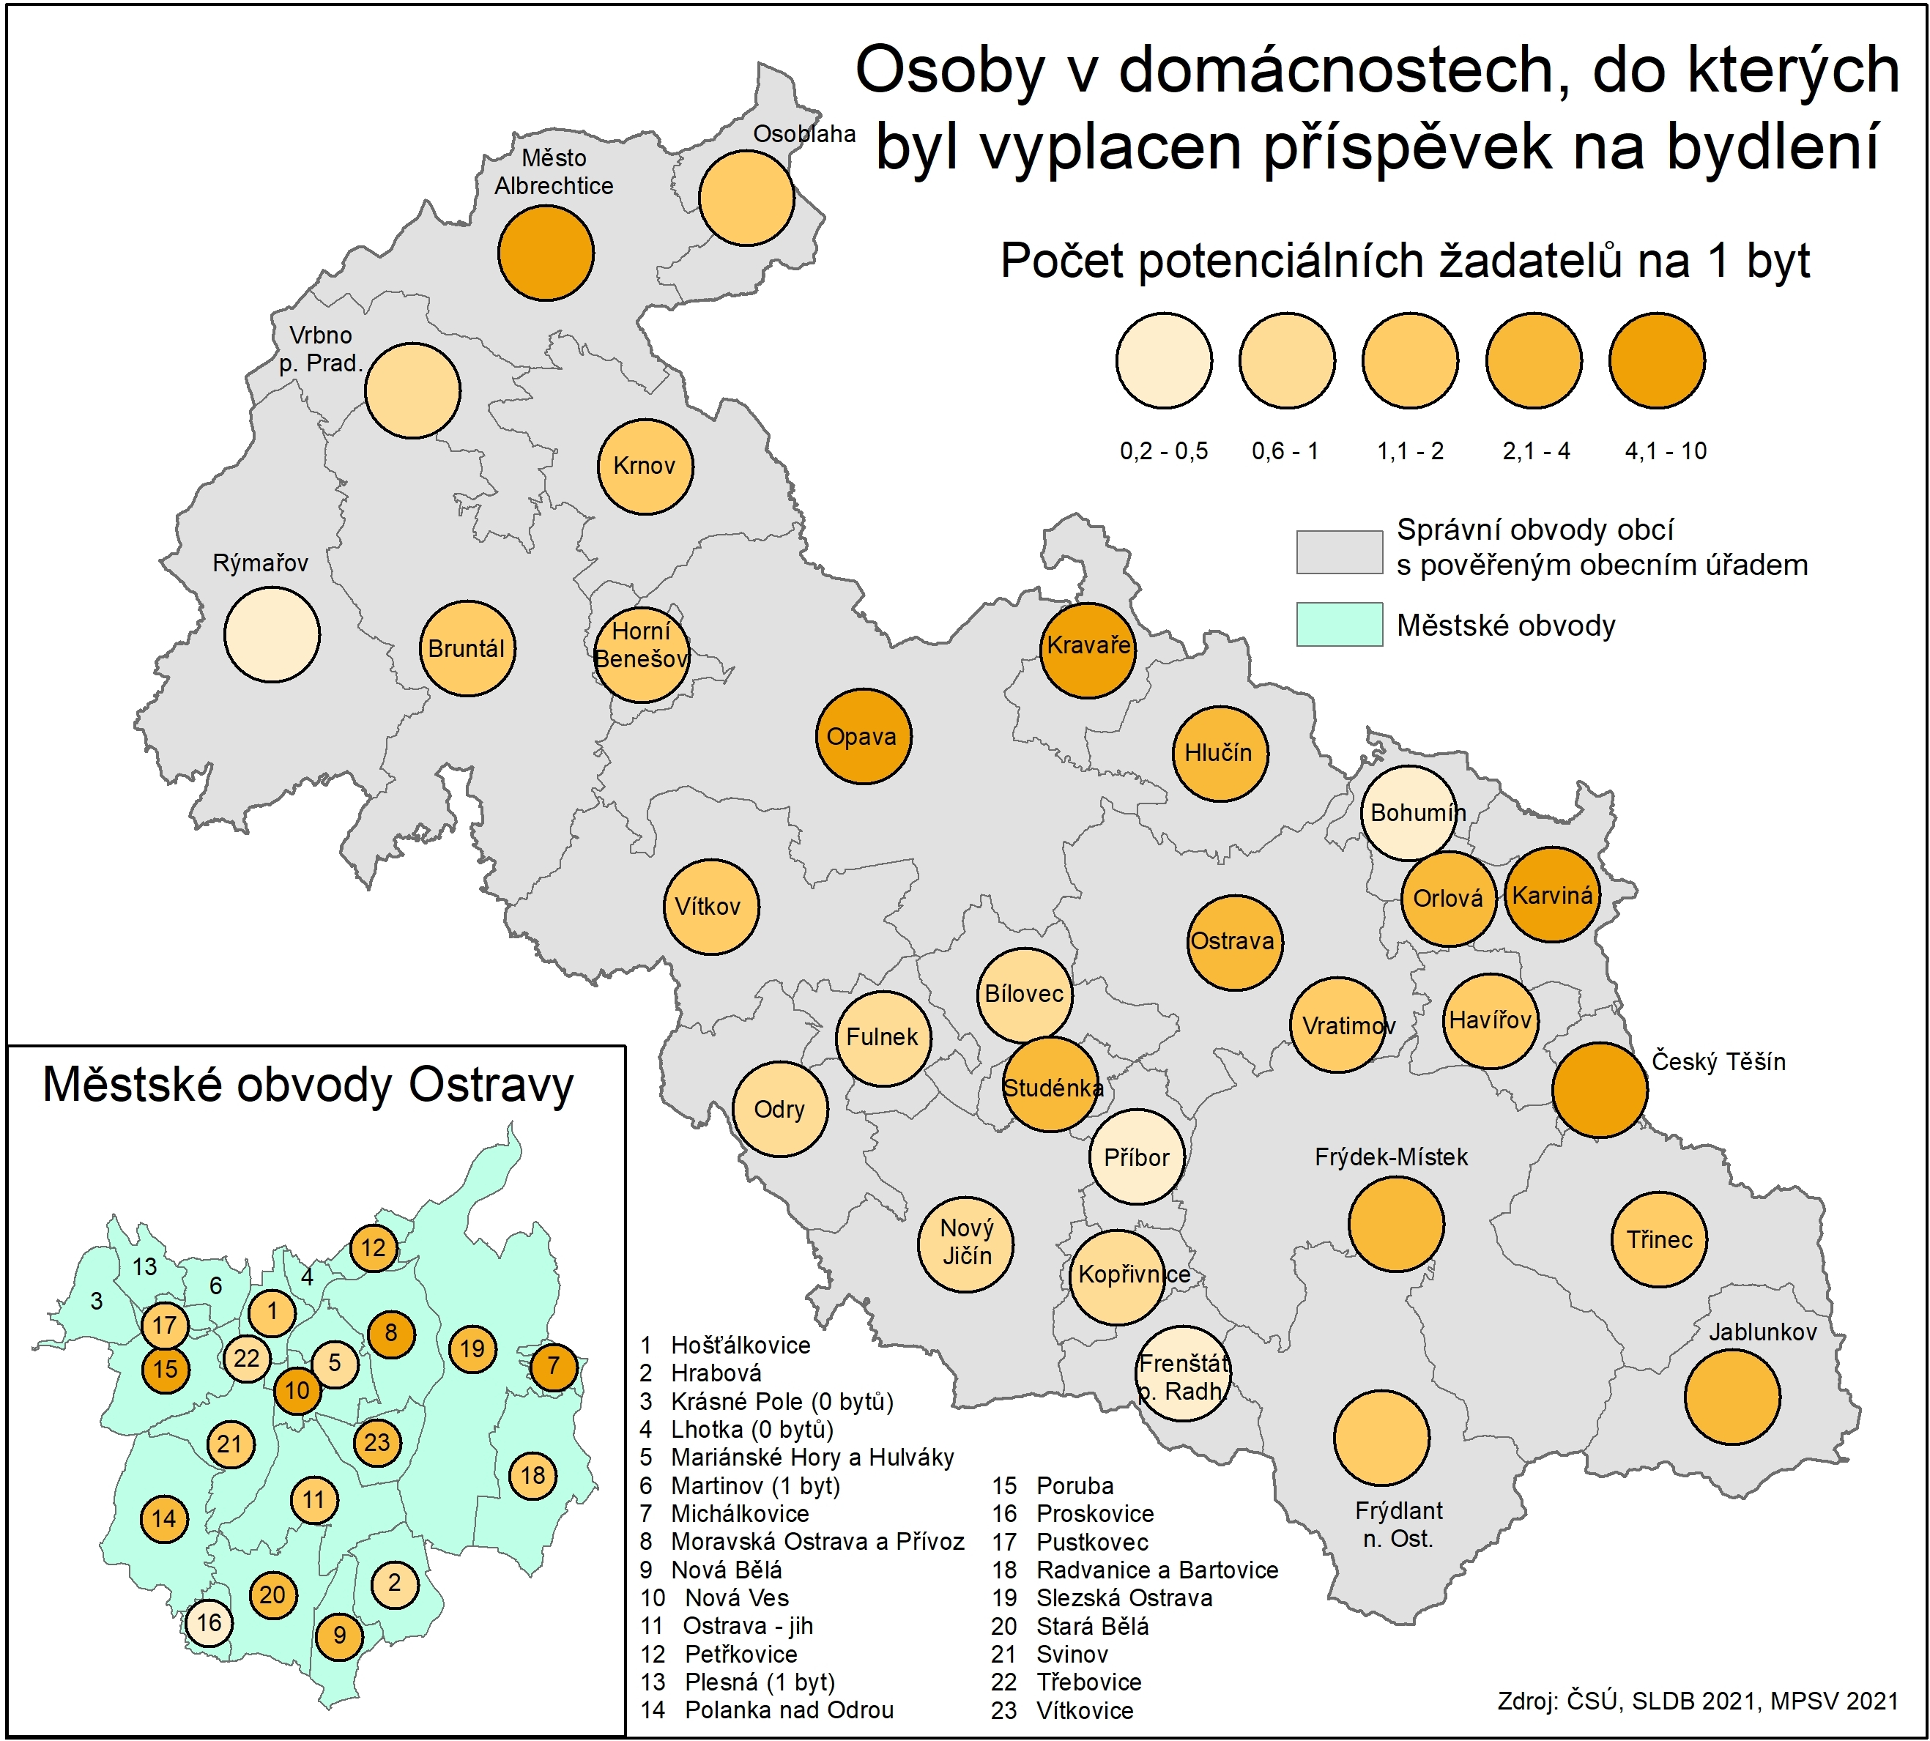

Sociální vyloučení a jeho indikátory
Z dat webové aplikace Lokality sociálního vyloučení a segregace plyne, že MSK je spolu s Ústeckým a Karlovarským místem s nejvyšší koncentrací sociálně vyloučených lokalit (dále SVL). Tyto lokality byly identifikovány na základě Metodiky identifikace lokalit segregace, která operacionalizuje prostor sociálního vyloučení jako kombinaci faktického bydliště a příjmu příspěvku na živobytí, jež představuje základní dávku pomoci v hmotné nouzi. Konkrétně šlo o počty společně posuzovaných osob pro poskytování příspěvku na živobytí.
Existují nicméně i jiné přístupy k operacionalizaci sociálního vyloučení, a tedy identifikace sociálně vyloučených lokalit. Využití jednotlivých přístupů přitom souvisí především s konkrétní výzkumnou otázkou a dostupností dat, resp. možností jejich propojení. Dále také s tím, za jaké územní jednotky jsou ukazatele sledovány. Definice sociálního vyloučení totiž zahrnuje celou řadu životních situací: nízké dosažené vzdělání či neukončené vzdělání, zadluženost, resp. exekuce, dlouhodobá materiální chudoba, nezaměstnanost aj. Některé přístupy pracují také s pobíráním příspěvku na bydlení. Tabulka 5 uvádí přehled indikátorů sociálního vyloučení s jejich datovými zdroji, které využívá Agentura pro sociální začleňování.
Tabulka 5: Seznam indikátorů využívané Agenturou pro sociální začleňování k výpočtu indexu sociálního vyloučení
INDIKÁTOR | DEFINICE | ZDROJ DAT
Pobírání příspěvku na živobytí | Příspěvek na živobytí může pobírat domácnost, které zůstává na život méně než částka živobytí (součet životního minima všech členů domácnosti) a která zároveň vyčerpala jiné možnosti pro zvýšení svých příjmů a vlastní prací prokazuje snahu o zvýšení svých příjmu. | MPSV
Předčasný odchod ze systému základního vzdělávání | V důsledku jednoho nebo dvou propadnutí žák ukončuje základní vzdělávání po 7. nebo 8. ročníku ZŠ. Tento indikátor zahrnuje pouze žáky z běžných ZŠ. | MŠMT
Exekuce | Proti „osobě v exekuci“ je vedeno jedno nebo více exekučních řízení. | Exekutorská komora ČR
Dlouhodobá nezaměstnanost | Osoba, která může být ekonomicky aktivní a je vedena v evidenci uchazečů o zaměstnání Úřadu práce po dobu delší, než 6 měsíců. | ÚP ČR
Pobírání příspěvku na bydlení | Příspěvek na bydlení může pobírat domácnost vydávající více než 30 % (v Praze 35 %) svých příjmu na uhrazení nákladů spojených s bydlením. | MPSV
Pro určení celkového rozsahu sociálního vyloučení Agentura využívá index sociálního vyloučení. Hodnota tohoto indexu je součtem bodů přidělených jednotlivým indikátorům v dané obci. Rozsah hodnot indexu se pohybuje od 0 do 30 bodů. Hodnota 30 bodů označuje maximální míru sociálního vyloučení v obci, což znamená, že obec překročila všechny stanovené prahové hodnoty ve všech indikátorech. Naopak hodnota 0 označuje minimální míru sociálního vyloučení, tedy že obec nepřekročila žádnou z prahových hodnot indikátorů. Prostřednictvím kategorizace je index rozdělen na 4 stupně o rozsahu 0 až 1, 2 až 7, 8 až 11 a 12 až 30. Poslední zmíněný rozsah představuje nejvyšší stupeň sociálního vyloučení. Výsledky agregace indexu sociálního vyloučení ukazují, že MSK je dlouhodobě druhým nejzatíženějším územím ČR.
Výše popsaná metodika výpočtu indexu sociálního vyloučení je založená na administrativních datech. Není tedy schopna brát v úvahu „skryté sociální vyloučení“, což označuje situace, kdy lidé sice jsou sociálně vyloučeni, nicméně nepobírají dávky sociální podpory ani nejsou evidováni jako dlouhodobě nezaměstnaní.
Prostřednictvím indexu sociálního vyloučení je tedy možné (přibližně) zachytit počet sociálně vyloučených osob (osob ohrožených sociálním vyloučením) v dané území jednotce a tím identifikovat přítomnost sociálně vyloučených lokalit. K těmto osobám přitom mnohdy patří osoby bez domova nebo v nevyhovujícím bydlení, osoby zadlužené, příslušníci etnických a národnostních menšin, osoby s duševním onemocněním nebo zdravotním postižením, osoby po výkonu trestu, osoby ohrožené závislostním chováním či domácím násilím, samoživitelé, osamělí senioři, osoby opouštějící ústavní výchovu, nízkopříjmové osoby a osoby, které nejsou schopny participovat na trhu práce, a tak zajistit své příjmy. Je tedy zřejmé, že sociální vyloučení úzce souvisí s dostupností bydlení dotčených osob.
Mapa 11 znázorňuje míru sociálního vyloučení v jednotlivých obcích MSK, v nichž byla prováděna analýza dostupnosti obecního bydlení. Uvedená data pocházejí z roku 2021 a jejich zdrojem byla databáze Agentury pro sociální začleňování. Míra sociálního vyloučení je vyjádřena indexem sociálního vyloučení. Čím vyšší je hodnota indexu, tím tmavší je zbarvení kruhu. Kategorie sociálního vyloučení je vyjádřena příslušným číslem. Vzhledem k tomu, že do výpočtu indexu sociálního vyloučení je zahrnut i údaj o počtech osob v exekucích, který není dostupný na úrovni MO Ostravy, není hodnota indexu za tyto územní jednotky dostupná.
Z mapy plyne, že MSK je v zásadě ohrožen vyšší mírou sociálního vyloučení jako celek. Hodnoty indexu 8 a více (kategorie 3 a 4) byly naměřeny ve 27 z 30 zkoumaných obcí. Nižší hodnota indexu (kategorie 2) byla zjištěna v Beskydských oblastech Frenštátu pod Radhoštěm, Frýdlantu nad Ostravicí a Jablunkova. Z tohoto zjištění plyne, že v MSK je poměrně vysoký podíl osob, které jsou sociálně vyloučené, nebo jsou sociálním vyloučením ohrožené. To vzhledem k vysokému množství osob pobírajících příspěvek na živobytí a příspěvek na bydlení, s nízkým dosaženým vzděláním, a tedy omezenými možnostmi uplatnění na trhu práce, s exekucemi a osob dlouhodobě nezaměstnaných.

Mapa 11: Míra sociálního vyloučení
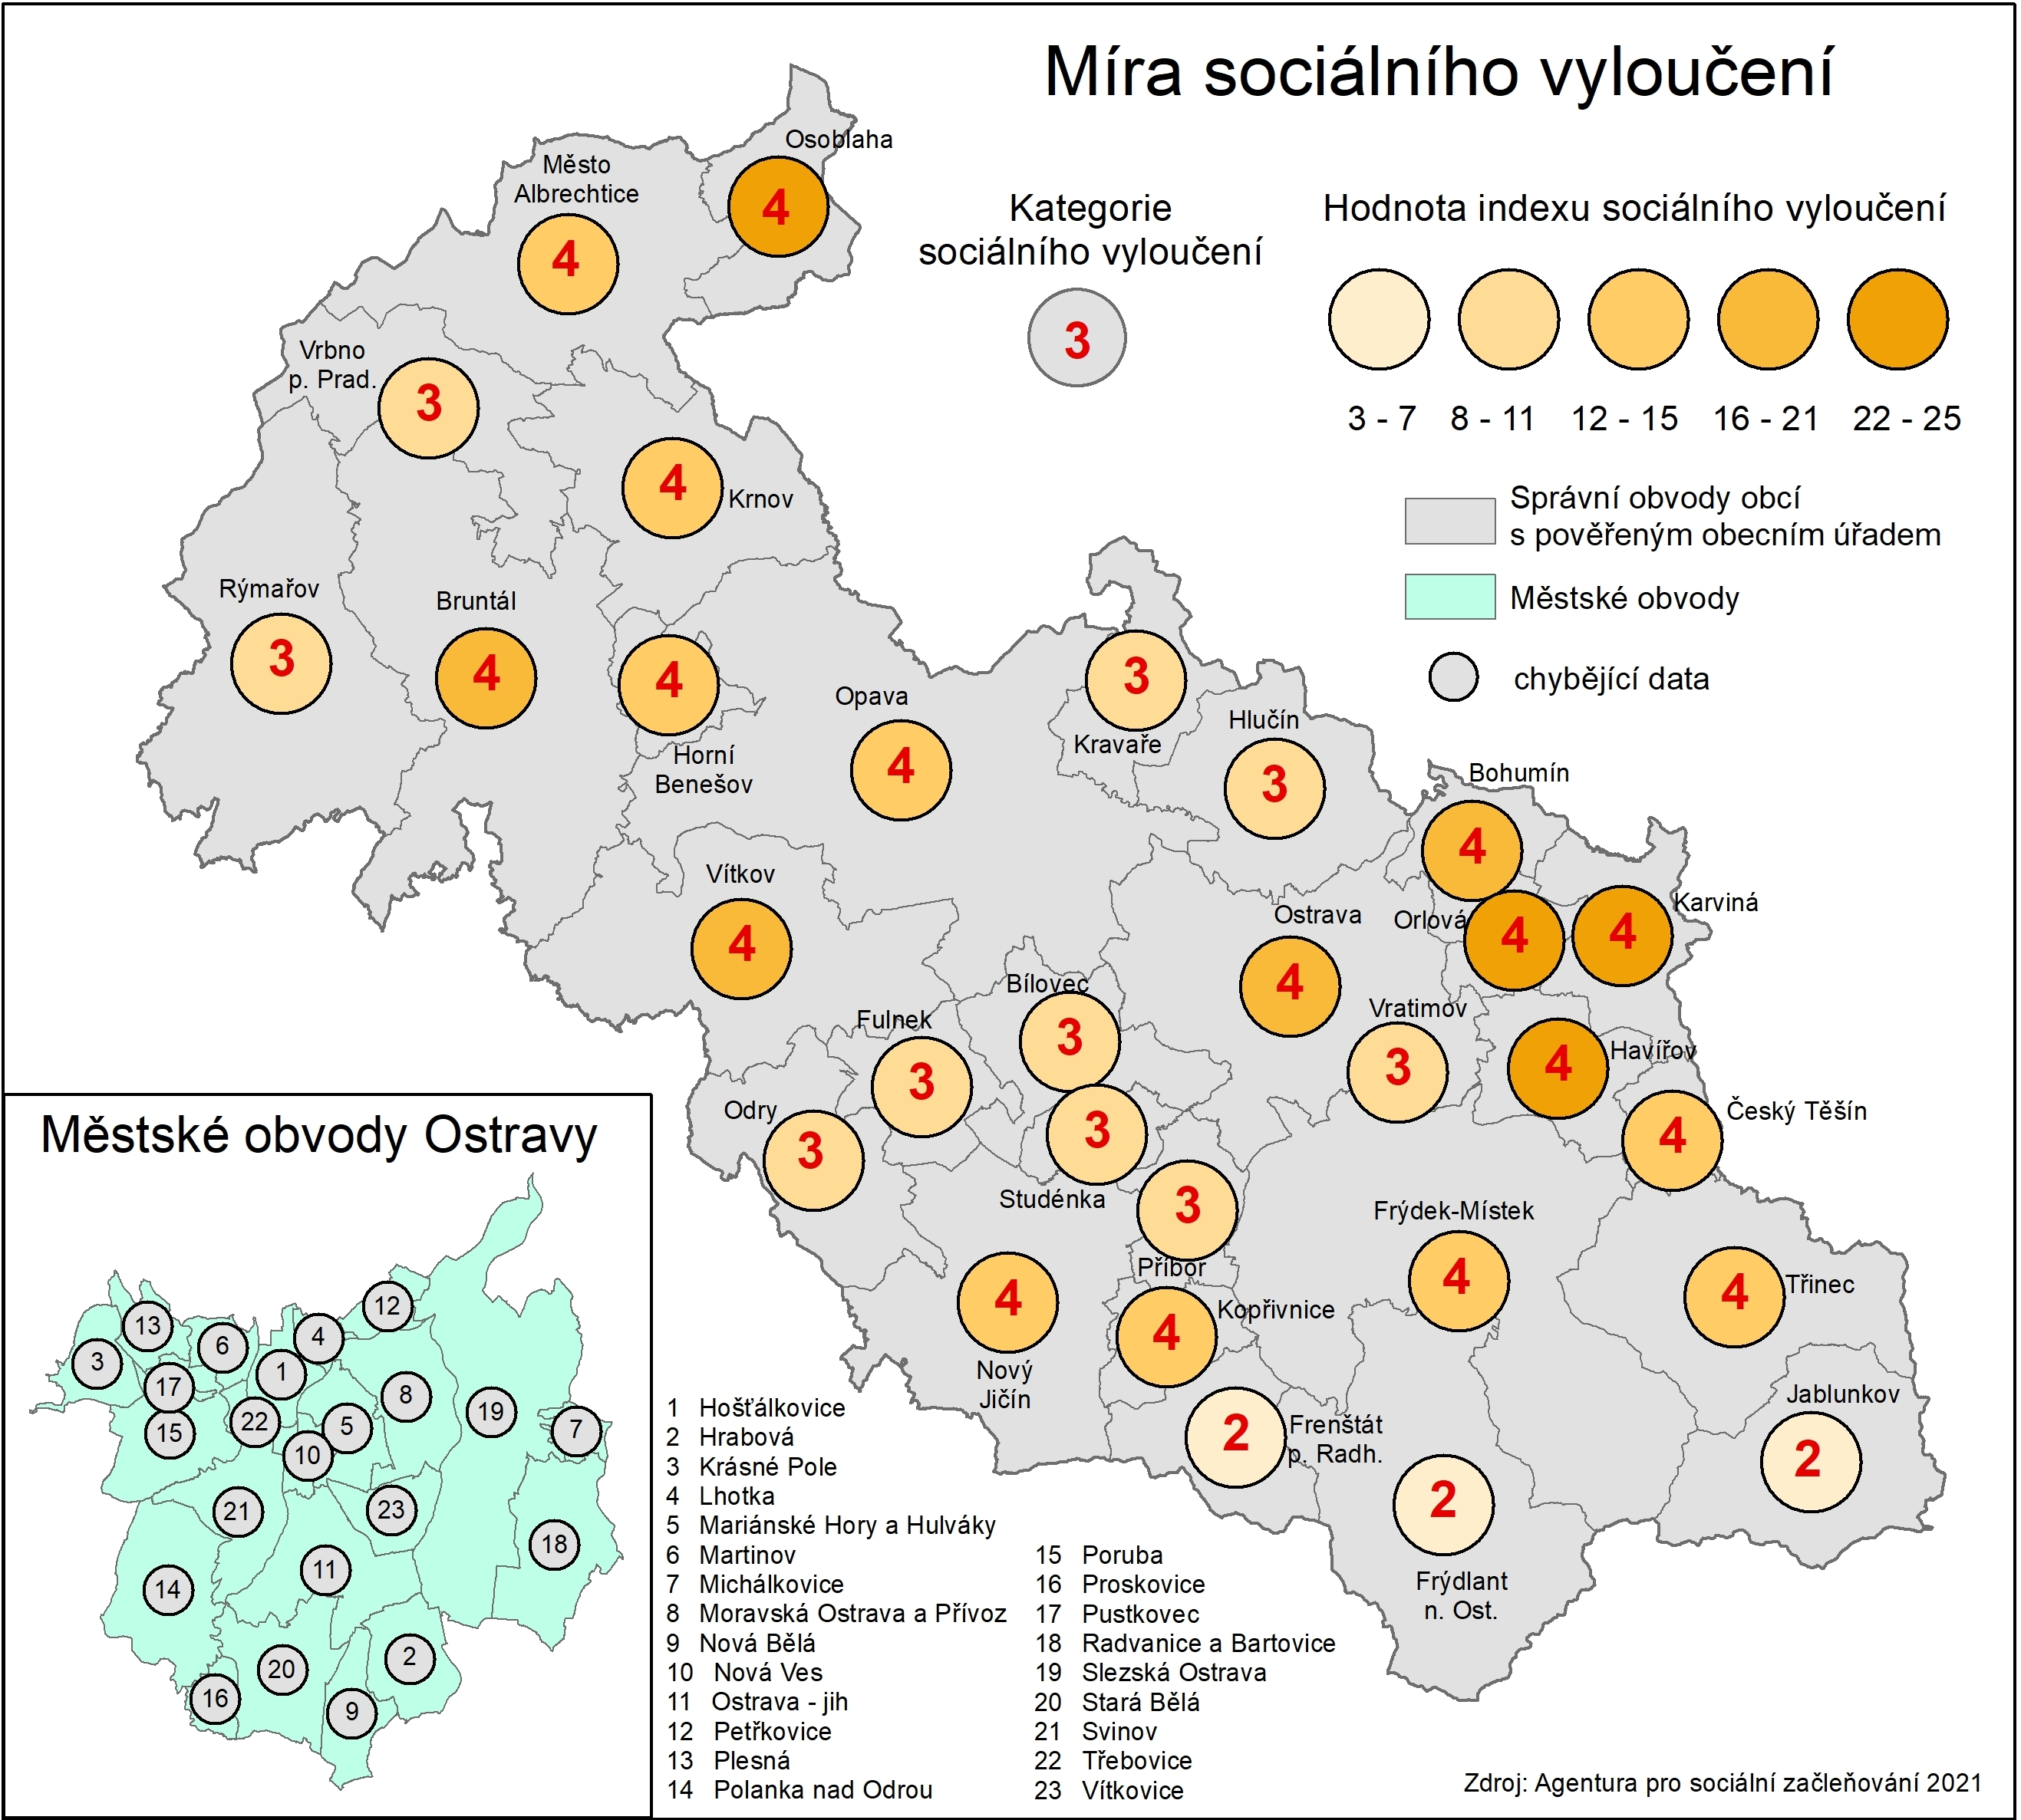

Shrnutí
Kapitola detailně popisuje situaci v oblasti obecního bydlení v MSK. Zahrnuje velikost a dostupnost bytového fondu v jednotlivých obcích, srovnání velikosti bytového fondu v obcích za roky 2011 a 2021, a identifikaci cílových skupin zájemců o bydlení. Hlavní skupinou jsou přitom ekonomicky aktivní dospělí obyvatelé obcí s obvyklým pobytem, dále ale také cílové a specifické cíloví skupiny, které spojuje určité znevýhodnění na trhu s bydlením. Analýza využívá data z Českého statistického úřadu, Ministerstva práce a sociálních věcí a Exekutorské komory ČR.
Jednotlivé obce v Moravskoslezském kraji vlastní různý počet bytů. Největší bytový fond mají Ostrava a Havířov, zatímco disponibilita bytového fondu je nejvyšší v Bohumíně, Českém Těšíně, Havířově, Hlučíně, Městě Albrechticích a Odrách, přičemž v případě MO Ostravy vedou v disponibilitě Hošťálkovice, Stará Bělá, Svinov a Vítkovice.
Vývoj velikosti bytového fondu mezi lety 2011 a 2021 ukazuje, že ve většině obcí došlo k poklesu počtu bytů, konkrétně ve 44 obcích, zatímco nárůst byl zaznamenán pouze v 7 obcích a ve 2 obcích se počet bytů nezměnil. Úbytek bytového fondu je přitom v rozporu s představou o spoluodpovědnosti obcí za zajištění bydlení pro obyvatele. Při hodnocení rozhodnutí obce snižovat svůj bytový fond je nicméně potřeba brát v úvahu specifické okolnosti vedoucí k tomuto kroku.
Kapitola dále usiluje o vyjádření vztahu mezi velikostí bytového fondu a různými skupinami obyvatel výpočtem údaje o počtu potenciálních žadatelů na 1 obecní byt. V každé ze zkoumaných obcí byl tedy počet obyvatel z různých skupin vztažen k počtu obecních bytů.
- Přestože příjmy ekonomicky aktivních žadatelů o bydlení, nemusí být vysoké, mají lepší vyhlídky na získání bydlení, už jenom pro vyšší důvěryhodnost a předpoklad kompetence k bydlení. Počet potenciálních žadatelů na jeden obecní byt je nicméně obecně vysoký. Nejvyšší počet potenciálních žadatelů na 1 byt mezi ekonomicky aktivními obyvateli je v ORP Kravaře, což souvisí s malým bytovým fondem této obce. Naopak oblasti s vyšší mírou nezaměstnanosti vykazují menší zatížení bytového fondu.
- Dospělé osoby do 30 let jsou na trhu s bydlením často znevýhodněné kvůli nižším příjmům spojeným se studiem a začátkem pracovní kariéry, což obce mohou pomáhat řešit nabídkou startovacího bydlení. V některých oblastech MSK, zejména v některých vesnických obvodech Ostravy a obcích jako Český Těšín a Kravaře, je zatížení bytového fondu vyšší kvůli malému bytovému fondu a vyššímu počtu mladých rodin, zatímco v méně atraktivních obcích jako Osoblaha, Rýmařov, Vrbno pod Pradědem je zatížení nižší. Z těchto oblastí také mladí mnohdy odcházejí. Nižší zátěž je nicméně i v některých dalších obcích, například Bohumín či Havířov nebo Frenštát pod Radhoštěm.
- Senioři, zejména osaměle žijící seniorky s nízkými příjmy, jsou na trhu s bydlením ohroženi kvůli nízkým důchodům a potřebě bezbariérového bydlení. Nejvyšší počet potenciálních žadatelů na jeden byt je v Kravařích a Českém Těšíně, ale i v Opavě. Naopak nižší zatížení bytového fondu lze pozorovat v Bohumíně, Osoblaze a Rýmařově, v Ostravě pak v Mariánských Horách a Hulvákách a ve Vítkovicích.
- Nezaměstnané osoby mají horší dostupnost bydlení kvůli svým nízkým příjmům a dalším (socio)patologickým jevům, jako je vyšší nemocnost nebo závislost na dávkách. Zátěž na obecní bytové fondy v MSK je v tomto ohledu celkové nižší. Větší tlak této skupiny na byty lze pozorovat v Karviné, kde je skutečně vyšší počet nezaměstnaných osob. Dále také v Českém Těšíně a v Kravařích, kde je tento fakt způsoben malým bytovým fondem obcí. Naopak nižší počet potenciálních žadatelů je v Bohumíně, Havířově, Frenštátu pod Radhoštěm, Příboru, Vrbně pod Pradědem a Rýmařově. Dále pak také v MO Hrabová a Mariánské Hory a Hulváky.
- Žadatelé s nízkým dosaženým vzděláním jsou ohroženi na trhu s bydlením kvůli jejich nedostatečným nebo nestabilním příjmům spojeným s omezeným potenciálem na trhu práce. Oblasti s nižší pravděpodobností získání bydlení pro tuto skupinu zahrnují Kravaře, vyšší pravděpodobnost získání bytu naopak nabízí Bohumín, Bruntál, Frenštát pod Radhoštěm, Havířov, Příbor, Osoblaha a Rýmařov. V Ostravě pak MO Hrabová, Mariánské Hory a Hulváky a Vítkovice.
- Zadlužení snižuje důvěryhodnost potenciálních žadatelů o bydlení. Informace o dlužnících se přitom obvykle dají dohledat v různých zdrojích. Obce s vyšším počtem potenciálních žadatelů zahrnují Karvinou a Český Těšín, obce s menším počtem potenciálních žadatelů jsou pak Bohumín, Frenštát pod Radhoštěm, Příbor, Rýmařov a Vrbno pod Pradědem. Tento údaj nebyl dostupný za MO Ostravy.
- Finanční tíseň žadatelů byla hodnocena pomocí průměrného počtu osob v domácnostech, kterým byl vyplacen příspěvek na živobytí, a průměrného počtu osob v domácnostech, kterým byl vyplacen příspěvek na bydlení. Počet žadatelů ve finanční tísni na jeden byt je přitom v porovnání s ostatními skupinami poměrně nízký. Co se týče osob v domácnostech pobírajících příspěvek na živobytí, je nejvyšší počet potenciálních žadatelů na 1 byt v Karviné a Českém Těšíně, dále pak v MO Moravská Ostrava a Přívoz. Nejnižší je naopak obci Bohumín, Frenštát pod Radhoštěm, Frýdlant nad Ostravicí, Havířov, Hlučín, Nový Jičín, Odry, Příbor, Rýmařov, Třinec a Vrbno pod Pradědem. V Ostravě pak v MO Hrabová, Proskovice, Stará Bělá a Třebovice. Co se týče osob v domácnostech pobírajících příspěvek na bydlení, je nejvyšší počet potenciálních žadatelů na 1 byt v Českém Těšíně, Karviné, Kravařích, Městě Albrechtice a Opavě. Dále pak v MO Michálkovice, Moravská Ostrava a Přívoz, Nová Ves a Poruba. Nejnižší počet potenciálních žadatelů na 1 byt je naopak v Bohumíně, Frenštátu pod Radhoštěm, Příboru a Rýmařově, a v Ostravě pak MO Proskovice.
Kapitola se dále věnuje sociálnímu vyloučení vzhledem k jeho přímé souvislosti s dostupností bydlení. Fenomén sociálního vyloučení lze operacionalizovat, a tedy statisticky zachytit. Analýza pracuje s indexem sociálního vyloučení využívaným Agenturou pro sociální začleňování. Podle něj patří MSK spolu Ústeckým a Karlovarským krajem k oblastem s nejvyšší koncentrací sociálně vyloučených lokalit (SVL). Závěrem mapování míry sociálního vyloučení ve zkoumaných obcích je přitom zjištění, že MSK je jako celek ohrožen vyšší mírou sociálního vyloučení.

Přehled pravidel distribuce bytů
Následující kapitola se věnuje objemu ročně distribuovaných obecních bytů na úrovni samospráv a pravidlům jejich distribuce. Usiluje o vytvoření výčtu kritérií, ale i zachycení míry jejich využívání jednotlivými samosprávami. Přístupy jednotlivých samospráv k poskytování pronájmu v obecním bytovém fondu jsou tedy v kapitole porovnávány. Kapitola přitom bere v potaz, že tato kritéria se mohou lišit v závislosti na cílové skupině, které je obecní bydlení poskytováno. Proto je podkapitola věnující se pravidlům distribuce obecních bytů rozdělena na části věnující se jednotlivých cílovým skupinám, včetně těch specifických. Ty zahrnují různé skupiny osob, pro něž může být získání komerčního pronájmu problematické.
Data pro tuto kapitolu byla shromažďována ve dvou fázích – na sekundární analýzu dat o pravidlech a přístupu samospráv k poskytování pronájmu obecního bytového fondu navazovalo dotazníkové šetření na úrovni samospráv, jehož účelem bylo posílit kvalitu zjištění sběrem a analýzou dat umocňujících lepší porovnaní pravidle a přístupů obcí k poskytování pronájmů. Dotazníkové šetření mimo to také umo6nilo zachytit objem ročně distribuovaného bytového fondu a přístup obcí k pronajímání vlastních bytů prostřednictvím subjektů zprostředkovatelů, což jsou mnohdy volně nedostupné informace.
Nejprve tedy proběhla sekundární analýza informací o poskytování pronájmů v obecních bytech na úrovni samospráv. V této fázi se ukázalo, že původní myšlenku zpracovat přehled pravidel distribuce obecních bytů pouze na základě sekundární analýzy volně dostupných informací na webech obcí bude nutno posílit o sběr a analýzu dalších dat jiného charakteru. Zveřejněné informace byly totiž mnohdy obtížně porovnatelné. Obce sice mají za povinnost tyto informace zveřejňovat, jejich přístup k řešení této povinnosti je ale velmi odlišný, například co se týče uvádění specifických podmínek, míry zevrubnosti informací, ale zejména odlišného náhledu na celou problematiku. V některých obcích se pravidla liší podle adres bytů, v jiných podle cílové skupiny. Zatímco některé obce mají agendu pronájmu obecního bytového fondu plně ve své kompetenci, jiné svěřují (pronajímají) velkou části bytového fondu (nebo i celý bytový fond) zprostředkovatelům. Těmi jsou například subjekty příspěvkových organizací nebo soukromé podniky (s.r.o.), jejichž přístup ke zveřejňování informací týkajících se podmínek poskytování pronájmů je opět svébytný a různorodý. V zájmu posílení kvality dat o pravidlech pronájmu a jejich specifikách odrážejících různost cílových skupin byla nakonec po dohodě se zadavatelem zjištění ze sekundární analýzy využita jako podklad pro tvorbu dotazníku distribuovaného jednotlivým samosprávám MSK.
Rozsah, struktura a srozumitelnost dotazníku byly konzultovány se zadavatelem a pracovní skupinou k problematice bydlení na MSK. Rozsah dotazníku odrážel smluvní požadavky zadavatele. Struktura respektovala přístup obcí k řešení problematiky pronájmu obecních bytového fondu, který se v rámci sekundární analýzy ukázal jako nejběžnější. V dotazníku bylo proto nejprve identifikováno několik různých cílových skupin potenciálních žadatelů o bydlení. Každé z těchto skupin se pak v dotazníku věnovala vlastní část zaměřující se na kritéria, která musejí žadatelé splnit, aby mohli získat obecní byt. Dotazník byl složen z uzavřených otázek (nabízejících předem stanovené varianty odpovědí) i otevřených otázek (nabízejících obcím možnost formulovat odpověď vlastními slovy).
Obce byly o realizaci dotazníkového šetření předem informovány ze strany zadavatele, který rozesílal k realizaci šetření informativní e-mail spojený se žádostí o participaci na šetření. Dotazník byl distribuován v online podobě. Dvoutýdenní lhůta pro jeho vyplnění byla následně prodloužena tak, že měli respondenti (obce) na jeho vyplnění více než měsíc (23. 4. až 24. 5.). Při stanovení délky lhůty pro vyplnění byla brána v potaz zejména skutečnost, že na některých obcích je agenda bydlení v gesci více odborů či oddělení (například majetkového i sociálního). V těchto obcích bylo tedy potřeba vyplňovat dotazník v součinnosti, což mohlo mít podstatný dopad na potřebnou délku lhůty pro vyplnění. Ze stejného důvodu také online nástroj umožňoval obcím opakovaný vstup do formuláře dotazníku, různými pracovníky obecního úřadu. Obcím byl po celou dobu k dispozici pracovník zpracovatele analýzy pro případ nutnosti konzultovat obsah dotazníku.
Zpracování dotazníkového šetření probíhalo rovněž v několika fázích. Nejprve proběhlo tzv. „čištění datového souboru“, což je běžná součást každého dotazníkového šetření, při níž je kontrolována srozumitelnost odpovědí a jejich konzistence a redukovány případné nesrovnalosti. Následně proběhla frekvenční analýza, jejímž výstupem byly četnostní tabulky a grafy zachycující rozložení odpovědí obcí na vybrané otázky v dotazníku. Odpovědi byly přitom v prvním stupni třízeny podle cílových skupin potenciálních žadatelů o bydlení.
Výstupem této kapitoly jsou jednak níže zobrazené tabulky a grafy opatřené popisem, jednak data v MS Office Excel v souhrnných maticích.
Tabulka 6: Sumarizace výzkumného postupu
CÍL | objem ročně distribuovaných bytů, popis a komparace pravidel distribuce obecních bytů v území MSK,
VÝZKUMNÁ METODA | sekundární analýza dat, dotazníkové šetření na úrovni samospráv
ZDROJE DAT A ZPŮSOB JEJICH SBĚRU A ZPRACOVÁNÍ | informace o pravidlech distribuce obecního bytového fondu a území samospráv, online dotazníkové šetření na úrovni samospráv, statistická analýza dat
VÝSTUPY | - tabulky zachycující objem ročně distribuovaných obecních bytů a jejich podrobný popis  - tabulky a grafy shrnující pravidla distribuce obecních bytů včetně identifikace specifických podmínek (podmínek pro specifické cílové skupiny) a jejich podrobný popis  - data v MS Office Excel v souhrnných tabulkách/maticích

Návratnost dotazníkového šetření
Zapojení obcí do dotazníkového šetření bylo věcí jejich vlastního rozhodnutí. V zájmu zvýšení návratnosti dotazníkového šetření bylo nicméně podniknuto několik kroků, které ze zkušenosti zpracovatele Analýzy motivují respondenty k vyplnění dotazníku:
- tvorba dotazníku s ohledem na přístup většiny obcí k dané problematice a možnost obcí zapojených do Pracovní skupiny k bydlení na MSK účastnit se připomínkování návrhu obsahu a struktura dotazníku, smyslem tohoto kroku bylo vytvořit dotazník, jehož podoba bude pro obce co nejméně náročná na vyplnění,
- rozeslání informační zprávy od zadavatele o realizaci dotazníkového šetření do datových schránek obcí krátce před realizací šetření, rozeslání informační zprávy od Kraje o realizaci dotazníkového šetření spolu s odkazem do dotazníkového šetření
- měsíční lhůta na vyplnění (2 týdny plus následné prodloužení o další 2 týdny)
- navázání telefonické komunikace s obcemi, které po prvních dvou týdnech lhůty na dotazník neodpověděly, poskytnutí případné pomoci s vyplňováním či porozuměním dotazníku těmto obcím,
- vytvoření on-line formuláře dotazníku tak, aby bylo možné se k němu vracet nebo jej vyplňovat různými pověřenými osobami na obecním úřadu, s ohledem na skutečnost, že na mnoha obcích je agenda bydlení svěřena více odborům či oddělením,
- nabídka pomoci obcím při vyplňování dotazníku; zmíněna v informačním e-mailu obcím i samotném formuláři dotazníku.
Z celkem 52 oslovených samospráv vyplnilo a odeslalo dotazník 42, což představuje návratnost téměř 81 %. Tabulka 7 uvádí přehled obcí, které se do dotazníkového šetření nezapojily.

Tabulka 7: Přehled obcí, které se nezapojily do dotazníkového šetření
OBCE, KTERÉ SE NEZAPOJILY DO DOTAZNÍKOVÉO ŠETŘENÍ | KATEGORIE
Havířov | ORP
Hlučín | ORP
Kravaře | ORP
Nový Jičín | ORP
Odry | ORP
Ostrava – MORAVSKÁ OSTRAVA A PŘÍVOZ | MO
Ostrava – NOVÁ VES | MO
Ostrava – OSTRAVA – JIH | MO
Třinec | ORP, SM
Město Albrechtice | OsPOÚ
Z celkem 42 obcí zapojených do dotazníkového šetření pak pět disponuje počtem bytů v rozmezí nula až čtyři. Po dohodě se zadavatelem Analýzy byl formulář dotazníku sestaven tak, že obce s takto nízkým počtem vlastních či svěřených (v případě MO Ostravy) bytů vyloučil. Konkrétně bylo postupováno takto: po vyplnění dvou úvodních otázek v dotazníku (název obce a počet vlastních či svěřených bytů), byly tyto obce ve formuláři dotazníku přesměrovány na poděkování za účast a šetření bylo v jejich případě ukončeno. Tabulka 8 uvádí přehled obcí, které byly z dotazníkového šetření vyloučeny pro nízký uvedený počet bytů. Celkem tedy byly analyzovány dotazníky od 37 obcí, jejich výčet bude uveden v následující podkapitole.
Tabulka 8: Přehled obcí, které nedisponují minimálním stanoveným počtem bytů pro vstup do analýzy
OBEC | POČET BYTŮ
Ostrava – MARTINOV | 1
Ostrava – KRÁSNÉ POLE | 0
Ostrava – LHOTKA | 0
Ostrava – PLESNÁ | 0
Ostrava – PUSTKOVEC | 0
Návratnost dotazníkové šetření nicméně nesouvisí jen s počtem vyplněných dotazníků, ale i kvalitou poskytnutých odpovědí. V některých případech se totiž stává, že respondenti přeskakují otázky nebo je vyplňují mechanicky, což se obvykle projeví v nekonzistentním obsahu dotazníku.

Objem ročně distribuovaných bytů
Jak bylo uvedeno v předcházející podkapitole, celkem byly analyzovány dotazníky od 37 obcí. Tabulky 8 až 10 uvádějí přehled těchto obcí. Tabulka 9 uvádí ORP, tabulka 10 OsPOÚ a tabulka 11 MO Ostravy. Všechny tabulky nabízejí přehled aktuálního počtu vlastních či svěřených (v případě MO Ostravy) bytů a dále také počet bytů, které se v roce 2023 uvolnily k pronájmu. V posledním sloupci je vždy zveden podíl bytového fondu, který se v roce 2023 uvolnil k pronájmu. Obce jsou v tabulkách seřazeny vždy sestupně, podle podílu bytů uvolněných k pronájmu. Ze všech tabulek je přitom patrné, že se v roce 2023 uvolnila jen velmi malá část bytového fondu.
Největší podíl bytového fondu se v roce 2023 uvolnil k pronájmu v Jablunkově (12,3 %) a Českém Těšíně (10,6 %). Ve všech ostatních ORP se k pronájmu neuvolnila ani desetina bytového fondu.
Tabulka 9: (relativní) objem ročně distribuovaných obecních bytů u ORP
 | aktuální počet obecních bytů | počet bytů uvolněných v roce 2023 k pronájmu | podíl bytů uvolněných v roce 2023 k pronájmu
Jablunkov | 57 | 7 | 12,3 %
Český Těšín | 161 | 17 | 10,6 %
Orlová | 525 | 52 | 9,9 %
Karviná | 697 | 51 | 7,3 %
Krnov | 1535 | 106 | 6,9 %
Frýdek-Místek | 1307 | 89 | 6,8 %
Vítkov | 335 | 20 | 6,0 %
Frýdlant nad Ostravicí | 120 | 7 | 5,8 %
Kopřivnice | 916 | 47 | 5,1 %
Bohumín | 4265 | 200 | 4,7 %
Opava | 548 | 25 | 4,6 %
Rýmařov | 1243 | 57 | 4,6 %
Bílovec | 339 | 15 | 4,4 %
Bruntál | 1309 | 53 | 4,0 %
Frenštát pod Radhoštěm | 900 | 0 | 0,0 %
Podobně v případě OsPOÚ se uvolnila k pronájmu více než desetina bytového fondu jen v Osoblaze (10,7 %).
Tabulka 10: (relativní) objem ročně distribuovaných obecních bytů u OsPOÚ
 | aktuální počet obecních bytů | počet bytů uvolněných v roce 2023 k pronájmu | podíl bytů uvolněných v roce 2023 k pronájmu
Osoblaha | 131 | 14 | 10,7 %
Vratimov | 100 | 10 | 10,0 %
Příbor | 553 | 39 | 7,1 %
Studénka | 160 | 8 | 5,0 %
Fulnek | 216 | 6 | 2,8 %
Vrbno pod Pradědem | 454 | 12 | 2,6 %
Horní Benešov | 107 | 1 | 0,9 %
Vyšší podíl uvolněného bytového fondu mezi MO Ostravy je patrný zejména ve Staré Bělé (31,3 %). Příčinou takto (neobvykle) vysokého podílu je množství „startovacích bytů“ ve vlastnictví tohoto MO, přičemž délka poskytování nájmu v těchto bytech je omezená. Výsledkem je rychlejší návrat těchto bytů do nabídky. Více než desetina bytového fondu se pak mezi MO Ostravy uvolnila v Proskovicích (16,0 %) a Polance na d Odrou (11,1 %). MO Slezská Ostrava do dotazníku uvedla, že požadovaný údaj není dostupný.

Tabulka 11: (relativní) objem ročně distribuovaných obecních bytů u MO Ostravy
 | aktuální počet obecních bytů | počet bytů uvolněných v roce 2023 k pronájmu | podíl bytů uvolněných v roce 2023 k pronájmu
Ostrava – STARÁ BĚLÁ | 32 | 10 | 31,3 %
Ostrava – PROSKOVICE | 25 | 4 | 16,0 %
Ostrava – POLANKA NAD ODROU | 27 | 3 | 11,1 %
Ostrava – HOŠŤÁLKOVICE | 22 | 2 | 9,1 %
Ostrava – NOVÁ VES | 11 | 1 | 9,1 %
Ostrava – SVINOV | 125 | 9 | 7,2 %
Ostrava – HRABOVÁ | 221 | 14 | 6,3 %
Ostrava – RADVANICE A BARTOVICE | 261 | 15 | 5,7 %
Ostrava – MARIÁNSKÉ HORY A HULVÁKY | 1934 | 105 | 5,4 %
Ostrava – NOVÁ BĚLÁ | 20 | 1 | 5,0 %
Ostrava – VÍTKOVICE | 724 | 31 | 4,3 %
Ostrava – PORUBA | 989 | 39 | 3,9 %
Ostrava – MICHÁLKOVICE | 97 | 1 | 1,0 %
Ostrava – TŘEBOVICE | 27 | 0 | 0,0 %
Ostrava – SLEZSKÁ OSTRAVA | 1163 | nelze zjistit | nelze zjistit
Zjištění hodnoty svědčí o tom, že ve zkoumaném období měl jen malý podíl nájemníků obecních bytů důvod k ukončení nájmu, což lze interpretovat:
- spokojeností s nájemním bydlením v obecních bytech nebo
- nedostatečnou nabídkou jiné alternativy (nájem, podnájem, koupě vlastního bydlení aj.) v obci či její blízkosti.
Je otázkou, do jaké míry je malá nabídky bytů obcí k pronájmu problémem. Kdy pomineme skutečnost, že u některých obcí se může jednat pouze o jednotlivou událost, která by se v jiných letech neprojevila, bylo by potřeba k posouzení problematiky tohoto jevu zachytit také data o počtu žadatelů o obecní bydlení.

Pravidla distribuce obecních bytů ve vztahu k různým cílovým skupinám včetně specifických
Formulář dotazníku definoval typologii obecních bytů podle cílových skupin žadatelů. Jak bylo uvedeno výše, tyto cílové skupiny byly definovány na základě přístupu obcí k podmínkám poskytování bydlení zjištěného v rámci sekundární analýzy dat. Typologie byla konzultována se zadavatelem Analýzy a členy Pracovní skupiny pro bydlení, mezi nimiž jsou i pracovníci obcí. Předpokládalo se tedy, že obce:
- budou schopny skupiny potenciálních žadatelů nadefinované v dotazníku identifikovat mezi svými žadateli,
- budou pro tyto skupiny mít samostatná pravidla distribuce obecních bytů,
- případně budou mít pro tyto skupiny vyčleněnou přesnou část bytového fondu.
Tabulka 12 nabízí typologii obecních bytů podle cílové skupiny žadatelů, která byla využita v dotazníkovém šetření. Některé typy bytů, resp. příslušné cílové skupiny, přitom byly v dotazníku charakterizovány popisem, s ohledem na zvýšení srozumitelnosti dotazníku. U těchto cílových skupin nabízí tabulka i popis.

Tabulka 12: Typologie obecních bytů podle cílových skupin žadatelů využité v dotazníkovém šetření
TYPOLOGIE BYTŮ PODLE CÍLOVÉ SKUPINY ŽADATELŮ | POPIS CÍLOVÉ SKUPINY ŽADATELŮ
„běžné byty“ | osoby bez specifikace, kterým jsou pronajímány byty „ve standardním režimu“
„byty pro seniory“ | -
„služební byty“ | zaměstnanci či osoby ve služebním poměru města, příspěvkových organizací města či jiných organizací ve městě, případně představitele určité profese (např. zdravotnický personál apod.)
„byty pro osoby v nepříznivé sociální situaci v oblasti bydlení“ | byty pro např. osoby bez domova, osoby v nevyhovujícím bydlení, osoby zadlužené, příslušníci národnostních nebo etnických menšin, osoby po výkonu trestu, samoživitelé, osoby opouštějící ústavní výchovu, osoby ohrožené závislostním chováním nebo domácím násilím, osoby neschopné zabezpečit své příjmy účastí na trhu práce nebo osoby s nedostatečným příjmem apod. včetně bytů zvláštního určení, včetně dostupného bydlení
„byty pro osoby s duševním onemocněním, osoby se zdravotním postižením apod.“ | -
„BYTY PRO osoby s dočasnou ochranou (uprchlíci)“ | -
„BYTY PRO mladÉ jednotlivcE či dvojice, mladé rodiny (NAPŘ. STARTOVACÍ BYDLENÍ)“ | mladí jednotlivci, dvojice, rodiny
„byty pro jinou skupinu osob“ | popis uváděla obec v případě, že označila tuto variantu
Na základě struktury odpovědí lze přitom říci, že se předpoklad potvrdil – obce byly schopny rozčlenit své žadatele do předem definovaných skupin, pouze ve dvou případech obce uvedly, že poskytují bydlení pro jinou skupinu žadatelů. V obou případech se přitom jednalo o skupiny žadatelů, které by bylo možno zařadit mezi osoby v nepříznivé životní situaci.
Graf 1 uvádí počty odpovědí za jednotlivé cílové skupiny žadatelů o pronájem obecních bytů. Těmto skupinám jsou v obcích pronajímány byty na základě samostatných pravidel. Nejpočetnější skupinou jsou osoby bez specifikace (35 obcí). Dále senioři (32 obcí), zaměstnanci a osoby ve služebním poměru k městu či jeho příspěvkových organizací nebo jiných významných organizací (17 obcí), osoby v nepříznivé situaci v oblasti bydlení (16 obcí), OZP a osoby s duševním onemocněním (13 obcí) a osoby s dočasnou ochranou a mladí (obojí 9 obcí). Podobné zastoupení samostatných pravidel pro definované cílové skupiny bylo předpokládáno.
Obce tedy nejčastěji pronajímají byty podle samostatných pravidel osobám, u nichž se nepředpokládá větší pravděpodobnost výskytu problémů – nedostatečné nebo nestabilní příjmy, nízká důvěryhodnost na základě předsudků či špatné zkušenosti (výskyt sociální patologie, sousedských konfliktů apod.). Jedná se o osoby z řad „běžných“ žadatelů a o zaměstnance (či osoby ve služebním poměru) obcí či jejich příspěvkových organizací nebo jiných významných organizací. Na druhou stranu nelze přehlédnout vysoký počet obcí, které pronajímají na základě samostatných pravidel bydlení seniorům, kteří se na volném trhu s bydlením s určitými problémy potýkat mohou. Může se jednat například o potřebu bezbariérové úpravy bytu či bytového domu nebo o požadavek nižších nákladů na bydlení, zejména v případě samostatně žijících seniorek. Na druhou stranu se obvykle jedná o osoby se stabilním (byť někdy malým) příjmem, u této skupiny se pravděpodobně také nepředpokládá vyšší výskyt sociální patologie.
Ostatním skupinám osob pronajímá bydlení menší část obcí. Společným znakem těchto skupin osob je přitom znevýhodnění na volném trhu s bydlením spočívající:
- v nedostatečném či nestabilním příjmu,
- nízké důvěryhodností pramenící z předsudků či špatné zkušenosti s danou skupinou.
Obce se tedy mohou obávat častějšího výskytu problémů v případě pronajímání bydlení těmto skupinám, vyšším nákladům na opravy bytů, vzniku dluhů či vyšší zátěži kladené na příslušné pracovníky na obci.
Otázkou zůstává, proč nízký počet obcí pronajímající startovací (nebo jiné obdobně fungující) bydlení Osoby v nepříznivé situaci v oblasti bydlení obvykle na standardní bydlení nedosáhnou z důvodu nízkého či nestabilního příjmu či předsudkům, špatným zkušenostem nebo častějšímu výskytu sociální patologie okolí, které mohou snižovat jejich důvěryhodnost. Osoby s duševním onemocněním a OZP se rovněž mohou potýkat s nedostatečnými příjmy na zajištění bydlení, ale častější potřebou uzpůsobení bydlení svému handicapu.
Samostatnou skupinu pak tvoří mladí jednotlivci, dvojice a rodiny a nějaká podoba startovacího bydlení určeného pro tuto skupinu. Startovací bydlení obvykle nabízí nájemníkům bydlení v malometrážních bytech za nižší cenu, mnohdy však se smlouvou na kratší dobu (např. do 5 let). Většina obcí bydlení podle samostatných pravidel pro tuto skupinu nenabízí, navzdory tomu, že se pravděpodobně nejedná o skupinu, u níž by bylo možno předpokládat problémy v plnění smluvních vztahů. Zároveň se však může jednat o skupinu, pro kterou může být bydlení ve standardních podmínkách obtížné kvůli vysokým nákladům a zároveň nízkým příjmům souvisejícím se začátkem pracovní dráhy, vysokým výdajům na malé děti nebo omezeným možnostem zapojení na trh práce pro rodiče na mateřské či rodičovské dovolené.
Graf 1. Cílové skupiny žadatelů, kterým jsou pronajímány obecní byty na základě samostatných pravidel

Tabulka 13 nabízí přehled obcí, které nabízejí bydlení podle samostatných pravidel pro příslušné skupiny osob.

Tabulka 13: Výčet obcí formulujících specifické podmínky pro poskytování pronájmu pro dané cílové skupiny
CÍLOVÉ SKUPINY PRONAJÍMANÝCH OBECNÍCH BYTŮ | VÝČET OBCÍ
OSOBY BEZ SPECIFIKACE | Bílovec, Bohumín, Bruntál, Český Těšín, Frenštát pod Radhoštěm, Frýdek‑Místek, Fulnek, Horní Benešov, Jablunkov, Karviná, Kopřivnice, Krnov, Opava, Orlová, Osoblaha, Ostrava – HOŠŤÁLKOVICE, Ostrava – HRABOVÁ, Ostrava – MARIÁNSKÉ HORY A HULVÁKY, Ostrava – MICHÁLKOVICE, Ostrava – NOVÁ VES, Ostrava – POLANKA NAD ODROU, Ostrava – PORUBA, Ostrava – PROSKOVICE, Ostrava – RADVANICE A BARTOVICE, Ostrava – SLEZSKÁ OSTRAVA, Ostrava – STARÁ BĚLÁ, Ostrava – SVINOV, Ostrava – TŘEBOVICE, Ostrava – VÍTKOVICE, Příbor, Rýmařov, Studénka, Vítkov, Vratimov, Vrbno pod Pradědem
SENIOŘI | Bílovec, Bruntál, Český Těšín, Frenštát pod Radhoštěm, Frýdek‑Místek, Frýdlant nad Ostravicí, Fulnek, Horní Benešov, Jablunkov, Karviná, Kopřivnice, Krnov, Opava, Orlová, Osoblaha, Ostrava – HRABOVÁ, Ostrava – MARIÁNSKÉ HORY A HULVÁKY, Ostrava – MICHÁLKOVICE, Ostrava – NOVÁ BĚLÁ, Ostrava – POLANKA NAD ODROU, Ostrava – PORUBA, Ostrava – RADVANICE A BARTOVICE, Ostrava – SLEZSKÁ OSTRAVA, Ostrava – STARÁ BĚLÁ, Ostrava – SVINOV, Ostrava – VÍTKOVICE, Příbor, Rýmařov, Studénka, Vítkov, Vratimov, Vrbno pod Pradědem
ZAMĚSTNANCI / OSOBY VE SLUŽEBNÍM POMĚRU | Bílovec, Bohumín, Bruntál, Český Těšín, Frenštát pod Radhoštěm, Karviná, Krnov, Opava, Osoblaha, Ostrava – POLANKA NAD ODROU, Ostrava – SLEZSKÁ OSTRAVA, Ostrava – VÍTKOVICE, Příbor, Rýmařov, Studénka, Vítkov, Vratimov
OSOBY V NEPŘÍZNIVÉ SOCIÁLNÍ SITUACI V OBLASTI BYDLENÍ | Bílovec, Český Těšín, Frenštát pod Radhoštěm, Frýdek‑Místek, Frýdlant nad Ostravicí, Horní Benešov, Krnov, Opava, Orlová, Ostrava – MARIÁNSKÉ HORY A HULVÁKY, Ostrava – PORUBA, Ostrava – RADVANICE A BARTOVICE, Ostrava – SLEZSKÁ OSTRAVA, Ostrava – VÍTKOVICE, Příbor, Vratimov
OZP A OSOBY S DUŠEVNÍM ONEMOCNĚNÍM | Bílovec, Bruntál, Frýdek‑Místek, Frýdlant nad Ostravicí, Fulnek, Jablunkov, Karviná, Opava, Orlová, Ostrava – HOŠŤÁLKOVICE, Ostrava – POLANKA NAD ODROU, Ostrava – SLEZSKÁ OSTRAVA, Ostrava – SVINOV
OSOBY S DOČASNOU OCHRANOU | Frenštát pod Radhoštěm, Osoblaha, Ostrava – MARIÁNSKÉ HORY A HULVÁKY, Ostrava – NOVÁ VES, Ostrava – PORUBA, Ostrava – RADVANICE A BARTOVICE, Ostrava – SLEZSKÁ OSTRAVA, Ostrava – SVINOV, Ostrava – VÍTKOVICE
MLADÍ JEDNOTLIVCI, DVOJICE, RODINY | Bílovec, Český Těšín, Frenštát pod Radhoštěm, Opava, Ostrava – NOVÁ BĚLÁ, Ostrava – RADVANICE A BARTOVICE, Ostrava – SLEZSKÁ OSTRAVA, Ostrava – STARÁ BĚLÁ, Vítkov

Bydlení pro osoby bez specifikace
Žadatelé bez specifikace tvoří nečastější skupinu, které jsou pronajímány byty obcí. Konkrétně jim podle samostatných podmínek pronajímá byty 35 obcí. Většina obcí má přitom pro tuto skupinu vyčleněn přesný počet bytů ve svém bytovém fondu (23 obcí), jak ukazuje graf 2.

Graf 2:Vyčlenění přesného počtu bytů pro cílovou skupinu osob bez specifikace v rámci bytového fondu obce

Tabulka 14 uvádí přehled podmínek, za jakých je žadatelům bez specifikace poskytován pronájem. Hodnota v každém řádku tabulky, která chybí do součtu 35, odpovídá odpovědi „ne“. Samozřejmou podmínkou je minimální věk 18 let (33 obcí). Více než polovina obcí také po žadatelích vyžaduje bezdlužnost vůči obci či (příspěvkovým apod.) organizacím města (31 obcí) a splnění alespoň jedné z následujících podmínek (22 obcí):
- státní příslušnost ČR,
- trvalý pobyt v obci (případně správním obvodu obce),
- trvalý pobyt v obci (případně správním obvodu obce) alespoň 12 měsíců,
- zaměstnání v obci.
Jinými slovy obec vyžaduje, aby byl žadatel k obcí nějakým způsobem vázán.
Část obcí zjišťuje finanční situaci žadatele, když nahlíží do insolvenčního rejstříku (11 obcí) nebo do centrální evidence exekucí (6 obcí). Obce, které u těchto položek v dotazníku uvedli „ne“ či „jiný varianta“ přitom mnohdy doplňovali, že tyto údaje zjišťují, jejich doložení ale chtějí po žadateli. V této souvislosti také množství obcí přihlíží k nemovitému majetku žadatelů, když jen necelá třetina dovoluje, aby žadatel vlastnil či spoluvlastnil byt či rodinný dům (10 obcí).
Malá část obcí dále požaduje osobní přítomnost žadatele na prohlídce bytu (8 obcí). Doporučení (stanovisko) sociální/lékařské (vydané například sociálním odborem, ošetřujícím lékařem apod.) může žadatelům pomoci při získání obecního „standardního“ obecního bytu pouze v minimu obcí (4 obce).
Tabulka 14: Podmínky poskytování pronájmu pro cílovou skupinu osob bez specifikace
Podmínky poskytování pronájmu | ano | jiná varianta/  CHYBĚJÍCÍ ODPOVĚĎ
minimální věk 18 let | 33 | 1
bezdlužnost vůči obci, či (příspěvkovým apod.) organizacím města | 31 | 1
žadatel musí splňovat alespoň jednu z variant a) až d) | 22 | 2
doklad o výši příjmů (např. z výdělečné činnosti, dávek apod.) | 17 | 2
a) státní příslušnost ČR | 13 | 2
obec nahlíží do insolvenčního rejstříku | 11 | 2
b) trvalý pobyt v obci (případně správním obvodu obce) | 10 | 1
žadatel smí (spolu) vlastnit byt či rodinný dům | 10 | 0
bezdlužnost vůči jiným subjektům (např. dodavateli energie, předchozímu pronajímateli) | 8 | 2
povinnost osobní přítomnosti žadatele na prohlídce bytu | 8 | 0
c) trvalý pobyt v obci (případně správním obvodu obce) alespoň 12 měsíců | 6 | 0
obec nahlíží do centrální evidence exekucí | 6 | 6
doporučení (stanovisko) sociální/lékařské (vydané například sociálním odborem, ošetřujícím lékařem apod.) | 4 | 2
d) zaměstnání v obci | 3 | 1
Jak uvádí graf 3, ve všech obcích je možné podat žádost osobně (35 obcí), ve většině však také poštou (31 obcí) či elektronicky (26 obcí). „Jiná varianta“ zahrnuje možnost podat žádost prostřednictvím jiné osoby s plnou mocí nebo přímou účast žadatele na licitaci. Bez ohledu na to, zda obec stanovuje (3 obce) či nestanovuje (27 obcí) maximální délku zpracování žádosti, je tato délka 30 dní. Obce v obou případech uváděli tuto lhůtu v otevřené otázce, kterou byla tato otázka v dotazníku rozšířena. Obce, které uvedly v dotazníku „jiná varianta“ v otevřené otázce uváděly, že lhůta závisí na nejbližším termínu zasedání rady obce. Dále také platí, že obce se v zásadě nesetkávají s chybně vyplněnými odevzdanými žádostmi. Většina obcí se s touto situací příliš nesetkává, když označuje na stupnici 1 až 5, kde 1 značí „velmi často“, stupeň 4 (16 obcí).
Pro většinu žadatelů tedy vyplnění formuláře nepředstavuje zásadní problém. K podání žádosti mohou využít různých forem, délka zpracování je obvykle maximálně 30 dní.
Graf 3: Podání žádosti u cílové skupiny osob bez specifikace

Ani ne v polovině obcí rozhoduje o přidělení bytu žadateli obálková metoda, kdy vítězí nejvyšší nabídka (15 obcí), délka podání či evidence žádosti je pak rozhodující pro zhruba třetinu obcí (12 obcí). Pouze malá část obcí uplatňuje při rozhodování o přidělení bytu bodový systém (7 obcí) či individuální posouzení situace žadatele (4 obce), které nicméně mohou posloužit jako účinné nástroje identifikace míry potřeby žadatele bydlet. „jinou variantu“ (3 obce) volily obce například v situaci, kdy praktikují při výběru žadatele obálkovou metodu, vítězí ale žadatel, jehož nabídka se nejvíce přiblíží k průměru nabídek. Dále obce také uváděli jako „jinou variantu“ skutečnost, zda se požadavky uchazeče shodují s nabízeným bytem, uplatňují tedy kritérium „nabídky a poptávky“. Skutečnost, zda je žadatel ochoten investovat do rekonstrukce bytu (2 obce) nebývá příliš běžným kritériem výběru žadatele. Tuto věc zohledňují obce obvykle v situacích, kdy pronajímají byty v nevyhovujícím technickém stavu. Investice do rekonstrukce bývá obvykle vyrovnána snížením či odpouštěním nájmu na předem stanovený počet měsíců.
Obce tedy při výběru žadatelů zohledňují zejména ekonomické hledisko a dlouhodobý zájem žadatele o bydlení v obecním bytě. S tím souvisí také požadavek množství obcí (zachycený v rámci sekundární analýzy dat předcházející tvorbě dotazníku) na pravidelnou aktualizaci žádosti (obvykle v intervalu 1 rok).
Uvedená zjištění sumarizuje tabulka 15. Obce mohly v případě této položky v dotazníku označovat více variant odpovědí, většina nicméně této možnosti nevyužila, což je patrné z celkového součtu odpovědí (43 odpovědí).
Tabulka 15: Podmínky přidělení bytu žadateli z cílové skupiny osob bez specifikace
O přidělení bytu žadateli rozhoduje: | POČET
obálková metoda, kdy vítězí nejvyšší nabídka | 15
délka podání/evidence žádosti | 12
bodový systém | 7
individuální posouzení situace žadatele | 4
jiná varianta | 3
zda je žadatel ochoten investovat do rekonstrukce bytu | 2
Finanční náročnost vstupu do bydlení je podstatnou charakteristikou dostupnosti bydlení. Kritéria totiž obvykle kromě splnění podmínek, podání žádosti a přidělení bytu zahrnují ještě celou řadu poplatků. V dotazníku bylo zjišťováno, zda je vybírán poplatek za podání žádosti, jaká je výše kauce, respektive, jestli je vůbec vybírána, a případně možnost hradit tuto kauci, nebo alespoň její část ve splátkách.
Většina obcí (33 obcí) poplatek za podání žádosti nevybírá. Ostatní obce tento poplatek stanovují na 200,- a 2000,- Kč. Co se týče kauce, největší část obcí pak vybírá trojnásobek měsíčního nájmu (19 obcí). Bez informace o výši nájmu nelze stanovit, jak velkou bariérou takto stanovená výše kauce je. Vzhledem k tomu, že se jedná o bydlení ve standardním režimu, tedy pro osoby bez znevýhodnění, lze předpokládat, že výše kauce bude značná, byť pro danou skupinu osob dosažitelná. Nemalá část obcí nicméně kauci nevybírá (14 obcí), nebo vybírá jen její násobek (1 obec). „Jiná varianta“ (1 obec) v tomto případě představovala situaci, kdy obec při stanovení výše kauce zohledňuje velikost bytu – 0+1/2000,- Kč, 1+1/3000,- Kč, 1+2 a více/4000,- Kč. Finanční zátěž, kterou na žadatele o bydlení kauce klade, lze zmírnit možností hradit kauci nebo její část ve splátkách. Většina obcí (16 obcí) nicméně toto opatření neuplatňuje. „Jinou variantu“ označila obec, která v této věci přihlíží k finanční situaci budoucího nájemníka.
Zištní uvedené v této části naznačují, že náklady spojené se vstupem do bydlení jsou pro skupinu žadatelů bez specifikace spíše vysoké, pravděpodobně však dosažitelné. Obce mohou zmírnit finanční zátěž kladenou na žadatele možností hradit kauci ve splátkách. Většina obcí tuto však možnost neuplatňuje. Lze tedy předpokládat, že se výše kauce pravděpodobně nepromítá negativně do úspěšnosti obcí při hledání nájemníků.
Uvedená zjištění ilustruje graf 4.

Graf 4: Finanční náročnost vstupu do bydlení pro cílovou skupinu osob bez specifikace

Délka nájemních smluv vypovídá zejména o stabilitě bydlení. Této proměnné se věnuje graf 5. Smlouva na dobu neurčitou poskytuje nájemníkovi vizi dlouhodobého zabydlení v bytě i lokalitě (obci), možnost lépe plánovat své další rozhodnutí (volba pracoviště, školy pro potomky apod.). Na druhou stranu smlouva na dobu určitou poskytuje vlastníkovi možnost jednoduššího ukončení nájmu.
Většina obcí (31 obcí) stanovuje první i navazující smlouvu na dobu určitou. V otevřené otázce, ve které měly obce možnost specifikovat délku, byla nejčastěji uváděna lhůta 6 nebo 12 měsíců u první smlouvy a 12 měsíců u navazující smlouvy. Co se týče „jiné varianty“ (vždy 1 obec), u první smlouvy bylo uvedeno 6 až 12 měsíců, u navazující pak 0 měsíců, respektive nemožnost prodloužit první smlouvu.
Nájem v obecních bytech tedy pro tuto skupinu osob (bez specifikace) nepředstavuje příliš stabilní řešení otázky bydlení.
Graf 5: Maximální délka nájemních smluv pro cílovou skupinu osob bez specifikace

Bydlení pro seniory
Bydlení pro seniory podle samostatných podmínek nabízí téměř všechny obce, které se účastnily dotazníkového šetření, konkrétně se jedná o 32 obcí. Většina z nich má přitom pro tuto cílovou skupinu pevně vyčleněnou část svého bytového fondu (28 obcí), jak ilustruje graf 6.
Graf 6: Vyčlenění přesného počtu bytů pro cílovou skupinu seniorů v rámci bytového fondu obce

Alespoň polovina obcí přitom stanovuje pro žadatele z řad seniorů tyto podmínky: bezdlužnost vůči obci, či (příspěvkovým apod.) organizacím města (25 obcí), možnost (spolu)vlastnit byt či rodinný dům (21 obcí), doporučení (stanovisko) sociální/lékařské vydané například sociálním odborem, ošetřujícím lékařem apod. (21 obcí), pobírání starobního důchodu (18 obcí), nárok na starobní důchod (17 obcí), trvalý pobyt v obci, případně správním obvodu obce (16 obcí) a státní příslušnost ČR (16 obcí).
Menší část obcí dále také zjišťuje finanční situaci či spolehlivost žadatele, když nahlíží do insolvenčního rejstříku (5 obcí), zjišťuje bezdlužnost vůči jiným subjektům, například dodavatelům energie či předchozímu pronajímateli (5 obcí) nebo vyhledává žadatele v centrální evidenci exekucí (3 obce).
Podobně menší část obcí zjišťuje míru potřeby žadatele o bydlení prostřednictvím údaje o tom, zda je žadatel klientem pečovatelské služby, případně zda deklaruje, že se jím stane (6 obcí) a případně zjišťování, zda žadatel pobírá příspěvku na péči (4 obce). Na tomto místě je nicméně nezbytné připomenout, že většina obcí vyžaduje doporučení (stanovisko) sociální/lékařské vydané například sociálním odborem, ošetřujícím lékařem apod. (21 obcí), jak již bylo uvedeno výše. Obce tedy přihlížejí k individuální zdravotní a sociální situaci žadatele.
Některé obce také stanovují jako podmínku minimální věk 65 let (11 obcí), povinnost osobní přítomnosti žadatele na prohlídce bytu (7 obcí) či trvalý pobyt v obci případně správním obvodu obce alespoň 12 měsíců (6 obcí).
Stanovené podmínky tedy obvykle kombinují zjišťování finanční situace žadatele a zároveň jeho aktuálního zdravotního a sociálního stavu.
Uvedená zjištění sumarizuje tabulka 16. Hodnota v každém řádku tabulky, která chybí do součtu 32, odpovídá odpovědi „ne“.

Tabulka 16: Podmínky poskytování pronájmu pro cílovou skupinu seniorů
Podmínky poskytování pronájmu | ano | jiná varianta/  chybějící odpověď
bezdlužnost vůči obci, či (příspěvkovým apod.) organizacím města | 25
žadatel smí (spolu)vlastnit byt či rodinný dům | 21
doporučení (stanovisko) sociální/lékařské (vydané například sociálním odborem, ošetřujícím lékařem apod.) | 21
pobírání starobního důchod | 18
nárok na starobní důchod | 17
trvalý pobyt v obci (případně správním obvodu obce) | 16
státní příslušnost ČR | 16
minimální věk 65 let | 11
povinnost osobní přítomnosti žadatele na prohlídce bytu | 7
žadatel je klientem pečovatelské služby, případně deklaruje, že se jím stane | 6
trvalý pobyt v obci (případně správním obvodu obce) alespoň 12 měsíců | 6
obec nahlíží do insolvenčního rejstříku | 5 | 1
bezdlužnost vůči jiným subjektům (např. dodavateli energie, předchozímu pronajímateli) | 5
pobírání příspěvku na péči | 4
obec nahlíží do centrální evidence exekucí | 3 | 3
Ve všech obcích je možné podat žádost osobně (32), ve většině však také poštou (28) či elektronicky (24). „Jiná varianta“ nebyla v tomto případě obcemi označena. I v případě bytů pro seniory platilo, že bez ohledu na to, zda obec stanovuje (3) či nestanovuje (27) maximální délku zpracování žádosti, je tato délka 30 dní. Obce v obou případech uváděly tuto lhůtu v otevřené otázce, kterou byla tato otázka v dotazníku rozšířena. Obce, které uvedly v dotazníku „jinou variantu“ mají lhůtu závislou na nejbližším termínu zasedání rady obce. Některé obce na tuto otázku neodpověděly. Obce se v zásadě nesetkávají s chybně vyplněnými odevzdanými žádostmi. Většina obcí se s touto situací nesetkává (téměř) nikdy (13).
Pro většinu žadatelů tedy vyplnění formuláře nepředstavuje zásadní problém. K podání žádosti mohou využít různých forem, délka zpracování je obvykle maximálně 30 dní.
Uvedená zjištění ilustruje graf 7.

Graf 7: Podání žádosti u cílové skupiny seniorů

Jak uvádí tabulka 17, o přidělení bytu nejčastěji rozhoduje celkové zhodnocení situace žadatele (25 obcí). Ani ne polovina obcí také přihlíží k délce podání či evidence žádosti (13 obcí), s tím souvisí i požadavek obcí na pravidelnou aktualizaci žádosti, obvykle v intervalu 1 roku, (tento požadavek byl zachycen v rámci sekundární analýzy dat předcházející tvorbě dotazníku).
Obce tedy při výběru žadatelů zohledňují zejména situaci žadatele (zdravotní, sociální, ekonomickou) a jeho dlouhodobý zájem o bydlení v obecním bytě.
Obce měly v případě této položky v dotazníku možnost označit více variant odpovědí. Většina ale této možnosti nevyužila, což je patrné z celkového součtu odpovědí (42 odpovědí).
Tabulka 17: Podmínky přidělení bytu žadateli z cílové skupiny seniorů
O PŘIDĚLENÍ BYTU ŽADATELI ROZHODUJE: | POČET
celkové zhodnocení situace žadatele | 25
délka podání/evidence žádosti | 13
jiná varianta | 4
Finanční náročnost vstupu do bydlení zachycuje graf 8. Dostupnost bydlení přitom podstatnou měrou souvisí také s tím, zda obec stanovuje poplatek za podání žádosti a jak vysokou stanovuje kauci, případně jestli je možné hradit kauci ve splátkách.
Většina obcí (30 obcí) poplatek za podání žádosti nevybírá. Zbylé dvě obce tento poplatek stanovují na 100,- a 2000,- Kč. Co se týče kauce, největší část obcí kauci nevybírá (21 obcí). Druhou nejčetnější skupinu tvoří obce vybírající trojnásobek měsíčního nájmu (6 obcí). Ostatní skupiny jsou zastoupeny relativně málo. Z uvedeného přístupu plyne, že obec usilují o stanovení co nejnižšího finančního prahu dostupnosti bydlení pro cílovou skupinu seniorů. Berou tedy v potaz případné omezené finanční prostředky této skupiny žadatelů. Větší část obcí vybírajících kauci nicméně neumožňuje její splátkování (8 obcí).
Graf 8: Finanční náročnost vstupu do bydlení pro cílovou skupinu seniorů

Délka nájemní smlouvy představuje pro nájemníka významný prvek stability bydlení. Pokud už je tedy stanovená na dobu určitou, je výhodou, když se je její lhůta alespoň co nejdelší. Z pohledu vlastníka nemovitosti může být nicméně smlouva s delší lhůtou či na dobu neurčitou více riziková. Graf 9 poskytující vhled do politiky délky smluv přitom ukazuje, že častěji bývá v této věci zohledňován požadavek vlastníka. První (26 obcí) i navazující (21 obcí) smlouvy jsou stanoveny výrazně častěji na dobu určitou, obvykle přitom obce v otevřené otázce doplňovaly, že délka těchto smluv je stanovena na 12 měsíců. Jedna z obcí v případě navazující smlouvy uvedla, že její délka není v pravidlech nijak definována, stanovuje se tedy pravděpodobně individuálně.
Ani pro skupinu seniorů tedy nájem v obecních bytech nepředstavuje stabilní řešení otázky bydlení.
Graf 9: Maximální délka nájemních smluv pro cílovou skupinu seniorů

Bydlení pro zaměstnance (osoby ve služebním poměru) obcí, příspěvkových organizací a jiných významných organizací v obci
Zaměstnanci obce, případně jejich příspěvkových organizací tvoří skupinu, se kterou je při poskytování obecních pronájmů počítáno v 17 obcích. Může se jednat jednak o osoby ve služebním či zaměstnaneckém poměru k obci či osoby pracující pro jiné významné organizace ve městě (nemocnice, kulturní instituce apod.).
Grafy a tabulky v následující části proto poskytují odpovědi pouze za 16 obcí. Jedna z obcí totiž navzdory tomu, že uvedla existenci specifických podmínek na jejichž základě jsou obecní byty pronajímány dané skupině, na otázky vztahující se ke kritériím pronájmu neodpověděla.
Jak ilustruje graf 10, přesný počet bytů pro tuto cílovou skupinu je vyčleněn v menší části obcí (7 obcí).
Graf 10: Vyčlenění přesného počtu bytů pro cílovou skupinu zaměstnanců města apod. v rámci bytového fondu obce

Rovněž této cílové skupině jsou pronajímány byty za určitých specifických podmínek. Ve více než polovině obcí jde přitom o minimální věk 18 let (15 obcí), bezdlužnost vůči obci, či příspěvkovým a jiným organizacím města (12 obcí), doložení pracovní smlouvy (11 obcí), státní příslušnost ČR (10 obcí), možnost (spolu)vlastnit byt či rodinný dům (9 obcí), trvalý pobyt v obci případně jejím správním obvodu (8 obcí) a doklad o výši příjmů například z výdělečné činnosti (7 obcí). Oproti jiným definovaným cílovým skupinám v tomto případě tedy část obcí uplatňuje podmínku doložení pracovní smlouvy. Na jejím základě žadatel dokazuje svou pracovní činnost pro obec či organizaci.
I v tomto případě část obcí zjišťuje finanční situaci žadatele s využitím dalších nástrojů, jako je bezdlužnost vůči jiným subjektům jako dodavatelům energií či předchozím pronajímatelům (3 obce), nahlížení do insolvenčního rejstříku (3 obce), ale i nahlížení do centrální evidence exekucí (3 obce), kdy sice obec sama do evidence nenahlíží, vyžaduje však obdobné potvrzení od žadatele. Srovnatelný počet obcí (5 obcí) pak vyžaduje trvalý pobyt v obci případně jejím správním obvodu alespoň 12 měsíců a povinnost osobní přítomnosti žadatele na prohlídce bytu.
V zásadě lze říci, že podmínky poskytování pronájmu jsou pro tuto skupinu obdobné, avšak o něco méně striktní než pro osoby bez specifikace.
Sumarizaci zjištění nabízí tabulka 18. Hodnota v každém řádku tabulky, která chybí do součtu 17, odpovídá odpovědi „ne“.
Tabulka 18: Podmínky poskytování pronájmu pro cílovou skupinu zaměstnanců města apod.
Podmínky poskytování pronájmu | ano | jiná varianta/  chybějící odpověď
minimální věk 18 let | 15
bezdlužnost vůči obci, či (příspěvkovým apod.) organizacím města | 12
doložení pracovní smlouvy | 11
státní příslušnost ČR | 10
žadatel smí (spolu) vlastnit byt či rodinný dům | 9
trvalý pobyt v obci (případně správním obvodu obce) | 8 | 1
doklad o výši příjmů (např. z výdělečné činnosti, dávek apod.) | 7
trvalý pobyt v obci (případně správním obvodu obce) alespoň 12 měsíců | 5 | 1
povinnost osobní přítomnosti žadatele na prohlídce bytu | 5
bezdlužnost vůči jiným subjektům (např. dodavateli energie, předchozímu pronajímateli) | 3
obec nahlíží do insolvenčního rejstříku | 3 | 1
obec nahlíží do centrální evidence exekucí | 0 | 3

Žadatelé mohou při podání žádosti využít několika variant – osobně (15 obcí), poštou (13 obcí) či elektronicky (12 obcí), jak ilustruje graf 11. Jedna z obcí označila „jinou variantu“ a uvedla, že žádost ej podávána na základě přidělení držitele dispozičních práv k bytu. Maximální délka zpracování žádosti ve většině obcí stanovena není (10 obcí). Bez ohledu na to, zda je tato doba stanovena či nikoliv obce uváděly, že délka činí 30 dní. Obce, které označily „jinou variantu“, uváděly, že délka souvisí s termínem zasedání rady obce. Podání žádosti se obvykle obejde bez chyb v žádosti, na stupnici 1 až 5, kde 1 odpovídá variantě „velmi často“, byl nejčastěji zvolen stupeň 5 (8 obcí).
Graf 11: Podání žádosti u cílové skupiny zaměstnanců města apod.

Finanční náročnost vstupu do bydlení je rovněž významným ukazatelem dostupnosti bydlení. Výše poplatku za vyřízení žádosti či výše kauce může tedy pro mnohé žadatele sehrávat významnou roli při rozhodování, zda se budou či nebudou o daný nájemní byt ucházet. Graf 12 ukazuje, jaké je finanční dostupnost vstupu do nájmu u bytů pronajímaných podle samostatných podmínek pro cílovou skupinu zaměstnanců obce apod.
Většina obcí (15 obcí) správní poplatek nevybírá. V případě bytů pro zaměstnance také v největší části obcí (8 obcí) není vybírána kauce. Menší část obcí pak vybírá trojnásobek měsíčního nájmu (6 obcí) či jeho dvojnásobek (1 obec). V případě, že je kauce vybírána, obvykle není možné hradit ji ve splátkách (6 obcí).
Finanční dostupnost bydlení pro zaměstnance v obecních bytech je v porovnání s tržními nájmy nižší, když většina obcí uvádí, že bydlení v obdobných bytech v dané lokalitě vyjde spíše levněji (8 obcí). Nabízí se tedy otázky, co žadatele o bydlení v těchto bytech (respektive o bydlení podle těchto samostatných podmínek) přitahuje.
Graf 12: Finanční náročnost vstupu do bydlení pro cílovou skupinu zaměstnanců města apod.

Jak již bylo uvedeno, délka nájemních smluv vypovídá zejména o stabilitě bydlení. Této proměnné se věnuje graf 13. Smlouva na dobu neurčitou poskytuje nájemníkovi vizi dlouhodobého zabydlení v bytě i lokalitě (obci), možnost lépe plánovat své další rozhodnutí. Na druhou stranu smlouva na dobu určitou představuje nižší riziko pro vlastníka nemovitosti.
Rovněž v případě „zaměstnaneckých“ bytů volí většina obcí při stanovení délky smluv cestu menšího rizika. První (11 obcí) i navazující (9 obcí) nájemní smlouvy proto stanovují častěji na dobu určitou. Obvykle je přitom jejich lhůta 12 měsíců. Délka první a navazující smlouvy je (logicky) stanovena s ohledem na pracovní smlouvu jen u dvou obcí. V případě navazující smlouvy množství obcí neuvedlo odpověď.

Graf 13: Maximální délka nájemních smluv pro cílovou skupinu zaměstnanců města apod.

Bydlení pro osoby v nepříznivé sociální situaci v oblasti bydlení
Osoby v nepříznivé situaci v oblasti bydlení zahrnují celou řadu skupin, které jsou na volném trhu s byty ohroženy ztrátou bydlení. Jindy zase mnohdy přebývají v nevyhovujícím či nestabilním bydlení (u známých, příbuzných, na ubytovnách). Jedná se například o osoby bez domova, osoby v nevyhovujícím bydlení, osoby zadlužené, příslušníky národnostních nebo etnických menšin, os-by po výkonu trestu, samoživitele, osoby opouštějící ústavní výchovu, osoby ohrožené závislostním chováním nebo domácím násilím, osoby neschopné zabezpečit své příjmy účastí na trhu práce nebo osoby s nedostatečným příjmem. Na množství z těchto osob je přitom pohlíženo s nedůvěrou, jednak kvůli předsudkům, jednak kvůli špatným zkušenostem s některými jejich příslušníky. „Zabydlet“ tyto osoby je mnohdy složité i proto, že po několik generací žijí v nestabilních podmínkách ubytoven, které nepodporují jejich „kompetenci bydlet“. „Neoblíbenost“ této skupiny osob lze vyčíst i s výrazně menšího počtu obcí, které této skupině nabízejí bydlení podle samostatných pravidel. Jedná se pouze o 16 obcí. Připomeňme přitom, že cílové skupině seniorů, která se rovněž na volném trhu s bydlením potýká s určitým ohrožením, nabízí bydlení 32 obcí z 35, tedy dvojnásobek. Jak ukazuje graf 14, ještě menší část obcí pak má pro tuto skupinu vyhrazenu část bytového fondu (11 obcí).

Graf 14: Vyčlenění přesného počtu bytů pro cílovou skupinu osob v nepříznivé sociální situaci v oblasti bydlení v rámci bytového fondu obce

Mezi podmínky, které alespoň polovina obcí pro tuto cílovou skupinu stanovuje, patří: minimální věk 18 let (15 obcí), bezdlužnost vůči obci, či jejím příspěvkovým organizacím (11 obcí), doklad o výši příjmů například z výdělečné činnosti, dávek apod. (10 obcí), dále státní příslušnost ČR (9 obcí), trvalý pobyt v obci případně jejím správním obvodu (9 obcí) a doporučení (stanovisko) sociální/lékařské vydané například sociálním odborem (9 obcí).
Množství z obcí (12 obcí) také vyžaduje, aby žadatel splňoval alespoň jednu z následujících variant:
- státní příslušnost ČR,
- trvalý pobyt v obci (případně správním obvodu obce),
- trvalý pobyt v obci případně správním obvodu obce alespoň 12 měsíců,
- zaměstnání v obci.
Finanční situace žadatele je dále ověřována prostřednictvím doklad o výdělečné činnosti žadatele (5 obcí) a nahlížením do insolvenčního rejstříku (5 obcí). Dále také ověřováním nahlížením do centrální evidence exekucí (4 obce), některé obce přitom tuto věc řeší doložením příslušných potvrzení ze strany žadatele – „jiná varianta“ (2 obce). Ověřována je také bezdlužnost vůči jiným subjektům například dodavatelům energií či předchozímu pronajímateli (3 obce). Finanční situace žadatele z hlediska jeho (spolu)vlastnictví nemovitosti e zjišťována u čtvrtiny obcí (4 obce), které povolují žadateli spolu (vlastnit) byt či dům. ¨
Pouze malá část obcí si stanovuje za podmínku povinnost osobní přítomnosti žadatele na prohlídce bytu (2 obce).
Stanovené podmínky se tedy nejčastěji týkají finanční situace žadatele, místa jeho pobytu a vlastní situace (sociální) vyhodnocované příslušným odborem či jiným orgánem.
Tak jako v předchozích případech je potřeba upozornit, že hodnota v každém řádku tabulky, která chybí do součtu 16, odpovídá odpovědi „ne“.
Uvedená zjištění sumarizuje tabulka 19.

Tabulka 19: Podmínky poskytování pronájmu pro cílovou skupinu osob v nepříznivé sociální situaci v oblasti bydlení
Podmínky poskytování pronájmu | ano | jiná varianta/  chybějící odpověď
minimální věk 18 let | 15 | 1
žadatel musí splňovat alespoň jednu z variant a) až d) | 12
bezdlužnost vůči obci, či (příspěvkovým apod.) organizacím měst | 11
doklad o výši příjmů (např. z výdělečné činnosti, dávek apod. | 10
a) státní příslušnost ČR | 9
b) trvalý pobyt v obci (případně správním obvodu obce) | 9
doporučení (stanovisko) sociální/lékařské (vydané například sociálním odborem, ošetřujícím lékařem apod.) | 9 | 1
doklad o výdělečné činnosti žadatele | 5
obec nahlíží do insolvenčního rejstříku | 5
žadatel smí (spolu)vlastnit byt či rodinný dům: | 4
obec nahlíží do centrální evidence exekucí | 4 | 2
c) trvalý pobyt v obci (případně správním obvodu obce) alespoň 12 měsíců | 3 | 1
bezdlužnost vůči jiným subjektům (např. dodavateli energie, předchozímu pronajímateli) | 3
povinnost osobní přítomnosti žadatele na prohlídce bytu | 2 | 1
d) zaměstnání v obci | 0
Ve všech obcích je možné podat žádost osobně (15), ve většině však také poštou (12) či elektronicky (9). „Jiná varianta“ (1 obec) zahrnuje přístup, kdy je bydlení poskytováno prostřednictvím neziskového subjektu, který podává žádost za žadatele. Rovněž v případě bytů pro osoby v nepříznivé sociální situaci v oblasti bydlení platilo, že bez ohledu na to, zda obec stanovuje (4) či nestanovuje (10) maximální délku zpracování žádosti, je tato délka 30 dní. Obce v obou případech uváděly tuto lhůtu v otevřené otázce, kterou byla tato otázka v dotazníku rozšířena. Jedna obec u této položky v dotazníku uvedla „jinou variantu“. V jejím případě je lhůta odvislá od nejbližšího termínu zasedání rady obce. Jedna obec na toto otázku neodpověděla. Přestože se ani v tomto případě obce obvykle nesetkávají s chybně vyplněnými odevzdanými žádostmi, struktura odpovědí u této položky v dotazníku napovídá, že tato cílová skupina zahrnuje přeci jenom častěji osoby, které mají s bezchybným vyplněním formulářů problém – čtvrtina obcí (4 obce) uvedly na stupnici 1 až 5, kde 1 značí „velmi často“, stupeň 2. Důvodem může být skutečnost, že cílová skupina osob v nepříznivé sociální situaci v oblasti bydlení častěji zahrnuje osoby s nízkým dosaženým vzděláním a tedy nedostatečnou gramotností. Pro tyto osoby tedy může být náročné porozumět formulářům či a dalším požadavkům, které jsou v nich stanoveny.
Uvedená zjištění ilustruje graf 15.

Graf 15: Podání žádosti u cílové skupiny osob v nepříznivé sociální situaci v oblasti bydlení

O přidělení bytu v případě cílové skupiny osob v nepříznivé sociální situaci v oblasti bydlení nejčastěji rozhoduje celkové zhodnocení situace žadatele (13 obcí), které obvykle zahrnuje posouzení žadatele z hlediska sociálního a ekonomického, v některých případech zdravotního. Relativně vysoké množství obcí na toto otázku neodpovědělo (4 obce). Jedna obec pak uvedla, že za výběr odpovídá neziskový subjekt, který také nese za osobu, jíž je zprostředkovává obecní bydlení, plnou odpovědnost.
Délka podání či evidenci žádosti nesehrává v případě bydlení pro tuto skupinu osob roli u žádné z obcí.
Uvedená zjištění sumarizuje tabulka 20. Obce mohly v případě této položky v dotazníku označovat více variant odpovědí, většina nicméně této možnosti nevyužila, což je patrné z celkového součtu odpovědí (18 odpovědí).
Tabulka 20: Podmínky přidělení bytu žadateli cílové skupiny osob v nepříznivé sociální situaci v oblasti bydlení
O PŘIDĚLENÍ BYTU ŽADATELI ROZHODUJE: | POČET
celkové zhodnocení situace žadatele | 13
jiná varianta, chybějící odpověď | 5
délka podání/evidence žádosti | 0
Zejména v případě této cílové skupiny osob je finanční náročnost vstupu do bydlení nejspíše naprosto zásadní proměnnou rozhodující o tom, zda žadatel do nájmu vstoupí, či nikoliv. Samotný nájem je možné hradit s pomocí příslušných příspěvků. Poplatky za vyřízení žádosti či za kauci už se ne vždy daří hradit pomocí příspěvků (mimořádná okamžitá pomoc). Osoby z této cílové skupiny přitom pravděpodobně nemají příliš vysoké úspory.
Graf 16 nicméně naznačuje, že obce, které těmto osobám poskytují pronájem, k jejich finanční situaci přihlížejí. Žádná z nich nevybírá poplatek za podání žádosti, většina pak ani kauci (12 obcí). Ty obce, které kauci vybírají ji, buď neumožňují hradit splátkově (1 obec), nebo svou odpověď neuvedly (3 obce).
Graf 16: Finanční náročnost vstupu do bydlení pro cílovou skupinu osob v nepříznivé sociální situaci v oblasti bydlení

Zajímavý vhled do struktury odpovědí nabízí graf 17. Většina obcí nabízí první smlouvu na dobu určitou (13 obcí), její délka je přitom u většiny z nich stanovena na 12 měsíců, což obce uváděly v otevřené odpovědi doplňující tuto otázku. V případě „jiné varianty“ u délky první nájemní smlouvy byla uváděna celá řada údajů od 3 až do 24 měsíců. Skutečnost, že bydlení v obecních bytech není pro tuto skupinu příliš stabilní záležitostí, naznačují odpovědi na délku navazujících smluv. Ty jsou uzavírány opět na dobu určitou (4 obce), kdy obce opět nejčastěji uváděly, že jejich dílka je 12 měsíců. Největší část obcí (12 obcí) ale u této položky neuvedla odpověď, jedna obec sdělila, že délka je v rozmezí 3 až 12 měsíců.
Graf 17: Maximální délka nájemních smluv pro cílovou skupinu osob v nepříznivé sociální situaci v oblasti bydlení

Bydlení pro OZP a osoby s duševním onemocněním
Osoby se zdravotním a duševním postižením tvoří další skupinu, pro kterou může být vstup na volný trh s nájemním bydlením problematický. Příčinou jsou zejména omezené finance této skupiny, častější potřeba bezbariérového bydlení, ale i vyšší míra obav o bezproblémové soužití s nimi. Poslední z uvedeného se týká spíše osob s duševním onemocněním, které je spojeno s velkou neznalostí ze strany laické veřejnosti a s tím souvisejícími předsudky.
Bydlení podle samostatných pravidel nabízí pro tuto skupinu osob 13 obcí. Graf 18 přitom ukazuje, že jen v menší části z nich (6 obcí), je pro tuto skupinu přesně vymezena část bytového fondu.
Graf 18: Vyčlenění přesného počtu bytů pro cílovou skupinu OZP a osob s duševním onemocněním v rámci bytového fondu obce

Podmínky poskytování pronájmu jsou v tomto případě určitým průnikem podmínek pro skupiny seniorů a osob v nepříznivé sociální situaci v oblasti bydlení. I v tomto případě stanovuje většina obcí jako podmínku plnoletost žadatele (12 obcí). Dalším požadavkem stanoveným více než polovinou obcí je bezdlužnost vůči obci či jejím příspěvkovým organizacím (11 obcí). Shodný počet obcí (10 obcí) si stanovuje jako podmínku nárok na invalidní důchod a sociální či lékařské doporučení (pro žadatele či jeho dítě OZP) vydané například sociálním odborem, ošetřujícím lékařem apod. Dále je požadována státní příslušnost ČR (8 obcí) a pobírání invalidního důchodu (8 obcí). Většina obcí také povoluje žadateli (spolu)vlastnit byt či rodinný dům (8 obcí), což pravděpodobně souvisí s tím, že vlastní objekt nemusí odpovídat specifickým potřebám žadatele s onemocněním. Více než polovina obcí (7 obcí) pak požaduje trvalý pobyt v obci případně jejím správním obvodu.
Přibližně čtvrtina obcí (4 obce) dále vyžaduje trvalý pobyt v obci případně jejím správním obvodu alespoň 12 měsíců, bezdlužnost vůči jiným subjektům například dodavatelů energií či předchozímu pronajímateli a povinnost osobní přítomnosti žadatele na prohlídce bytu, která je nejspíše u této cílové skupiny skutečně nezbytná pro posouzení uzpůsobení bydlení vlastnímu handicapu.
Některé obce také vyžadují pobírání příspěvku na péči (2 obce) jako dalšího ukazatele nemohoucnosti, či spolupráci se sociální službou (2 obce), která může například plnit rolí aktivizace či poradce žadatele v praktických či sociálních věcech.
Do insolvenčního rejstříku (2 obce) a centrální evidence exekucí (1 obec) nahlíží jen malá část obcí. V případě exekucí nicméně část obcí uvádějících „jinou variantu“ požaduje doložené příslušného dokumentu žadatelem o byt.
Hodnota v každém řádku tabulky 21, která chybí do součtu 13, odpovídá odpovědi „ne“.
Tabulka 21: Podmínky poskytování pronájmu pro cílovou skupinu OZP a osob s duševním onemocněním
Podmínky poskytování pronájmu | ano | jiná varianta/  chybějící odpověď
minimální věk 18 let | 12
bezdlužnost vůči obci, či (příspěvkovým apod.) organizacím města | 11
nárok na invalidní důchod | 10
doporučení (stanovisko) sociální/lékařské (vydané například sociálním odborem, ošetřujícím lékařem apod.) / případně pro dítě OZP | 10
státní příslušnost ČR | 8
pobírání invalidního důchodu | 8
žadatel smí (spolu)vlastnit byt či rodinný dům | 8
trvalý pobyt v obci (případně správním obvodu obce | 7
trvalý pobyt v obci (případně správním obvodu obce) alespoň 12 měsíců | 4
bezdlužnost vůči jiným subjektům (např. dodavateli energie, předchozímu pronajímateli) | 4
povinnost osobní přítomnosti žadatele na prohlídce bytu | 4
pobírání příspěvku na péči | 2 | 1
spolupráce se sociální službou | 2
obec nahlíží do insolvenčního rejstříku | 2 | 1
obec nahlíží do centrální evidence exekucí | 1 | 3
Žadatelé mohou při podání žádosti využít několika variant – osobně (13 obcí), poštou (9 obcí) či elektronicky (8 obcí). Maximální délka zpracování žádosti ve většině obcí stanovena není (8 obcí). Bez ohledu na to, zda je tato doba stanovena či nikoliv nicméně obce uváděly, že délka činí 30 dní. Jedna obce, která označila „jinou variantu“, uvedla, že délka zpracování žádosti souvisí s termínem zasedání rady obce. Podání žádosti se obvykle obejde bez chyb v žádosti, na stupnici 1 až 5, kde 1 odpovídá variantě „velmi často“, byl nejčastěji zvolen stupeň 4 (7 obcí).
Uvedená zjištění ilustruje graf 19.

Graf 19: Podání žádosti u cílové skupiny osob

O přidělení bytu žadateli rozhoduje dominantně celkové zhodnocení jeho situace – zdravotní, sociální či ekonomické (11 obcí). Dále také délka podání či evidence žádosti (5 obcí). Jedna obec označila „jinou variantu“, která označuje situaci, kdy nájemníka navrhuje příslušný odbor úřadu. Obce mohly v případě této položky v dotazníku označovat více variant odpovědí.
Tabulka 22: Podmínky přidělení bytu žadateli z cílové skupiny OZP a osob s duševním onemocněním
O PŘIDĚLENÍ BYTU ŽADATELI ROZHODUJE | POČET
celkové zhodnocení situace žadatele | 11
délka podání/evidence žádosti | 5
jiná varianta | 1
Jak již bylo několikrát uvedeno, finanční náročnost vstupu do bydlení je podstatnou charakteristikou dostupnosti bydlení. V dotazníku bylo zjišťováno, zda je vybírán poplatek za podání žádosti, jaká je výše kauce, respektive, jestli je vůbec vybírána, a případně možnost hradit tuto kauci, nebo alespoň její část ve splátkách.
Většina obcí (12 obcí) přitom poplatek za podání žádosti nevybírá. Obvykle také není vybírána kauce (8 obcí). Tento přístup naznačuje, že obce přihlížejí k finanční situaci žadatelů ze skupiny OZP a osob s dušením onemocněním. Přesto i v tomto případě existuje skupina obcí, vybírajících trojnásobek (3 obce) či dvojnásobek (1 obec) měsíčního nájmu. Otázka na výši nájmu nicméně nebyla obcím pokládána s ohledem na to, že odpověď na ni by byla bezobsažná bez porovnání s konkrétním bytem (velikost, stav, lokalita), za který byl nájem stanoven. Jedna z obcí také uvedla, že kauce je přesně stanovena v pravidlech, její konkrétní výši však obec nezmínila. Z celkem 5 obcí, které vybírají kauci, pak menší část (2 obce) umožňuje hradit ji ve splátkách.
Zjištění uvedené v této části naznačují, že náklady spojené se vstupem do bydlení jsou pro skupinu žadatelů z řad OZP a osob s duševním onemocněním spíše nízké. Obce berou v potaz obtížnou finanční situaci těchto osob. Na druhou stranu je z dotazníkového šetření zřejmé, že většina obcí s touto skupina osob ve svém bytovém fondu spíše nepočítá.
Uvedená zjištění ilustruje graf 20.
Graf 20: Finanční náročnost vstupu do bydlení pro cílovou skupinu OZP a osob s duševním onemocněním

Délka nájemní smlouvy je i pro tuto skupinu žadatelů stanovena obvykle na dobu určitou, a to jak v případě první smlouvy (8 obcí), tak v případě navazující smlouvy (10 obcí). Dobu určitou přitom v případě první i navazující smlouvy obce v otevřené otázce nejčastěji specifikovaly na 12 měsíců. V případě první smlouvy nebyla „jiná varianta“ (2 obce) specifikována. V případě navazující smlouvy byla u „jiné varianty“ uvedena prolongace.
Ani skupině OZP a osob s duševním onemocněním tedy bydlení v obecních bytech mnohdy nenabízí možnost stabilního dlouhodobého domova.
Uvedená zjištění ilustruje graf 21.
Graf 21: Maximální délka nájemních smluv pro cílovou skupinu OZP a osob s duševním onemocněním

Bydlení pro osoby s dočasnou ochranou (uprchlíky)
Téma bydlení pro osoby s dočasnou ochranou se dostalo do popředí zájmu v době vypuknutí války na Ukrajině a s tím související vlny migrace zejména ukrajinských žena dětí utíkajících před nebezpečím. Tyto uprchlíky se podařilo ubytovat zejména díky vytvoření jiných ubytovacích kapacit, protože nabídka obecního bydlení je v ČR obecně velmi omezená. Kritéria uvedená v následující části se nicméně netýkají jen poskytování bydlení uprchlíkům z Ukrajiny. Některé obce MSK nabízejí uprchlíkům bydlení podle samostatných pravidel. Konkrétně se jednalo o 9 obcí, které tuto skutečnost uvedly v dotazníkovém šetření.
Jak ukazuje graf 22, z těchto 9 obcí má přesně vyčleněný počet bytů pro uprchlíky více než polovina (5 obcí).
Graf 22: Vyčlenění přesného počtu bytů pro cílovou skupinu osob s dočasnou ochranou v rámci bytového fondu obce

Více než polovina obcí stanovuje jako podmínku poskytování pronájmu uprchlíkům plnoletost (9 obcí) a zaměstnání v obci (8 obcí). Obce dále požadují některé údaje související s bonitou žadatelů – doklad o výši příjmů například z výdělečné činnosti či dávek (4 obce), bezdlužnost vůči obci či jejím příspěvkovým organizacím (4 obce), doklad o výdělečné činnosti žadatele (2 obce), bezdlužnost vůči jiným subjektům například dodavatelům energií nebo předchozímu pronajímateli (2 obce), či možnost (spolu)vlastnit nemovitost určenou k bydlení v ČR (1 obec). Některé obce také v zájmu zjištění finanční situace žadatele nahlížejí do centrální evidence exekucí (2 obce) a do insolvenčního rejstříku (1 obec). Některé obce stanovují také povinnost osobní přítomnosti žadatele na prohlídce bytu (2 obce).
Hodnota v každém řádku tabulky 23, která chybí do součtu 9, odpovídá odpovědi „ne“.
Tabulka 23: Podmínky poskytování pronájmu pro cílovou skupinu osob s dočasnou ochranou
Podmínky poskytování pronájmu | ano | jiná varianta/  chybějící odpověď
minimální věk 18 let | 9
zaměstnání v obci | 8
doklad o výši příjmů (např. z výdělečné činnosti, dávek apod.) | 4 | 2
bezdlužnost vůči obci, či (příspěvkovým apod.) organizacím města | 4 | 1
doklad o výdělečné činnosti žadatele | 2 | 1
doporučení (stanovisko) sociální/lékařské (vydané například sociálním odborem, ošetřujícím lékařem apod.) | 2 | 1
bezdlužnost vůči jiným subjektům (např. dodavateli energie, předchozímu pronajímateli) | 2 | 1
povinnost osobní přítomnosti žadatele na prohlídce bytu | 2 | 1
obec nahlíží do centrální evidence exekucí | 2
žadatel smí (spolu)vlastnit byt či rodinný dům v ČR | 1 | 1
obec nahlíží do insolvenčního rejstříku | 1 | 1
Graf 23 ilustruje úpravu podání žádosti o bydlení na obcích. Žádost lze podat osobně (8 obcí), poštou (7 obcí) či elektronicky (5 obcí). „Jinou variantou“ se v tomto případě má na mysli podání žádosti prostřednictvím sociálního odboru obce. Maximální délka zpracování žádosti není obvykle stanovena (7 obcí), obce nicméně uváděly, že vyhotovení obvykle nepřesáhne 30 dní. Jedna obec na tuto otázku v dotazníku neodpověděla, jedna uvedla „jinou variantu“, kterou však blíže nespecifikovala. U této skupiny se relativně častěji, než u jiných skupin stává, že je žádost podána s podstatnými chabými, což může být způsobeno omezenou dovedností cizinců porozumět českému textu. Příčinou může být také ostych zažádat o pomoc, nedostupnost překladu textu či překladatele, případně nepřítomnost pomoci ze strany obce. Na stupnici 1 až 5 kde 1 znamená, že žádost je odevzdána s podstatnými chybami „velmi často“, označila většina obcí stupeň 2 (4 obce), jedna obec také stupeň 1.
Graf 23: Podání žádosti u cílové skupiny osob s dočasnou ochranou
Co se týče věci rozhodující podmínky pro přidělení bytu žadateli, obce nejčastěji označovaly „jinou variantu“. Ta nebyla ve dvou případech blíže specifikována. V jednom případě byl pak uveden „HUMPO“. Jedna obec pak uvedla, že rozhodující je skutečnost, zda se požadavky uchazeče shodují s nabízeným bytem. Zbývající obec pak uvedla „přednostní pronájem na základě žádosti“. Mimo to, třetina obcí (3 obce) uplatňuje při rozhodování o přidělení bytu celkové zhodnocení situace žadatele. Délka podání či evidence žádosti jsou pak významné pro jednu obec. Obce mohly u této otázky označovat více variant odpovědí.
Uvedená zjištění ilustruje tabulka 24.
Tabulka 24: Podmínky přidělení bytu žadateli z cílové skupiny osob s dočasnou ochranou
O PŘIDĚLENÍ BYTU ŽADATELI ROZHODUJE | POČET
jiná varianta | 5
celkové zhodnocení situace žadatele | 3
délka podání/evidence žádosti | 1
Finanční náročnost vstupu do bydlení je pro uprchlíky v porovnání s ostatními skupinami poměrně nízká. Žádná z obcí nevybírá poplatek za vyřízení žádosti, s výjimkou jedné pak také žádná z obcí nevybírá kauci. Obec, která vybírá kauci ve výši dvou měsíčních nájmů, neumožňuje její hrazení prostřednictvím splátek. Skutečnou dostupnost bydlení by však v tomto případě bylo možné zachytit pouze s informací o výši měsíčního nájmu. Tato otázka nicméně, jak již bylo uvedeno, nebyla do dotazníku zahrnuta, vzhledem k tomu, že bez porovnání s konkrétním bytem (velikost, stav, lokalita), za který byl nájem stanoven, by byla bezobsažná.
Uvedená zjištění ilustruje graf 24.
Graf 24: Finanční náročnost vstupu do bydlení pro cílovou skupinu osob s dočasnou ochranou

Stabilitu bydlení popisuje graf 25. I v tomto případě je stabilita bydlení popisována v kontextu délka nájemních smluv. V případě uprchlíků přitom vystupuje jako významná proměnná také délka trvání víza, na níž část obcí (3 obce) navazuje dílku první nájemní smlouvy. Stejně jako u předchozích cílových skupin žadatelů jsou i v tomto případě nejčastěji uplatňovány smlouvy na dobu určitou s délkou specifikovanou obcemi na 3, 6 nebo 12 měsíců. Bydlení na základě těchto smluv tedy spíše nedává nájemcům dlouhodobou perspektivu.
Graf 25: Maximální délka nájemních smluv pro cílovou skupinu osob s dočasnou ochranou

Bydlení pro mladé jednotlivce či dvojice, mladé rodiny (startovací bydlení)
Startovací bydlení představuje způsob, jak přechodně pomoci mladým osobám se zajištěním jejich potřeby bydlet. Obvykle má podobu krátkodobého nájmu v malometrážním bytě pro jednotlivce či dvojice (s dětmi) s nižším stanoveným nájem. Předpokládá se, že osoby využívající startovací bydlení využijí této nabídky k překlenutí období, kdy jejich příjmy jako osob vstupujících na trh práce nevystačí na úhradu standardního tržního nájmu, nebo jsou, kdy jsou jejich příjmy značně kráceny výdaji na bezprostřední přípravu vlastního bydlení (rekonstrukce půdy v domě rodičů apod.).
Většina obcí v dotazníkovém šetření bydlení podle samostatných podmínek pro tuto skupinu osob nenabízí. Pozornost je této skupině věnována pouze v 9 obcích, jak ukazuje graf 26.
Graf 26: Vyčlenění přesného počtu bytů pro cílovou skupinu mladých jednotlivců, dvojic, rodin v rámci bytového fondu obce

Většina obcí stanovuje jako podmínku plnoletost žadatele (8 obcí). Dále je taká požadována bezdlužnost vůči obci, či příspěvkovým organizacím obce (8 obcí): Více než polovina obcí požaduje státní příslušnost ČR (6 obcí), trvalý pobyt v obci nebo jejím správním obvodu (6 obcí), doklad o výdělečné činnosti žadatele (6 obcí) a výši příjmů například z výdělečné činnosti, dávek apod. (5 obcí). Žadatel také musí splňovat alespoň jednu z následujících variant:
- státní příslušnost,
- trvalý pobyt v obci nebo jejím správním obvodu,
- trvalý pobyt v obci nebo jejím správním obvodu alespoň 12 měsíců nebo
- zaměstnání v obci.
Specifické požadavky, které kladou některé obce na žadatele z této skupiny jsou minimální věk 30 let u jednotlivce (2 obce) či 60 let u dvojice (2 obce), dále také uzavřené stavební spoření nebo jiný obdobný spořící (finanční) produkt (1 obec).
Hodnota v každém řádku tabulky 25, které chybí do součtu 9, odpovídá odpovědi „ne“.
Tabulka 25: Podmínky poskytování pronájmu pro cílovou skupinu mladých jednotlivců, dvojic, rodin
Podmínky poskytování pronájmu | ano | jiná varianta/  chybějící odpověď
minimální věk 18 let | 8
bezdlužnost vůči obci, či (příspěvkovým apod.) organizacím města | 8
a) státní příslušnost ČR | 6
b) trvalý pobyt v obci (případně správním obvodu obce) | 6
žadatel musí splňovat alespoň jednu z variant a) až d) | 6
doklad o výdělečné činnosti žadatele | 6
doklad o výši příjmů (např. z výdělečné činnosti, dávek apod.) | 5
žadatel smí (spolu)vlastnit byt či rodinný dům | 4
c) trvalý pobyt v obci (případně správním obvodu obce) alespoň 12 měsíců | 3
maximální věk 30 let či méně (u jednotlivce) | 2 | 1
maximální věk 60 let či méně (u dvojice) | 2 | 1
doporučení (stanovisko) sociální (vydané například sociálním odborem) | 2
povinnost osobní přítomnosti žadatele na prohlídce bytu | 2 | 1
obec nahlíží do insolvenčního rejstříku | 2
bezdlužnost vůči jiným subjektům (např. dodavateli energie, předchozímu pronajímateli) | 1
žadatel musí mít uzavřené stavební spoření nebo jiný obdobný spořící (finanční) produkt | 1
obec nahlíží do centrální evidence exekucí | 1 | 2
d) zaměstnání v obci | 0
Žádost lze podat osobně (9 obcí), poštou (8 obcí) nebo elektronicky (5 obcí). Maximální délka zpracování žádosti není stanovena, obvykle však dle vyjádření obcí v otevřené odpovědi nepřesahuje 30 dní, případně je závislá na termínu jednání rady obce – „jiná varianta“. Žádost obvykle není podána s podstatnými chybami. Na stupnici 1 až 5, kde 1 znamená, že chyby se objevují „velmi často“, jen nejčastěji označován stupeň 4.
Uvedená zjištění ilustruje graf 27.

Graf 27: Podání žádosti u cílové skupiny mladých jednotlivců, dvojic, rodin

O přidělení bytu žadateli rozhoduje nejčastěji celkové zhodnocení situace žadatele (6 obcí) nebo délka podání či evidence žádosti (4 obce). „Jiné varianty“ (2 obce) nebyly blíže specifikovány. Z tabulky 26 je tedy zřejmé, že rozhodující je individuální situace žadatele a případně skutečnost, že je jeho zájem dlouhodobý.
Tabulka 26: Podmínky přidělení bytu žadateli z cílové skupiny mladých jednotlivců, dvojic, rodin
O PŘIDĚLENÍ BYTU ŽADATELI ROZHODUJE | POČET
celkové zhodnocení situace žadatele | 6
délka podání/evidence žádosti | 4
jiná varianta | 2
Vstup do startovacího bydlení nezahrnuje práh spočívající ve stanovení poplatku za podání žádosti. Jak ukazuje graf 28, větší část obcí ale vybírá kauci, a to ve výši násobku (3 obce) či třínásobku (2 obce) měsíčního nájmu. V případě některých obcí je kauce stanovena podle velikosti bytu. Většina obcí neumožňuje hradit kauci ve splátkách (6 obcí).

Graf 28: Finanční náročnost vstupu do bydlení pro cílovou skupinu mladých jednotlivců, dvojic, rodin

Maximální délku nájemní smlouvy ilustruje graf 29. V případě první nájemní smlouvy je její maximální délka obvykle stanovena na dobu určitou, a to ve velmi různorodé délce. Zatímco některé obce stanovují dílku pouze na 3 měsíce, jiné až na 48 měsíců. Navazující nájemní smlouvu většina obcí v tomto případě nespecifikovala. Jedna obec uvedla, že navazující smlouvu v tomto případě neposkytuje. Tato obec však zároveň nabízí první smlouvu s nejdelší lhůtou – 48 měsíců.
Graf 29: Maximální délka nájemních smluv pro cílovou skupinu mladých jednotlivců, dvojic, rodin

Shrnutí
Text kapitoly se zabývá distribucí obecních bytů a pravidly jejich distribuce na úrovni samospráv, s důrazem na různá kritéria a způsoby využívání bytového fondu. Text je přitom vytvořen na podkladu sekundární analýzy dokumentů obcí o podmínkách poskytování pronájmů v obecních bytech a na základě dotazníkového šetření provedeného mezi obcemi v období dubna a května 2024. Sekundární analýza ukázala, že pravidla se mohou lišit podle cílových skupin a že mnohé informace jsou obtížně porovnatelné. Dotazníkové šetření bylo proto využito k získání chybějících dat o distribuci bytů, přičemž z 52 oslovených obcí se zapojilo 42. Údaje z dotazníků byly zpracovány statistickými postupy.
Dotazníkové šetření se zaměřovalo na objem ročně distribuovaných bytů obcemi. Analýza přitom ukázala, že v roce 2023 se k pronájmu uvolnila jen malá část bytového fondu, s výjimkou několika obcí, jako je Jablunkov, Český Těšín a Osoblaha. Vyšší podíl uvolněného bytového fondu byl také zaznamenán v některých městských obvodech Ostravy. Tato zjištění naznačují, že nájemníci obecních bytů jsou buď spokojeni, nebo nemají jiné lepší alternativy k bydlení.
Stěžejním tématem šetření pak byla pravidla distribuce bytového fondu v obcích a jejich komparace. Kritériem komparace přitom byla cílová případě specifická cílová skupina žadatelů o bydlení. Tyto skupiny byly definovány na základě sekundární analýzy předcházející dotazníkovému šetření, jejich identifikace se tak promítla do struktury dotazníku. Zjištěná pravidla distribuce bytů tak byla lépe porovnatelná.
- Žadatelé bez specifikace jsou nejčastější skupinou pro pronájem obecních bytů, celkem jim pronajímá byty 35 obcí. Podmínky pronájmu zahrnují minimální věk 18 let, bezdlužnost vůči obci nebo organizacím města a splnění dalších kritérií souvisejících s finanční situací žadatele, dále také místo bydliště či pracoviště a státní občanství. O přidělení bytu rozhoduje obvykle obálková metoda nebo délka podání či evidence žádosti. Smlouvy jsou obvykle poskytovány na dobu určitou, toto bydlení tedy pro žadatele nepředstavuje stabilní řešení. Poplatky za podání žádosti a kauce se většinou nevybírají, kauce zpravidla dosahuje trojnásobku měsíčního nájmu, což může pro některé žadatele představovat problém. Vyplnění formuláře pro většinu žadatelů z této skupiny není problém. Možnosti podání žádosti jsou různorodé, většina obcí žádosti zpracovává do 30 dnů.
- Téměř všechny obce, konkrétně 32, nabízejí bydlení pro seniory, pevně vyčleněnou část bytového fondu má pro seniory přitom 28 obcí. Podmínky zahrnují bezdlužnost, vlastnictví bytu či rodinného domu, doporučení sociálního/lékařského pracovníka, starobní důchod, trvalý pobyt v obci a státní příslušnost. Některé obce zkoumají také finanční situaci žadatele, požadují, aby byl klientem pečovatelské služby či pobíral příspěvek na péči či měl minimálně 65 let. Většina obcí nevybírá poplatek za žádost ani kauci, čímž se podstatně snižují finanční bariéry získání bydlení pro tuto specifickou cílovou skupinu. Délka smluv je nicméně obvykle určitá, což pro nájemníky nevytváří stabilní řešení bytové problematiky. O přidělení bytu v případě této skupiny rozhoduje často celkové zhodnocení situace žadatele, v mnoha obcích též délka podání či evidence žádosti. Vyplnění formuláře žádosti o bydlení obvykle z pohledu obcí nepředstavuje pro osoby z této skupiny problém. Možnosti podání žádosti jsou různorodé, většina obcí žádosti zpracovává do 30 dnů.
- Celkem 17 obcí nabízí bydlení pro své zaměstnance (osoby ve služebním poměru) či zaměstnance svých příspěvkových organizací a jiných významných organizací na území města. Kritéria pronájmu zahrnují minimální věk, bezdlužnost vůči obci, pracovní smlouvu s danou organizací, státní příslušnost a trvalý pobyt v obci. Některé obce zkoumají i finanční situaci žadatele. Finanční náročnost vstupu je obvykle nižší, protože většina obcí nevybírá poplatek ani kauci, a když ano, částky jsou často nízké. Délka nájemních smluv je obvykle určitá, což může snižovat zájem o tyto pronájmy. Ani pro tuto skupinu není vyplnění formuláře obvykle problém. Možnosti podání žádosti jsou různorodé, většina obcí žádosti zpracovává do 30 dnů.
- Bydlení pro osoby v nepříznivé sociální situaci v oblasti bydlení je obtížným tématem. Tyto osoby jsou představovány různými skupinami lidí, kteří jsou ohroženi ztrátou bydlení nebo žijí v nevyhovujících podmínkách. Dále zde spadají osoby, zadlužené, osoby po výkonu trestu, samoživitelé, a další. Všechny tyto skupiny čelí ve společnosti nedůvěře pramenící z diskriminaci či špatných zkušeností. Jejich zabydlování je komplikované, a proto jim jen malá část obcí nabízí bydlení podle samostatných pravidel. Konkrétně se jedná o 16 obcí. Podmínky pro získání bydlení zahrnují minimální věk, bezdlužnost, doklad o příjmu, státní příslušnost a trvalý pobyt v obci. Finanční situace a sociální situace jsou také posuzovány. Finanční náročnost vstupu do bydlení je klíčovým faktorem, přičemž většina obcí nevybírá poplatky ani kauce. Doba trvání nájemní smlouvy je ale obvykle určitá, což odráží nejistotu vlastníků nemovitostí. Rozhodnutí o přidělení bytu je založeno na celkovém zhodnocení situace žadatele, včetně aspektů sociálních a ekonomických. Některé obce zaznamenávají v případě této specifické cílové skupiny podání žádosti s chybami, což může být způsobeno sníženou gramotností některých osob či nedostatkem pomoci při podávání žádosti. Možnosti podání žádosti jsou různorodé, většina obcí žádosti zpracovává do 30 dnů.
- Bydlení pro osoby se zdravotním a duševním postižením představuje novou výzvu. Množství těchto osob žilo dlouhou dobu v ústavech či ve svých rodinách, které o ně často celodenně pečovaly. V posledních letech je nicméně větší snaha poskytnout osobám s handicapem samostatné bydlení, mnoho z nich totiž si totiž může kompetenci bydlet osvojit. Bydlení pro tyto osoby podle samostatných pravidel nabízí 13 obcí. Podmínky pronájmu se často překrývají s podmínkami pro seniory a osoby v nepříznivé sociální situaci. Většina obcí vyžaduje plnoletost, bezdlužnost a sociální nebo lékařské doporučení. Finanční situace je také důležitým faktorem. Některé obce také vyžadují pobírání příspěvku na péči či spolupráci se sociální službou. Ve většině obcí nejsou požadovány poplatky za podání žádosti ani kauce. Doba trvání nájemní smlouvy je i v tomto případě obvykle určitá, bydlení tedy není vždy stabilní. Při rozhodování o přidělení bytu jsou obvykle určující celkové zhodnocení situace žadatele, ale také délka podání a evidence žádosti, případně návrh příslušného odboru na obecním úřadu. Vyplnění formuláře pro většinu žadatelů z této skupiny nepředstavuje významnější problém. Možnosti podání žádosti jsou různorodé, většina obcí žádosti zpracovává do 30 dnů.
- Bydlení pro osoby s dočasnou ochranou, zejména uprchlíky, se stalo důležitým tématem zejména v kontextu probíhající války na Ukrajině. V ČR je nabídka obecního bydlení obecně omezená, a proto byly pro ubytování ukrajinských uprchlíků zajištěny spíše jiné ubytovací kapacity. Celkem 9 obcí má samostatná pravidla pro poskytování bydlení uprchlíkům, přičemž část z nich má pak i pro uprchlíky vyčleněné byty. Podmínky pronájmu zahrnují plnoletost a zaměstnání v obci, některé obce vyžadují doklady o příjmu a bezdlužnost. Některé obce zaznamenávají v případě této specifické cílové skupiny podání žádosti s chybami, což může být způsobeno jazykovými bariérami a nedostatkem pomoci. Při rozhodování o přidělení bytu se obce řídí různými kritérii souvisejícími nejčastěji s potřebami žadatele a konkrétní nabídkou bydlení. Finanční náročnost vstupu do bydlení je pro uprchlíky obvykle nízká. Většina obcí nevybírá poplatky za podání žádosti ani kauci. Délka nájemních smluv je obvykle na dobu určitou, což ztěžuje uprchlíkům získání dlouhodobého bydlení. Možnosti podání žádosti jsou různorodé, většina obcí žádosti zpracovává do 30 dnů.
- Startovací bydlení je krátkodobý nájem pro mladé jednotlivce nebo dvojice s nižším nájemným, umožňující přechodné zajištění bydlení. Bydlení pro tyto osoby podle samostatných pravidel nabízí 9 obcí. Podmínky poskytování se liší, samozřejmou podmínkou je plnoletost. Většina obcí také vyžaduje bezdlužnost, trvalý pobyt v obcí a státní příslušnost ČR. Dále jsou také požadovány různé doklady související s ověřením bonity žadatele. Některé obce stanovují také maximální věk jednotlivce či součet věků dvojice. S výjimkou jedné obce není požadováno po žadatelích doložení o spoření apod. Většina obcí nevyžaduje poplatek za podání žádosti, kauce však obvykle vyžadována je. Nájemní smlouvy jsou často na dobu určitou. Při rozhodování o přidělení bytu jsou klíčové celkové zhodnocení situace žadatele a délka podání a evidence žádosti. Vyplnění formuláře pro většinu žadatelů z této skupiny nepředstavuje významnější problém. Možnosti podání žádosti jsou různorodé, většina obcí žádosti zpracovává do 30 dnů.

Popis typických situací při distribuci bytů ve vlastnictví vybraných obcí
Následující kapitola se zaměřuje na popis distribuce bytů v majetku čtyř vybraných obcí – Bruntál, Studénka, Osoblaha a Opava. Tyto obce byly pro kvalitativní sondu vybrány na základě domluvy se zadavatelem Analýzy. Tabulka 27 uvádí jejich charakteristiku z hlediska některých podstatných proměnných týkajících se tématu Analýzy.
Tabulka 27: Obce, v nichž byly provedeny kvalitativní rozhovory
Název obce: obce navrhované MSK | TYP | VELIKOST BYTOVÉHO FONDU: počet disponibilních bytů v roce 2021 (ČSÚ) | MÍRA SOCIÁLNÍHO VYLOUČENÍ v roce 2021 (Agentura pro sociální začleňování) |  | VELIKOST OBCE podle počtu obyvateL: počet obyvatel v roce 2021 (ČSÚ)
 |  |  | index sociálního vyloučení | stupeň sociálního vyloučení
Bruntál | ORP | 977 | 16 | 4 | 14936
Opava | SM ORP | 513 | 14 | 4 | 55146
Osoblaha | OsPOÚ | 137 | 23 | 4 | 978
Studénka | OsPOÚ | 149 | 11 | 3 | 8981
Kapitola byla zpracována na podkladě rozhovorů se zástupci uvedených obcí, v jejichž kompetenci je problematika distribuce bytů, a dále také na základě studia pravidel či zásad pro přidělování bytů v majetku těchto obcí. Cílem rozhovorů bylo zjistit:
- jak probíhá distribuce obecních bytů,
- potřeby jakých cílových skupin obce v rámci pronajímání svého bytového fondu saturují,
- zda se obce potýkají s nějakými problémy při distribuci bytů,
- která kritéria jsou pro zájemce o obecní bydlení obtížně splnitelná a
- zda a jaké jsou v rámci přidělování bytů uplatňovány revokační mechanismy.
Následující kapitola nemá za cíl představit kompletní pravidla přidělování bytů v daných obcích, ale spíše vykreslit, jaké možnosti, komu a za jakých podmínek obce nabízejí. Kapitola je členěna na jednotlivé podkapitoly věnující se situaci v jednotlivých obcích. Sumarizaci výzkumného postupu nabízí tabulka 28.
Tabulka 28: Sumarizace výzkumného postupu
CÍL | popis průběhu distribuce bytů, popis revokačních mechanismů a problémů při distribuci bytů
VÝZKUMNÁ METODA | kvalitativní metoda
ZDROJE DAT A ZPŮSOB JEJICH SBĚRU A ZPRACOVÁNÍ | - sekundární analýza dokumentů obcí vztahujících se k problematice bydlení  - analýza polostrukturovaných rozhovorů se zástupci vybraných obcí a zprostředkovatelů při distribuci obecních bytů
VÝSTUPY | - slovní popis distribuce bytů  - tabulky sumarizující typy problémů při distribuci bytů a jejich popis

Bruntál
Bytový fond v majetku města spravuje Hospodářská správa města Bruntál (HSMB), což je příspěvková organizace zřízená městem. Město v současnosti disponuje pravidly pro pronájem:
- běžných bytů (zahrnuje také bezbariérové byty, malometrážní byty pro zdravotnický personál, služební byty),
- malometrážních bytových jednotek určených pro důchodce,
- bytových jednotek v domě s pečovatelskou službou.

Běžné byty
Postup při přidělování bytu je dvojí: (1) byt může být přidělen žadateli v seznamu žadatelů, (2) byt může být soutěžen ve výběrovém řízení. O tom, zda bude byt přidělen nebo soutěžen rozhoduje bytová komise. Byty, které bývají zařazeny do soutěže, jsou ty, které před přidělením prošly rozsáhlejší rekonstrukcí (vyšší „investice“ města) nebo byty, po kterých je nejvyšší poptávka (např. 3+1).
Byty přidělované na základě žádosti
Žadatel o nájemní bydlení, starší 18 let, vyplní tiskopis žádosti a doloží potřebná potvrzení. Mezi povinné přílohy žádosti patří (1) potvrzení o trvalém bydlišti ve městě po dobu 3 let (včetně cizinců) nebo o zaměstnání/sídle firmy ve městě po dobu 1 roku, (2) potvrzení o bezdlužnosti vůči městu Bruntál, (3) výpis z katastru nemovitostí (o vlastnictví nemovitosti určené k bydlení). Žádat mohou také děti opouštějící dětský domov, pokud měli před svým umístěním do něj trvalé bydliště v Bruntále. Pravidla vymezují řadu podmínek, pro které potenciální žadatelé žádost o městský nájemní byt podat nemohou. Ze všech uveďme, že žádost o byt si nemohou podat obyvatelé města s již vyřešenou bytovou situací. Dále osoby, které v posledních 10 letech opustily nájemní byt města pro neplacení nájmu nebo pro porušování dobrých mravů apod. nebo o osoby, které ze stejných důvodů opustily nájemní byt v minulosti již dvakrát. Žádat nemůže také osoba, která v posledních dvou letech ukončila nájemní smlouvu k městskému bytu nebo odevzdala pronajatý městský byt, která má soudně zrušeno užívání městského bytu nebo výpověď z nájmu. Některé z podmínek se vztahují také na partnera/partnerku žadatele o byt.
V případě, že žadatel splní podmínky dle pravidel, je jeho žádost zařazena do seznamu žadatelů HSMB. Pokud obyvatel města žádost podá, ačkoliv nenaplňuje všechny požadavky, bytová komise jeho žádost individuálně prozkoumá a rozhodne, zda takového žadatele do pořadníku zařadí nebo nikoliv.
Žadatel může v žádosti uvést své preference ve vztahu k požadovanému bytu (velikost, umístění, balkón apod.). Nejčastěji žadatelé uvádějí lokalitu, ve které by měli zájem bydlet. Město ve vztahu k poloze přihlíží pouze k požadavku žadatele, aby byt nebyl umístěn v západní lokalitě (ulice Zeyerova, Dlouhá, Rýmařovská). V seznamu žádostí je žádost vedena i několik let, pokud žadatel každoročně potvrzuje, že jeho žádost o městský byt stále trvá. V případě, že svůj zájem po roce nepotvrdí, je vyrozuměn o vyřazení ze seznamu. Novou žádost lze podat po roce od vyřazení žádosti. Žadatel by měl svou žádost také aktualizovat, pokud dojde ke změně jeho poměrů nebo okolností, kterými se mění údaje obsažené v žádosti. V současnosti je v seznamu vedeno řádově 70 žádostí.
Rozhodnutí o přidělení bytu přísluší bytové komisi. Na rozhodování o přidělení bytu má vliv zejména doba od podání žádosti, velikost volného bytu a potenciální počet bydlících v bytě, potřeby žadatele (výtah, poschodí apod.).
Část bytů napříč městem je „bezbariérových“, jsou uzpůsobeny osobám se zdravotním postižením. Žádat o ně mohou osoby, kterým byla přiznána invalidita (bez ohledu na stupeň) nebo osoba, která má v péči nezaopatřené dítě se zdravotním postižením, kterému byl přiznán příspěvek na péči III. nebo IV. stupně. V případě podání žádosti o takový byt je vyžadováno vyjádření lékaře o zdravotním stavu žadatele nebo dítěte, o které žadatel pečuje a provedení sociálního šetření, respektive vyjádření odboru sociálních věcí. Vyjádření sociálního pracovníka zmíněného odboru je požadováno také před každým prodlužováním nájemní smlouvy. Dalšími podmínkami pronájmu je trvalý pobyt ve městě Bruntál (včetně cizince) a bezdlužnost vůči městu (včetně partnera/partnerky, případně rodinných příslušníků). O byt nemůže žádat osoba, která využívá pobytovou sociální službu nebo bydlí v bytě v domě s pečovatelskou službou. Žádost je zařazena do seznamu žádostí a v případě uvolnění bezbariérového bytu je bytovou komisí vybrán nejvhodnější žadatel ve vztahu k velikosti bytu a potřebám žadatele, naléhavosti apod. V případě, kdy dojde k odchodu osoby (nejčastěji úmrtí), díky které byl byt přidělen, je nájemní smlouva ukončena. Pokud se jedná o „bezproblémového“ nájemníka, pak město hledá náhradní nájemní bydlení.
Pravidla pro přidělování bytů vyčleňují byty na adrese Okružní 18, které byly vystavěny jako „malometrážní byty pro zdravotnický personál“. V současnosti jsou pro nedostatečný zájem zdravotnického personálu využívány ve stejném režimu jako malometrážní byty pro důchodce nebo v režimu domů s pečovatelskou službou (záleží na potřebách a poptávce žadatelů o byt). Pokud by o byt zažádal zdravotník, byl by upřednostněn.
Byty přidělované na základě soutěže
V případě, že se chce zájemce zapojit do soutěže o byt, musí být starší 18 let a vyplnit přihlášku. Zapojit se může buď žadatel vedený v seznamu žadatelů (viz výše) nebo zájemce, který v pořadníku není veden a obývá městský byt. Zapojení do soutěže je podmíněno výdělečnou činností soutěžícího (pracovní poměr, OSVČ). Žádáno je doložení potvrzení o bezdlužnosti vůči městu po dobu posledních 6 měsíců, v případě nájemníka městského bytu je také požadována bezdlužnost na nájemném v posledních 3 letech (platby nesmí být hrazeny po splatnosti). Výběrová komise doporučí HSMB pořadí nabídek v rámci nabídkového řízení. Vyhrává nabídka s nejvyšší nabídkovou cenou za m²/měsíc. Nejnižší nabídková cena v případě soutěže v současnosti činí 70 Kč/m² za měsíc.

Služební byty
Tzv. „služební byt“ má město vyčleněn jeden, je součástí městského divadla. Jeho nájemníkem je zaměstnanec divadla, resp. města a jeho pronájem je podmíněn trvajícím pracovním poměrem. Stává se, že čas od času je potřeba přidělit služební byt v zájmu města – příslušníkovi Městské policie, lékaři apod. Jedná se již o byty běžné, které mají ve smlouvě o pronájmu uvedeno, že prodloužení smlouvy je podmíněno trvajícím pracovním poměrem.

Malometrážní byty pro důchodce
Tyto byty mají svá vlastní pravidla pro přidělování bytů. Jsou určeny pro invalidní (bez ohledu na stupeň invalidity) a starobní důchodce starší 50 let. Podmínkou podání žádosti je sice trvalý pobyt ve městě Bruntál po dobu tří let, ale konečné rozhodnutí leží na bytové komisi, která může „změkčit“ ustanovení o délce trvalého pobytu. Další podmínkou je bezdlužnost vůči městu v době podání žádosti. Žadatelé mohou vlastnit nemovitost, předpokládá se, že svým odchodem do městského bytu, uspokojí poptávku po bydlení svých dětí. V případě, kdy jsou žadatelé manželé, musejí oba splňovat podmínky přidělení bytu. V případě, že tomu tak není, pak je nájemní smlouva uzavřena pouze s tím, kdo splňuje podmínky a v případě jeho úmrtí je nájemní smlouva ukončena. Pokud v průběhu trvajícího nájemního vztahu druhý z partnerů naplní podmínky přidělení bytu, pak na základě jejich žádosti dochází ke změně nájemní smlouvy.
Pravidla také vymezují, kdo o tento typ bytu žádat nemůže. Mimo jiné se jedná o nájemníky v domě s pečovatelskou službou, klienta pobytové sociální služby. Dále o osoby, které v posledních 10 letech opustily nájemní byt města pro neplacení nájmu nebo pro porušování dobrých mravů apod. nebo o osoby, které ze stejných důvodů opustily nájemní byt v minulosti již dvakrát.
Město vytvořilo bydlení pro starší obyvatele, kteří již nechtějí obývat větší byt nebo rodinný dům, zvládají se o sebe postarat, ale z důvodu věku nebo zdravotního stavu je pro ně již náročná údržba domu, topení tuhými palivy nebo platí příliš vysoké nájemné apod. Byty nejsou bezbariérové, ale jsou rozměrově menší. Jsou umístěny v žádané lokalitě Bruntálu, blízko centra i zdravotnického zařízení. Dá se říci, že se jedná o bydlení komunitního typu. V současnosti seznam zájemců čítá přibližně 30 žádostí, zejména seniorů.
Žádosti jsou vedeny v seznamu, nikoliv pořadníku. Velký vliv na přidělení bytu má délka podání žádosti, velikost bytu, o který má žadatel zájem. Zároveň se přihlíží k současné bytové situaci, zdravotnímu stavu, sociální situaci, pokud tyto skutečnosti žadatel doloží.
Byty, které jsou přidělovány v tomto režimu, jsou na ulici Květná a také na Okružní č. 18 a 20. Byty na Květné jsou přidělovány výhradně v režimu malometrážních bytů pro důchodce, byty na Okružní 18 a 20 mohou být přidělovány také v režimu DPS (záleží na potřebách a poptávce žadatelů).

Byty v domech s pečovatelskou službou (DPS)
Tyto byty jsou určeny pro invalidní (bez ohledu na stupeň invalidity) a starobní důchodce. Podmínkou podání žádosti je trvalý pobyt žadatele nebo blízkých příbuzných ve městě Bruntál. Další podmínkou je bezdlužnost vůči městu v době podání žádosti. Součástí žádosti je vyjádření lékaře o zdravotním stavu žadatele a jeho doporučení k umístění do domu s pečovatelskou službou. V době podání žádosti probíhá sociální šetření k zjištění a ověření sociálních i zdravotních potřeb žadatele.
Vymezeno je také, kdo o byt v DPS žádat nemůže. Jedná se o osoby, které využívají pobytovou sociální službu, mají v nájmu malometrážní byt pro důchodce, v posledních dvou letech opustili nájemní byt v DPS města Bruntál. Dále o osoby, které v posledních 10 letech opustily nájemní byt města pro neplacení nájmu nebo pro porušování dobrých mravů apod. nebo o osoby, které ze stejných důvodů opustily nájemní byt města v minulosti již dvakrát.
V případě, kdy jsou žadatelé manželé, musejí oba splňovat podmínky přidělení bytu. V případě, že tomu tak není, pak je nájemní smlouva uzavřena pouze s tím, kdo splňuje podmínky a v případě jeho úmrtí je nájemní smlouva ukončena. Pokud v průběhu trvajícího nájemního vztahu druhý z partnerů naplní podmínky přidělení bytu, pak na základě jejich žádosti dochází ke změně nájemní smlouvy.
V DPS je denně přítomna pečovatelská služba. Nájemníci mají povinnost s pečovatelskou službou uzavřít smlouvu o poskytování služby do 3 měsíců od uzavření nájemní smlouvy k bytu v DPS a následně čerpat minimálně 3 úkony pečovatelské služby měsíčně. Do 3 měsíců po uzavření smlouvy probíhá sociální šetření mj. k ověření přehlášení trvalého pobytu a čerpání pečovatelské služby. Neodebírání pečovatelské služby může být důvodem ukončení nájemní smlouvy, ale doposud k takové situaci nedošlo. Pokud se stane, že žadatel neuzavře smlouvu s pečovatelskou službou do 3 měsíců od nastěhování do DPS, obvykle je to z nějakého závažného důvodu, který je zohledněn (např. hospitalizace), smlouva je prodloužena znovu o 3 měsíce a opět proběhne sociální šetření před dalším prodloužením. Na byty v DPS město eviduje méně žádostí než na malometrážní byty pro seniory. Stává se také, že žadatelé si žádost podávají v „předstihu“ a v době uvolnění bytu se ještě na byt v DPS „necítí“.
Ve všech případech skládají budoucí nájemníci před uzavřením smlouvy kauci ve výši třech nájmů. Před uzavřením smlouvy o pronájmu bytu je potřeba znovu doložit bezdlužnost vůči městu. Žadatelům o malometrážní byty pro důchodce nebo byty v DPS je umožněno kauci splácet, ale toto není žadateli využíváno.

Revokační mechanismy a problematické situace při přidělování bytů
Seznam žadatelů o městský byt je neveřejný. Pokud se přijdou žadatelé zeptat na přidělení bytu, o kterém se domnívají, že měl být přidělen jim, pak je jim vysvětleno, že o přidělení bytu rozhoduje bytová komise. Mohou si podat stížnost směřovanou Radě města, která postup přidělení bytu prověří. K této situaci ovšem dochází zřídka.
V případě soutěže o nájemní byt je otevírání obálek pro účastníky soutěže přístupné. O nabídkových cenách jsou všichni účastníci vyrozuměni. Celý proces je transparentní a nestává se, že by někdo předkládal stížnost.
Častěji se město setkává s tím, že žadatel požádá o přednostní přidělení bytu a pokud mu není vyhověno, podá žádost znovu. Dále se nájemníci městského bytu odvolávají proti rozhodnutí o neprodloužení nájemní smlouvy z důvodu narušování občanského soužití (časté stížnosti vůči nájemníkovi) nebo dluhu na nájemném. Toto odvolání je postupováno Radě města. Problematické situace při přidělování bytů sumarizuje tabulka 29.
Tabulka 29: Problematické situace při přidělování bytů a nejčastější důvody vyřazení žádosti o byt
Situace | Popis situace | Důsledek
Žadatelé po roce od podání žádosti nedeklarují trvání žádosti o přidělení bytu | Žadatelé musí do 30 dní po roce od podání žádosti projevit trvající zájem o městský byt. | Vyřazení ze seznamu žadatelů, opětovné podání žádosti možné po roce
Žadatelé si rozmyslí, že byt nechtějí | Žadatelé mohou odmítnout přidělení jen jednoho bytu. | Vyřazení ze seznamu žadatelů, opětovné podání žádosti možné po roce
Žadatelé nedoloží bezdlužnost vůči městu. | V případě žadatele o byt, který nebydlí v nájemním bytě města je požadována bezdlužnost ½ roku vůči městu (zejména se jedná o zaplacení svozu komunálního odpadu).  V případě nájemníka v městském bytě, který se chce zapojit do soutěže o městský byt, je požadována bezdlužnost vůči městu po dobu 3 let. | Nezařazení do seznamu žadatelů  Nezařazení do soutěže
Šíření fám o přidělování bytů Ukrajincům. | Městem se šířily fámy o přidělení 50 bytů Ukrajincům a o pozastaveném přidělování bytů žadatelům o byt. | Vysvětlování – informace se nezakládá na pravdě

Další zjištění
V minulosti město rozhodlo o ukončení pronajímání bytů na ulici Dlouhá 20, které jsou nyní prázdné, a v současnosti ukončuje nájemní smlouvy s nájemníky na adrese Dlouhá 26. V těchto domech docházelo dlouhodobě k řadě problémových situací. Pro řadu občanů se jedná o lokalitu, ve které nechtějí bydlet (součást tzv. západní lokality, bývalá kasárna). Město stálo před rozhodnutím vysoké investice a zachování bytů v těchto domech nebo ukončení nájemních vztahů. Nyní město zvažuje demolici budov.

Studénka
Město Studénka vydalo Zásady pronájmu bytů ve vlastnictví města Studénky, které upravují pronájem běžných městských bytů a bytů zvláštního určení. Žádost může podat každý občan způsobilý k právním úkonům, který nemá ke dni podání žádosti nesplněné závazky vůči městu. Podané žádosti jsou zařazeny do evidence žádostí, která není pořadníkem. Zvlášť je vedena evidence žádostí o přidělení bytů zvláštního určení a běžných bytů.

Běžné byty
Zásady upravují skutečnosti, pro které může být žádost ze seznamu vyřazena. Takovými skutečnostmi jsou například uspokojení bytové situace jinou cestou, odmítnutí podepsání nájemní smlouvy k přidělenému bytu bez závažných důvodů (viz níže). Dalšími důvody mohou být zjištění, že se žadatelem byl v období posledních 3 let ukončen nájemní vztah k městskému bytu z důvodu hrubého porušení nájemní smlouvy nebo také, že stávající nájemník městského bytu žádající o byt jiné velikosti nebo byt zvláštního určení dluží 3 měsíce na nájemném a/nebo hrubě porušuje dobré mravy v domě. Vyřazena může být žádost v případech, kdy se žadatel nedostaví ke každoročnímu potvrzení trvání zájmu a ověření skutečností uvedených v žádosti, žadatele nelze zastihnout nebo se dopustil protiprávního obsazení bytu.
O přidělení bytu rozhoduje bytová komise, která při uspokojování žádostí o běžné byty postupuje podle stanovených kritérií. Nejprve jsou uspokojovány žádosti těch, kteří nejsou nájemci nebo vlastníky jiného bytu (vyjma nájemců města, kteří žádají o jiný byt). Dále jsou uspokojovány žádosti nájemníků města, kteří žádají o byt jiné kvality nebo velikosti, neboť je zde předpoklad, že dojde k uvolnění jiného městského bytu. Třetím kritériem je datum podání žádosti.
Při respektování uvedených kritérií jsou dále přednostně uspokojovány žádosti obyvatel Studénky, rodičů či rodiny s dítětem/dětmi před bezdětnými manželi a dále svobodnými. Podle komunikačního partnera je dále přihlíženo k velikosti uvolněného bytu vůči počtu potenciálně bydlících osob. Někteří žadatelé v žádosti uvádějí své důvodné preference k požadovanému bytu, např. upřednostňují byt v přízemí nebo v 1. patře z důvodu pohybových potíží, ke kterým je přihlíženo. Zohledňuje se i umístění bytů, např. přízemní byty nemají bariéru v podobě schodiště, jsou tedy spíše nabízeny seniorům nebo osobám se zdravotním znevýhodněním, ačkoliv nejsou zcela bezbariérové (mají např. prahy, vanu apod.).
Budoucího nájemce vybírá bytová komise. Tomu je byt nabídnut, a v případě jeho zájmu Rada města rozhodnutí bytové komise potvrzuje. Pokud vybraný žadatel o byt, tento byt odmítne, je sepsán protokol o odmítnutí bytu, ve kterém jsou uvedeny důvody, které jej k tomu vedly. U těch žadatelů, kteří byt odmítli, je důvod odmítnutí v žádosti uveden a bytová komise může takovou žádost, pokud důvod není závažný, dále upozadit (např. z důvodu výhledu, požadavku jiného vchodu).
V evidenci je v současnosti přibližně 50 žádostí o běžné byty. Před přidělením bytu se kontroluje, zda žadateli nově nevznikl dluh. Zkušenost je taková, že žadatelů uhradí dluh vůči městu před podáním žádosti (nejčastěji svoz komunálního odpadu), ale další rok svoz odpadu neuhradí. Bezdlužnost je proto dokládána k datu podání žádosti, při přidělení bytu (žadatel má možnost před podpisem nájemní smlouvy případný dluh uhradit) a při každém dalším prodlužování nájemní smlouvy.
Vyjma výše zmíněného postupu Zásady upravují „možnost přednostního nájmu bytu“. Přednostní nájem je dle Zásad umožněn tomu, kdo (1) uvolní městský byt, kterého nájemcem, (2) je zaměstnancem města nebo jeho příspěvkové organizace (smlouva je uzavřena na dobu určitou po dobu výkonu zaměstnání; v současnosti je takto přidělen 1 byt). Zásady připouští přednostní přidělení tomu, kdo zaplatí dluh po předchozích nájemcích a také tomu, kdo na vlastní náklady provede opravu neobyvatelného bytu. Dle komunikačního partnera od doby, kdy jsou nájemní smlouvy uzavírány na dobu určitou (rok 2008), dávají si nájemníci pozor, aby dluhy byly zaplacené, a k takovému přednostnímu přidělení nedochází. S přednostním přidělením za úhradu nákladů opravy město počítalo především u bytů IV. kategorie. Město po potenciálních nájemnících požadovalo doložení opravy odbornou firmou, ale žadatelé měli zájem o pronájem v případě možnosti realizovat opravy svépomocí. Město od tohoto postupu odstoupilo a opravy bytů realizuje samo.

Byty v domech zvláštního určení
Město disponuje 36 byty v domech zvláštního určení (DZU). Byty jsou určeny občanům, se starobním nebo invalidním důchodem (invalidita druhého a třetího stupně), držitelům průkazu TP, ZTP, ZTP/P nebo příspěvku na péči, kteří mají sníženou soběstačnost. Podmínkami bydlení v těchto bytech je, že zdravotní stav žadatele nevyžaduje bezodkladnou celodenní péči, nemá závažné psychické onemocnění, není závislý na alkoholu či jiných návykových látkách apod. Součástí žádosti o byt je sociální šetření, které je provedeno při podání žádosti o byt a následně před uzavřením nájemní smlouvy, respektive před podáním návrhu na uzavření nájemní smlouvy Radě města. Právo přednostního přidělení bytu v DZU má občan města Studénky, kterému bylo soudem ustanoveno jako opatrovník město Studénka (komunikační partner si vybavil pouze jeden takový případ).
Podmínky pro vyřazení žádosti jsou obdobné jako u běžných bytů. Žadatel o byt v domě zvláštního určení může byt bez vážných důvodů jedenkrát odmítnout, pokud tak učiní podruhé je jeho žádost dle Zásad vyřazena. Opět je sepsán protokol. V případě, že o byt žádají manželé nebo páry, stačí, pokud podmínky naplňuje jeden z nich.
Bytová komise vyhodnocuje žádosti o byty v DZU na základě bodového hodnocení dle předem definovaných kritérií. Přednost mají občané s trvalým pobytem ve Studénce. V případě rovnosti bodů rozhoduje trvalý pobyt ve Studénce, aktuální potřebnost na základě sociálního šetření a následně datum podání žádosti. V současnosti město eviduje přibližně 30 žádostí o byt v domě zvláštního určení.
Podle komunikačního partnera jsou v současnosti větší opravy realizovány zejména v těchto domech. Byty, ačkoliv určené pro seniory a zdravotně postižené nikdy nebyly bezbariérové včetně koupelny (např. schůdek do sprchového koutu, úzké dveře). Z tohoto důvodu je město nyní postupně upravuje tak, aby mohly být využívány i občany užívajícími chodítko, francouzské hole nebo invalidní vozík.

Služební byty
„Služební byt“ má město vyčleněn jeden. Jedná se o domovnický byt na hasičské zbrojnici, kde jeho nájemník vykonává domovnickou funkci. Městský byt může být přednostně přidělen zaměstnanci města nebo jeho příspěvkové organizace, pak se jedná o běžný byt s podmínkou trvání pracovního poměru (viz výše).

Revokační mechanismy a problematické situace při přidělování bytů
Žadatelé o městský nájemní byt mají možnost podat stížnost na Radu města, ale prozatím tato skutečnost nebyla zaznamenána. Komunikační partner tudíž neměl s konkrétním postupem zkušenost. Problematické situace při přidělování bytů sumarizuje tabulka 30.
Tabulka 30: Problematické situace při přidělování bytů a nejčastější důvody vyřazení žádosti o byt
Situace | Popis situace | Důsledek
Žadatelé po roce od podání žádosti nedeklarují trvání žádosti o přidělení bytu a neaktualizují údaje obsažené v žádosti | Žadatelé musí každoročně projevit trvající zájem o městský byt a v určeném termínu aktualizovat žádost o byt. | Vyřazení ze seznamu žadatelů, možné okamžité opětovné podání žádosti
Bezdlužnost vůči obci | Žadatelé obvykle splatí dluh (zejména za svoz komunálního odpadu) před podáním žádosti. Před podpisem nájemní smlouvy k přidělenému bytu je bezdlužnost posuzována znovu, žadatelé mají dluh a nemají finanční prostředky k jeho uhrazení (pozn. město od poplatku za komunální odpad osvobozuje osoby v hmotné nouzi). | Nemožnost podání žádosti, resp. nepodepsání nájemní smlouvy z důvodu dluhu
Podmínka trvalého pobytu v obci po dobu 1 roku | Upřednostnění žadatelů s trvalým pobytem v obci byla do podmínek vložena ve snaze uspokojit zejména občany obce a zamezit účelovému stěhování do obce s cílem získat městský nájemní byt. | Dlouhá doba vedení v evidence žádosti o byt.
Přednostní nájem bytu – splacení dluhu na nájemném po předchozím nájemci | Možnost není uplatňována – díky pronájmu bytů na dobu určitou, nejsou dluhy na nájemném řešeny. | Neuplatňování přednostního nájmu z uvedeného důvodu
Přednostní nájem bytu – opravy neobyvatelného bytu na náklady nájemníka | Možnost není uplatňována – město požadovalo opravy realizované odbornou firmou, potenciální nájemci měli zájem pouze v případě možnosti realizace oprav svépomocí. | Neuplatňování přednostního nájmu z uvedeného důvodu

Další zjištění
Město má ve vlastnictví 13 neobyvatelných bytů. Jedná se o byty se sníženou kvalitou, dříve byty IV. kategorie, umístěné na okraji města. Byty nedisponují koupelnou a toalety jsou umístěny na chodbě, dispozice neumožňuje jiné řešení. Prozatím nebylo rozhodnuto o budoucnosti těchto bytů.

Osoblaha
Pronájem městských bytů upravují Pravidla o pronájmu bytů v domech v majetku obce Osoblaha. Pro hodnocení žádostí jmenuje starosta obce komisi pro nájem obecního majetku. Byty jsou většinou přidělovány žadatelům evidovaným v seznamu, jen v případě 5 bytů dochází k přidělení bytu na základě soutěže.

Obecně o bydlení v majetku obce Osoblaha
Město Osoblaha nemá vyčleněny přesné počty bytů pro určité cílové skupiny. S ohledem na existenci různých skupin nájemníků a potenciálních nájemníků nicméně uplatňuje různá pravidla při poskytování pronájmů ve svých bytech.
Byty přidělované na základě soutěže
Obec má ve vlastnictví 5 bytů v rodinných domcích v řadové zástavbě. Jedná se z pohledu obce o nadstandardní bydlení, které je soutěženo obálkovou metodou. K výběru nájemce dochází v závislosti na nabídnuté ceně (nejvyšší nabídka) a také zájmu obce, kdy přednost může mít ten žadatel, jehož bydlení v obci je v jejím zájmu (např. žadatel je zaměstnán jako zdravotnický personál příspěvkové organizace).
Zájemce o soutěžní byt musí naplnit podmínku bezdlužnosti vůči obci, bezdlužnosti vůči jiným majitelům bytů za posledních 24 měsíců a nesmí být (24 měsíců) odpojen od dodávek elektřiny pro dluhy na platbách.
Byty přidělované na základě žádosti
Zájemce o městský byt musí vyplnit formulář žádosti na přepsaném tiskopise a doložit požadované přílohy. Přijatou žádost zaeviduje hospodářsko-správní odbor města a postoupí ji Komisi, která posoudí přijatelnost žádosti (naplnění podmínek) pro zařazení do seznamu žadatelů. Žadatele může vyzvat k doplnění žádosti a podmínit tímto doplněním zařazení žadatele do seznamu.
Žadatelem může být osoba starší 18 let, s trvalým pobytem v ČR (včetně cizince), která nemá vůči obci nesplacený závazek (včetně potenciálních spolunájemníků), a která neoprávněně neobsadila byt v majetku obce.
Žádosti jsou evidovány v seznamu žadatelů, který není pořadníkem. Pokud se uvolní byt, je posouzeno, zda budou provedeny drobné úpravy a bude přidělen nebo zda projde rozsáhlejší rekonstrukcí. K rekonstrukci jsou určeny zejména byty, které byly dlouhodobě obsazené (i desítky let).
Pokud je byt posouzen k přidělení, je svolána Komise, která dle Pravidel přistoupí k posouzení žádostí. Podle velikosti uvolněného bytu se vyberou ze seznamu žadatelé, kteří žádají o takto velký byt. Následně je z těchto žádostí na základě stanovených kritérií posouzením vybrán nejvhodnější žadatel. Kritérii jsou délka pobytu v obci, příjmové poměry žadatele a potenciálních spolubydlících osob, naléhavost přidělení bytu, vlastnictví nemovitosti určené k bydlení v obci, dluhy vůči jiným majitelům bytů za posledních 24 měsíců a případné odpojení od dodávek elektřiny pro dluhy na platbách, v minulosti způsobená škoda na obecním bytě, případné v minulosti ukončení nájemní smlouvy pro neplacení nájemného, porušování domovního řádu či dobrých mravů. Komise vybere a doporučí jednoho žadatele, udělá se zápis a rozhodnutí leží na starostovi obce. Ten doposud vždy akceptoval doporučení Komise. Následně je kontaktován vybraný žadatel a je informován o termínu předání bytu. Ostatní žadatelé zůstávají v seznamu.
Každý žadatel zařazený do seznamu žádostí o obecní nájemní byt musí každoročně do 31. 1. podat novou žádost. Důvodem je aktualizace údajů (např. změna v příjmech žadatele). V souladu s Pravidly dochází k opětovnému posouzení bezdlužnosti.
Pravidla umožňují „mimořádné přidělení bytu“, a to v případě žádosti od občana, který se stal obětí živelné pohromy. Mimořádné přidělení bytu je možné také v obecním zájmu, a to k zajištění potřeb na území obce v oblasti zdravotnictví, školství nebo samosprávy. O mimořádném přidělení bytu rozhoduje starosta a na nejbližším zasedání informuje zastupitelstvo.

Služební byty
„Služební byt“ má obec vyčleněn jeden v budově kulturního domu a zároveň úřadu. Jedná se o domovnický byt a je vázán na odpovídající pracovní smlouvu.

Byty pro seniory
Přestože obec nemá vyčleněné „byty pro seniory“, k jejich žádostem v rámci seznamů žadatelů je přihlíženo. Žadatel má možnost doložit různé přílohy, od lékaře nebo sociálního pracovníka, ke kterým Komise přihlédne, ale jejich doložení není podmínkou. Senioři mohou být zvýhodněni také na základě délky trvalého pobytu v obci a také může být přihlédnuto k jejich zdravotnímu stavu a s ním souvisejícím potřebám. Pokud se uvolněný byt určený k přidělení nachází např. v přízemí, může Komise přihlédnout potřebnosti takto situovaného bytu pro seniora.

Byty pro OZP
Vyčleněny nejsou ani „byty pro osoby se zdravotním postižením“. Postup je obdobný jako v případě seniorů. Komise při rozhodování o přidělování bytu přihlíží ke skutečnosti, že je obec ustanovena opatrovníkem a na žadatele, případně již nájemce dohlíží sociální pracovník.

Revokační mechanismy a problematické situace při přidělování bytů
Všichni občané obce se mohou účastnit zasedání Zastupitelstva, kde mohou vznést podnět či stížnost na postup Komise či vůči rozhodnutí starosty. Dále mají možnost obrátit se na starostu obce, pokud jsou nespokojeni s rozhodnutím Komise. Podnět je tedy možné podat starostovi, zastupitelstvu. Podnětem (stížností) by se pak patrně zabýval kontrolní výbor, stejně jako v jiných obdobných případech, kdy by občané mohli být nespokojeni a který by přidělení bytu prošetřil. Komunikační partner si na takovou situaci nepamatuje. Problematické situace při přidělování bytů sumarizuje tabulka 31.
Tabulka 31: Problematické situace při přidělování bytů a nejčastější důvody vyřazení žádosti o byt
Situace | Popis situace | Důsledek
Bezdlužnost vůči obci | Zájemci (z řad sociálně znevýhodněných) obvykle mají dluh vůči obci (za svoz komunálního odpadu). | Nemožnost podání žádosti, resp. nepodepsání nájemní smlouvy z důvodu dluhu
Bezdlužnost vůči jiným majitelům bytů za posledních 24 měsíců | Zájemci (zejména sociálně slabí obyvatelé) nenaplňují kritérium bezdlužnosti vůči pronajímateli bydlení, u něhož byli v posledních 24 měsících v nájmu. | Nepřidělení městského bytu
Přidělení bytu jinému žadateli, který žádá o byt kratší dobu | Obec je malá, všichni se navzájem znají. Pokud někdo žádá o byt dva, tři roky, tak může projevovat nespokojenost, pokud byt získá nový žadatel. | Vzájemná „nevraživost“ mezi žadateli, pocit vyšší důležitosti vlastní žádosti

Další zjištění
Obec má ve vlastnictví nevyužitou budovu, u které zvažuje, že by v dané budově zřídila dům s pečovatelskou službou. Nyní je tato budova prázdná a nevyužitá. Pokud by byla možnost využít potenciálně vyhlášenou dotaci, město by zvažovalo možnost vybudování malometrážních bytů pro seniory.

Opava
Pronájem městských bytů upravují Zásady pro pronajímání městských bytů a také Zásady pro přidělování a pronajímání městských bytů pro cílové skupiny určené Koncepcí rozvoje sociálního bydlení v Opavě, tedy pro osoby se zdravotním postižením, s psychickým onemocněním, pro osoby sociálně znevýhodněné, pro seniory (resp. v tzv. domech pro seniory), pro mladé rodiny (resp. tzv. startovacích bytů).
Město Opava dále spravuje část bytového fondu prostřednictvím příspěvkové organizace Seniorcentrum Opava, která má vlastní zásady pro přidělování nájemních bytů. Jedná se o byty (1) zvláštního určení pro osoby se sníženou schopností pohybu, dlouhodobě nepříznivým zdravotním stavem vyžadujících pomoc pečovatelské služby a (2) tzv. pečovatelské byty (podpořené dotací MMR). Jednotky bytů město pronajímá neziskovým organizacím – Armáda spásy (3 byty) a Fokus – Opava (2 byty).

Běžné byty
Pronájem „běžných bytů“ upravují Zásady pro pronajímání městských bytů. Běžné byty jsou pronajímány na základě soutěže „obálkovou metodou“. Magistrát města Opavy (MMO) na svých webových stránkách zveřejňuje zahájení výběrového řízení, ve kterém podává zejména informace o uvolněném bytu, požadovanou minimální výši nájemného za m², termíny možné prohlídky bytu, lhůtu pro podání nabídek, termín a místo otevírání nabídek aj.
Do výběrového řízení se může přihlásit zájemce, který vyplní tiskopis žádosti o pronájem městského bytu, který bude obsahovat nabídkovou cenu měsíčního nájemného za m² plochy bytu. Dále žadatel musí vyplnit čestné prohlášení o bezdlužnosti žadatele a potenciálních „spolunájemníků“ vůči městu v předcházejících 12 měsících , případně informaci o uznání dluhu a zda dluh splácí. Dále je předkládán doklad vydaný katastrálním úřadem potvrzující, že žadatel ani potenciální „spolunájemníci“ nevlastní nemovitost určenou k bydlení. Pokud takovou nemovitost vlastní, pak je nutné uvést důvody, pro které ji nevyužívají k uspokojení své potřeby bydlení. Zájemce je povinen doložit potvrzení o výši čistého příjmu v posledních 6 měsících, ze kterého bude patrné, že je v jeho možnostech hradit nabízené nájemné.
Otevírání obálek a jeho průběh má na starosti výběrová komise, je veřejné a je z něj vyhotoven písemný protokol. Protokol je předán odboru majetku MMO, který určí pořadí nabídek. Vítězí nabídka, která se nejvíce přibližuje aritmetickému průměru nabídnutých výší nájemného na měsíc a nabízený byt.

Služební byty
„Služební byty“ město vyčleněny nemá, ale pokud je potřeba, může Rada města schválit přidělení městského bytu, které je závislé na pracovním poměru (uváděn příklad ředitele městské organizace). Jedná se o ojedinělé případy. Je uplatňována také praxe uzavření smlouvy o poskytnutí městského bytu s významnými institucemi/organizacemi např. s nemocnicí nebo univerzitou k ubytování potřebných zaměstnanců. Rada města Opavy má vždy možnost v případech hodných zvláštního zřete odchýlit se od Zásad.

Byty pronajímané specifickým cílovým skupinám
V případě všech specifických cílových skupin platí, že odbor sociálních věcí provádí u žadatele sociální šetření k posouzení sociální situace žadatele. Odbor sociálních věcí MMO je v případě těchto žadatelů často „průvodcem“ podání žádosti, zhodnocení žadatelovy situace má vliv na přidělení bytu (na základě posouzení sociální situace je přidělen určitý počet bodů) a v mnohých případech podporuje žadatele také v době, kdy se z něj stane nájemník. Žádosti jsou bodovány na základě předem daných kritérií, řazeny do pořadníku na základě počtu dosažených bodů. Žádost může podat pouze zletilá osoba. Žádost může být vyřazena, pokud (1) MMO zjistí, že byl žadatel v minulosti nájemcem městského bytu a byla mu dána výpověď z důvodu hrubého porušování dobrých mravů nebo povinností nájemce, (2) žadatel odmítne přidělený byt, (3) žadatel je nekontaktní. Jedenkrát ročně musí žadatel písemně znovu projevit zájem o přidělení bytu. V případech hodných zvláštního zřetele si Rada SMO vyhrazuje právo přidělit městský byt specifickým cílovým skupinám mimo režim Zásad.

Byty pro osoby se zdravotním postižením
Byty jsou určeny pro osoby s tělesným, duševním, smyslovým nebo kombinovaným postižením a duševním onemocněním. Žádat o byt může občan EU, který má trvalý pobyt v Opavě po dobu minimálně tří let, doloží čestné prohlášení o bezdlužnosti vůči městu. Součástí bytového fondu určeného pro osoby se zdravotním postižením je také 9 bezbariérových bytových jednotek. V současnosti město eviduje přibližně 20 žádostí o byt pro osoby se zdravotním postižením.
Trvalý pobyt ve městě po dobu tří let byl do Zásad začleněn z důvodu snahy uspokojit zejména poptávku občanů města. Řada osob s duševním onemocněním se dlouhodobě léčí v psychiatrické nemocnici a po propuštění se nechce vracet do místa trvalého bydliště a má zájem zůstat v Opavě. Mnohé z těchto osob jsou omezeny ve svéprávnosti a soud dle místa faktického pobytu ustanovuje město Opavu jejich opatrovníkem. Město nemá ve svém majetku bytové kapacity na uspokojení bytových potřeb všech těchto osob. Potřeby bydlení osob s duševním onemocněním jsou často řešeny v rámci poskytovaných sociálních služeb. Ojedinělá není ani spolupráce města (odboru sociálních věcí) s komerčními pronajímali bytů, kdy opatrovník (město) sám nebo prostřednictvím zprostředkování odpovídající služby podporuje nájemníka v udržení si bydlení.
Bodování žádosti se řídí stanovenými kritérii, která zohledňují trvalý pobyt na území SMO respektive jeho délku, typ drženého průkazu (TP, ZTP, ZTP/P), bytovou situaci žadatele, zda dojde k vrácení jiného městského bytu a sociální aspekt na základě bodového hodnocení SMO.

Byty pro seniory
Žádost o městský byt pro seniory může podat občan EU ve věku 65 a více let, který nemá dluh vůči městu. Při bodování žádosti se bere v potaz sociální a zdravotní situace žadatele. V současnosti město eviduje přibližně 40 žádostí o byt pro seniory.
Bodování žádosti se řídí stanovenými kritérii, která zohledňují délku trvalého pobytu žadatele na území SMO (případně trvalý byt příbuzných žadatele), bytovou situaci žadatele, zda dojde k vrácení jiného městského bytu, sociální a zdravotní aspekt na základě bodového hodnocení SMO.
Samostatný pořadník žádostí je veden v případě zájemců o byt ve správě Seniorcentra, p. o., o který může žádat osoba s trvalým pobytem na území města, která je starobním nebo invalidním důchodcem, schopna samostatného bydlení a splňuje podmínku bezdlužnosti vůči městu a organizaci. Také v tomto případě probíhá sociální šetření odborem sociálních věcí MMO. Nejčastěji o byt žádají osoby, u nichž došlo ke zhoršení zdravotního stavu a v souvislosti s tím se snížila schopnost bydlet ve stávajícím bytě (např. absentuje výtah apod.). Častým jevem je podání žádosti v předstihu, kdy žadatelé předpokládají, že v blízkém časovém horizontu již budou potřebovat bydlet v domě s pečovatelskou službou, avšak pokud je jim byt nabídnut, pak své stěhování odkládají, nepovažují ho prozatím za potřebné.

Byty pro sociálně znevýhodněné
Byty pro sociálně znevýhodněné jsou určeny osobám, které jsou občany EU, mají trvalý pobyt v Opavě minimálně 3 roky, nevlastní nemovitost ani nejsou členem bytového družstva, neúčastnili se privatizace bytů z majetku státu nebo obce, mají nízký příjem do 0,5násobku průměrné měsíční hrubé mzdy a pracují na řešení své situace, prokáží bezdlužnost vůči městu. Většina podmínek musí být doložena také ve vztahu k dalším potenciálním „spolunájemníkům“. Byty pro sociálně znevýhodněné osoby jsou koncentrovány na třech adresách, z nichž dvě jsou situovány v bezprostřední blízkosti. Dvě z těchto nemovitostí jsou ubytovnami. Nájemníci, kteří obdrží byt pro sociálně znevýhodněné, mohou po dvou letech žádat o tzv. následný nájemní byt, pokud po tyto dva roky není evidována platba po splatnosti a neporušovali domovní řád, nenarušovali občanské soužití a dobré mravy v domě. V současnosti město eviduje přibližně 60 až 70 žádostí o byt pro sociálně znevýhodněné.
Body jsou přidělovány na základě délky trvalého pobytu ve městě Opava, celkového příjmu žadatele či jeho domácnosti (čím nižší průměrný měsíční příjem, tím více bodů), bytové situace žadatele, zda dojde k vrácení bytu a zhodnocení sociální situace žadatele odborem sociálních věcí Magistrátu.
Jako nejtěžší podmínka pro naplnění podmínek podání žádosti o byt u této cílové skupiny se komunikačním partnerům jeví bezdlužnost vůči městu, kdy nejčastějším prohřeškem je dluh za svoz komunálního odpadu. Komunikačním partnerem bylo také zmiňováno, že s ohledem na malý počet městských bytů a dražší komerční nájemné se úplně nedaří naplňovat koncept zmiňovaného následného nájemního bydlení.

Startovací byty
Startovací byty byly koncipovány jako bydlení pro mladé rodiny. Žadatel jednotlivec musí splňovat podmínku věku do 30 let a pečovat o nezletilé dítě/děti. Manželé, registrovaní partneři nebo společně domácnost tvořící dvojice musí oba naplňovat podmínku věku do 35 let (v součtu 60 a méně let). Jak v případě jednotlivce, tak páru je podmínkou uzavřená smlouva o stavebním spoření, kdy jednotlivec spoří minimálně 500Kč měsíčně a pár minimálně 1 000Kč měsíčně a čestné prohlášení, že k platbám v uvedené výši bude docházet po dobu trvání nájemního vztahu. Další podmínkou je bezdlužnost vůči městu.
O startovací byty ve městě není zájem, což je vykládáno nastavením pravidel, zejména podmínkou stavebního spoření. Potřebu bydlení mladým rodinám se dle vyjádření komunikačních partnerů daří saturovat prostřednictvím nabídky běžných bytů.

Krizové byty
Krizový byt město vyčleněn nemá. Dříve měla krizový byt v Opavě nezisková organizace jako součást sociální služby, ale byl zrušen. Minulý rok byla zjišťována poptávka po zřízení krizového bytu a bylo vyhodnoceno, že zde není potřeba trvalého vyčlenění krizového bytu. Pokud by nastala situace, kdy by např. matka s dětmi přišla o bydlení, pak se taková potřeba řeší se individuálně. Prozatím vždy město dokázalo situaci vyřešit bez využití krizového bytu, jehož nevýhoda je spatřována v přidělení na omezenou dobu a v následném problematickém zajišťování návazného bydlení.

Revokační mechanismy a problematické situace při přidělování bytů
Žadatel o městský byt má možnost podat stížnost směřovanou Radě města. Tato situace občas nastává v případě „sociálních bytů“, kdy může mít žadatel pocit, že je jeho situace závažná a nebyla dobře posouzena, anebo žádá o přednostní přidělení bytu s ohledem na naléhavost své situace. Posouzení jeho situace a odůvodnění je předloženo Radě města případně příslušnému náměstkovi. Rada města může v těchto případech rozhodnout o přednostním přidělení bytu (případ hodný zvláštního zřetele). Problematické situace při přidělování bytů sumarizuje tabulka 32.

Tabulka 32: Problematické situace při přidělování bytů a nejčastější důvody vyřazení žádosti o byt
Situace | Popis situace | Důsledek
Nevyužívání startovacích bytů | Žadatelé o startovací byty musí doložit smlouvu o stavebním spoření a čestně prohlásit trvání spoření po dobu trvání nájemního bytu. | Nastavení kritérií snižuje zájem o startovací byty
Bezdlužnost vůči obci | Nenaplnění podmínky bezdlužnosti vůči obci. | Nemožnost podání žádosti
Podmínka trvalého pobytu v obci po dobu 3 let (cílové skupiny Koncepce rozvoje sociálního bydlení v Opavě, vyjma seniorů) | Žadatelé nenaplňují při podání žádosti o byt podmínku 3 let trvalého pobytu ve městě Opavě, která má za cíl uspokojovat zejména potřeby občanů města a zamezit účelovému stěhování do města z důvodu možnosti získání městského nájemního bytu. | Nemožnost podání žádosti
Nedaří se naplňovat koncept tzv. následného nájemního bydlení (osoby se sociálním znevýhodněním) | Nájemníci, kteří obdrží byt pro sociálně znevýhodněné, mohou za splnění podmínek po dvou letech žádat o tzv. následný nájemní byt. S ohledem na malý počet městských bytů a dražší komerční nájemné se úplně nedaří koncept zmiňovaného následného nájemního bydlení. | Osoby se sociálním znevýhodněním zůstávají v původních přidělených nájemních bytech, které jsou koncentrovány do „tří vchodů“, z nichž dva jsou ve vzájemné bezprostřední blízkosti

Shrnutí
Tato kapitola se zaměřila na popis distribuce bytů v majetku čtyř vybraných obcí – Bruntál, Studénka, Osoblaha a Opava. Ukazuje se, že Bruntál a Opava, jako zástupci obcí s vyšší počtem obyvatel a větším bytovým fondem, dovedou v rámci své politiky nájemního bydlení reagovat na potřeby širšího spektra cílových skupin. Pravidla pro přidělování obecních bytů jsou dle komunikačních partnerů upravována na základě předchozích zkušeností obcí.
Obce s vyšším počtem bytů ve svém majetku mají složitější pravidla pro jejich přidělování a tato pravidla jsou rozpracována do více dokumentů, pro konkrétní specifikované cílové skupiny. Tři ze čtyř obcí poskytují byty zvláštního určení, obvykle v domech s pečovatelskou službou. Potřeby bydlení cílových skupin seniorů a zdravotně znevýhodněných osob jsou v obcích tematizovány a je zde snaha vytvářet dostatečné možnosti pro uspokojení potřeb těchto skupin. Pouze jedna obec má vymezeny zásady pro osoby se sociálním znevýhodněním (nízkopříjmové skupiny obyvatel). Jako nejčastější bariéra pro přidělení nájemního obecního bytu je uváděno splnění podmínky bezdlužnosti vůči městu, vznikají dluhy zejména za svoz komunálního odpadu.
Obce obvykle uplatňují podmínku trvalého pobytu žadatele na svém území, případně žadatele s trvalým pobytem na svém území bodově zvýhodňují. Chtějí uspokojit zejména poptávku občanů, kteří v obci dlouhodobě žijí.
Obce přidělují byty nejčastěji (uplatňují všechny obce alespoň u části bytového fondu) na základě posouzení žádostí vedených v seznamu či evidenci žádostí. Část bytového fondu, obvykle ta nejvíce žádaná pro svou polohu nebo z důvodu investice do jeho oprav, bývá soutěžena obálkovou metodou (uplatňují tři ze čtyř obcí).

Bydlení ve vlastnictví společnosti Heimstaden
Záměrem analytické části této práce je zprostředkovat informace a politice pronajímání bytů společnosti Heimstaden. V úvodu kapitoly je potřeba upozornit, že zatímco pro obce tvoří poskytování nájmu v obecních bytech jen jednu z mnoha činností, pro společnost Heimstaden je nájemní bydlení především předmětem podnikatelské činnosti. Obec může ke svému bytovému fondu přistupovat nejen jako ke zdroji financí, ale též jako k nástroji pomoci osobám ohroženým na trhu s byty, prostředku nalákání mladých lidí či poptávaných profesí do obce poskytnutím zvýhodněného nájmu nebo účinné možnosti podpory sociální diverzity ve městě. Společnost Heimstaden sice prostřednictvím poskytování nájmů realizuje některé sociálně prospěšné aktivity, primárně se však jedná o ekonomický subjekt, který ke své existenci potřebuje produkovat zisk. Tato skutečnost se podstatným způsobem promítá do její politiky poskytování nájmu, která je v mnohém odlišná od politiky obcí. Společnost například v porovnání s obcemi mnohem aktivněji komunikuje s potencionálními nájemníky, které se snaží přesvědčit o výhodách svého bydlení apod.
Společnost Heimstaden je majoritním poskytovatelem soukromého nájemního bydlení v MSK. Její portfolio čítá přes 42 000 bytů, které nabízí k pronájmu v několika obcích Kraje. Vzhledem k této skutečnosti je součástí analýzy také zachycení přístupu k poskytování pronájmu této společnosti v rámci úsilí o hledání možných cest, příkladů praxe.
V první podkapitole bude společnost krátce představena a popsán její bytový fond z hlediska velikosti v jednotlivých obcích. Následně budou interpretována zjištění týkající se její politiky poskytování pronájmů. Konkrétně budou specifikování žadatelé o bydlení u společnosti Heimstaden, bude vytvořen přehled pravidel distribuce bytů. Vzhledem k tomu, že společnost Heimstaden pronajímá nemalou část svého bytového fondu prostřednictvím subjektů zprostředkovatelů, bude v dalších podkapitolách věnován prostor také přístupu jejích zprostředkovatelů k pronajímání bytů. Konkrétně kapitola přinese informace o těch subjektech zprostředkovatelů, kteří pronajímají minimálně 5 bytů ve vlastnictví společnosti Heimstaden.
Zdrojem informací (dat) o výše uvedených skutečnostech bude případová studie. Případová studie představuje přístup, při kterém jsou zjišťovány, analyzovány a interpretována údaje o jednom či několika málo případech s využitím více různých výzkumných metod a technik. V tomto případě půjde jednak o polostrukturovaný rozhovor se zástupcem společnosti Heimstaden, jednak o sekundární analýzu volně dostupných informací, které lze dohledat na webu společnosti Heimstaden případně na webech zprostředkovatelů jejího bydlení. Polostrukturovaný rozhovor je představován diskuzí vedenou podle předem sestavené osnovy. Osnova má zajistit rovnováhu mezi nutností neodchýlit se v diskuzi od tématu a potřebou dotazovaného uchopit problematiku ze svého úhlu, nikoliv jen odpovídat na pevně stanovené otázky jako například ve strukturovaném dotazníku. Informace z rozhovoru byly následně analyticky zpracovány. Sekundární analýza je metoda, při níž jsou vyhledávána a zpracovávána data ze zdrojů (v tomto případě weby a dokumenty dostupné na webech), které primárně nevznikly za účelem analýzy. K zajištění dat o poskytování pronájmů byla využita sekundární analýza volně dostupných informací v elektronické podobě na základě smluvních požadavků zadavatele Analýzy. Tato metoda sice nabízí snadnou cestu získání volně dostupných informací, na druhou stranu neumožňuje zachytit informace, které nejsou zveřejněné na příslušných webech, v tomto případě webu Heimstaden a zprostředkovatelů jejího bydlení. Sekundární analýzy také neumožňuje ověřit, zda jsou zachycené informace aktuální, ani zda jsou zpracovatelem Analýzy správně interpretovány. Základním limitem této kapitoly je přitom zejména nedostupnost informací o podmínkách poskytování pronájmů u některých zprostředkovatelů bydlení společnosti Heimstaden, nedostupnost dat o objemu ročně distribuovaných bytů společnosti Heimstaden a o aktuálním počtu bytů společnosti v jednotlivých obcích MSK. Konkrétní případy budou zmíněny dále v textu.
Výstupem analýzy budou přehledové tabulky popisující bydlení u společnosti Heimstaden a u zprostředkovatelů jejího bydlení na území MSK. Tabulky a schémata budou doplněny popisem a intepretací.
Vzhledem k tomu, že přístup společnosti Heimstaden k poskytování pronájmů může být v mnohém odlišný od přístupu jejích zprostředkovatelů, je kapitola rozdělena na dvě podkapitoly. Zatímco první se věnuje bytům distribuovaným přímo společností Heimstaden, druhá se věnuje bytům distribuovaným skrze zprostředkovatele.
Tabulka 33: Sumarizace výzkumného postupu
CÍL | popis podmínek distribuce bytů, popis problémů při distribuci bytů
VÝZKUMNÁ METODA | případová studie
ZDROJE DAT, PŘÍPADNĚ ZPŮSOB JEJICH SBĚRU A ZPRACOVÁNÍ | - sekundární analýzy volně dostupných dat na webu Heimstaden, Spolku PORTAVITA, Armády spásy, Charity Ostrava a Rubikonu, města Ostravy a Frýdku-Místku  - analýza polostrukturovaného rozhovoru se zástupcem Heimstaden
VÝSTUPY | - tabulka uvádějící velikost bytového fondu společnosti Heimstaden na území samospráv MSK a její popis a interpretace  - tabulka uvádějící počet bytů v gesci zprostředkovatelů na území MSK a její popis a interpretace  - tabulky informující o bydlení u společnosti Heimstaden a jejích zprostředkovatelů na území MSK, jejich popis a interpretace  - data v MS Office Excel v souhrnných tabulkách/maticích

Bydlení u společnosti Heimstaden
Zjištění uvedená v této podkapitole se opírají o data z poskytnutého rozhovoru a sekundární analýzy informací uvedených na webu společnosti Heimstaden a dokumentů Zpráva společnosti 2021, Zpráva společnosti 2022 a Podmínky nájmu bytů společnosti Heimstaden Czech s.r.o.
Švédská společnost Heimstaden patří k největším subjektům poskytujícím residenční bydlení na evropském trhu. V současné době působí kromě České republiky také v Dánsku, Finsku, Německu, Nizozemí, Norsku, Polsku, Švédsku, na Islandu a ve Velké Británii. V České republice spravuje zejména byty v Moravskoslezském kraji, ale také v Praze a Plzni.

Velikost bytového fondu na území MSK a jeho disponibilita
V Moravskoslezském kraji vlastní Heimstaden celkem 42 366 bytů. Velká část portfolia společnosti v MSK je tvořena bývalými Byty společnosti OKD, které se později staly majetkem společnosti RESIDOMO, jejímž vlastníkem se od února 2020 stal Heimstaden. Právě z tohoto důvodu vlastní společnost na území Kraje byty zejména v oblastech, které byly v minulosti nejvíce urbanizovány v důsledku rozvoje těžkého průmyslu. Naopak v jiných částech Kraje (Opava) má společnost bytový fond méně rozsáhlý. Tabulka 34 uvádí počet bytů v obcích MSK řazený sestupně.
Tabulka 34: Přehled počtu bytů ve vlastnictví společnosti Heimstaden v obcích MSK
NÁZEV OBCE | POČET BYTŮ
Ostrava | 14 533
Havířov | 12 099
Karviná | 7 134
jiné obce MSK (například Český Těšín, Hlučín, Kopřivnice, Petřvald) | 3 746
Frýdek-Místek | 2 393
Orlová | 2 025
Opava | 436
Záměrem analýzy bylo zodpovědět otázku, jaká je velikost disponibilního bytového fondu společnosti Heimstaden. Z provedeného rozhovoru plyne, že většina bytového fondu v MSK je disponibilní, nedisponibilní bytový fond by pro ni, jako podnikatele, nebyl perspektivní a představoval tedy především zátěž. Nejspíše i proto se společnost některých svých objektů zbavuje. Domy a bytové domy, které společnost prodává, lze vyhledat v katalogu nemovitostí k prodeji Heimstaden (stejně u některých jiných soukromých inzerentů prodeje a pronájmu nemovitostí). Jedná se přitom mnohdy právě o objekty, které podle informací uvedených v inzerátech, již delší dobu disponibilní nejsou, například vzhledem ke špatnému technickému stavu či ne příliš atraktivní lokalitě.
Z provedeného rozhovoru i sekundární analýzy dokumentů plyne, že společnost Heimstaden aktivně pracuje na tom, aby byl její bytový fond z co největší části disponibilní a obsazený. Podniká proto celou řadu kroků, které mají na disponibilitu či obsazenost bytového fondu přímý či nepřímý vliv. Konkrétní roky uvádí tabulka 35.
Tabulka 35: Strategie posilování disponibility a obsazenosti bytového fondu
ZVYŠOVÁNÍ KVALITY BYDLENÍ | Zvyšování kvality bydlení se děje prováděním:  - rekonstrukcí bytů menšího i většího rozsahu,  - revitalizací a modernizací bytových domů (zateplení, instalace úsporných zdrojů vytápění či vodovodních baterií, vybudování výtahu atd.).
NABÍDKA MENŠÍCH BYTŮ | Z provedeného rozhovoru plyne, že Heimstaden dlouhodobě eviduje poptávku zejména po menších bytech, na což reaguje například rozdělením některých větších bytů ve svém portfoliu na jednotky menších rozměrů (v Moravské Ostravě a Přívozu nebo v Ostravě – Porubě).
VYTVÁŘENÍ NOVÝCH BYTOVÝCH KAPACIT V ATRAKTIVNÍCH LOKALITÁCH PROSTŘEDNICTVÍM ÚPRAV | Za tímto účelem realizuje například:  - půdní vestavby (v Moravské Ostravě a Přívozu na ulici Ostrčilova),  - konverze nebytových prostor na bytové (například Havířov na ulici U Stromovky).
NÁJEM BYTOVÉHO FONDU ZPROSTŘEDKOVATELŮM VE VYBRANÝCH LOKALITÁCH | Některé byty Heimstaden v méně atraktivních lokalitách MSK, například Havířově – Šumbarku nebo některých částech Karviné, se dlouhodobě nedaří obsadit nájemci, protože je zde:  - nižší zájem o bydlení nebo  - v těchto lokalitách žijí skupiny obyvatel, kteří by nedosáhli na bydlení u Heimstaden standardní cestou, například pro nedostatečně vysoké příjmy.  Proto zde působí neziskové organizace, které mají (část) místního bytového fondu v nájmu. Tyto organizace dovedou zprostředkovat bydlení i klientům s nižším příjmy. Roli zprostředkovatelů mohou sehrávat i obce (například Ostrava či Frýdek Místek). V těchto případech jsou však zprostředkovaní nájemci v přímém nájmu Heimstaden.
PROPAGACE, komunikace s potenciálními zájemci o nájem | Společnost usiluje o oslovení potenciálních zájemců o bydlení prostřednictvím:  - instalace billboardů informujících o možnostech bydlení u společnosti Heimstaden,  - nabídkou bydlení pro cílové skupiny: studenti, zaměstnanci velkých organizací, senioři, uprchlíci (více viz Specifikace žadatelů o bydlení)  - vytvořením online katalogu dostupných bytů včetně podrobného popisu a fotografií na webu společnosti,  - nabídkou dalších služeb pro klienty (provozování klientských center, zvýhodněné internetové a televizní služby, domovnická činnosti, senior asistent, hodinový manžel atd.)  - aktivním budování image společnosti jako ekologicky a sociálně uvědomělého subjektu nabízejícího kvalitní bydlení dostupné různým skupinám.

Objem ročně distribuovaných bytů na území MSK
Data o objemu ročně distribuovaných bytů nejsou veřejně dostupná. Není tedy možné je zachytit a zpracovat sekundární analýzou. Od společnosti Heimstaden nebylo možné tato data získat.

Specifikace žadatelů o bydlení
Naprostá většina bytů pronajímaných společností Heimstaden je určena pro „běžné“ zájemce z řad dospělé populace, kteří splňují stanovené podmínky. Ty se týkají zejména bonity žadatele (viz následující část). Společnost nicméně cílí i na některé další skupiny žadatelů. Primárně se přitom nejedná o žadatele, na něž se zaměřují aktivity zprostředkovatelských subjektů společnosti Heimstaden. Konkrétní skupiny osob charakterizuje tabulka 36.
Tabulka 36: Vybrané skupiny žadatelů o bydlení u Heimstaden
STUDENTI | - sdílené bydlení (spolubydlení) pro studenty v bytech bez či s vybavením, s možností pronájmu jen na dobu školního roku
ZAMĚSTANNCI VELKÝCH ORGANIZACÍ | - spolupráce Heimstaden s některými zaměstnavateli (školy, nemocnice), jejímž smyslem je motivovat jejich zaměstnance k nájemnímu bydlení u Heimstaden, jednak snazší dostupností informací o bydlení (inzerentce bydlení u zaměstnavatelů), jednak případným zvýhodněním nájmu  - snaha Heimstaden oslovit potencionální žadatele, u nichž se nepředpokládají problémy spojené s bydlením (neplacení nájmu, poškozování majetku, nedodržování domovního řádu apod.)
SENIOŘI | - například konverze dvou bytových domů v Havířově – Šumbarku na BYDLENÍ KOMUNITNÍHO TYPU s názvem Rezidence Opletalova – malometrážní byty s prostory pro setkávání (kuchyň, společenská místnost s televizí) a recepcí s pracovníkem, který může zprostředkovat některé služeb, nejedná se o sociální službu, ale bydlení se servisem zaměřeným na potřeby seniorů  - v programu SENIOR dále Heimstaden nabízí svým seniorským klientům v "běžných" nájmech kontakt na telefonní linku, na které jim může být poskytnuta podpora ve smyslu zjištění kontaktu na zdravotní či sociální služby, zprostředkování hodinového manžel, smyslem programu je, aby senioři zůstávali ve svém stávajícím bydlení co nejdéle a neodcházeli do domovů pro seniory apod.  - provoz komunitních center ARCHA v nebytových prostorách Heimstaden (například v Porubě) pro seniory
UPRCHLÍCI | - dlouhodobý pronájem několika bytů MV ČR pro potřeby uprchlíků, kteří již prošli celým procesem příchodu do ČR  - telefonický servis ukrajinským nájemníkům Heimstaden nabízející pomoc s orientací v běžných situacích s pojených s bydlením u Heimstaden (v současné době je zhruba 700 bytů obýváno uprchlíky z Ukrajiny)

Podmínky poskytování nájmů
Společnost Heimstaden neprovádí výběr žadatelů na základě bodování, licitace, jako je tomu například u mnohých obcí. Žadatelé reagují svou poptávkou na konkrétní byt, nebo poptávají jen určitou velikost bytu v určité lokalitě, kdy je jim následně poskytnuta nabídka bytů odpovídajících jejich představám, v případě, že jsou takové byty volné. Distribuce bytů se v této fázi řídí především principem nabídky a poptávky.
Žadatelé o bydlení projevují svůj zájem telefonicky nebo prostřednictvím katalogu volných bytů na webu. Po označení vhodného bytu v online katalogu je žadatel vyzván, aby vyplnil elektronický dotazník. Kromě osobních a kontaktních údajů je v dotazníku také vyžadováno uvedení skutečnosti, zda žadatel je či není klientem společnosti. Povaze odpovědi na tuto otázku jsou uzpůsobeny otázky v další části elektronického dotazníku. Požadavky na tyto dvě skupiny žadatelů uvádějí tabulky 37 a 38.
Tabulka 37: Otázky v elektronickém dotazníku pro žadatele, kteří nejsou klienty Heimstaden
datum zahájení nájmu (volná odpověď)
zdroj příjmu (varianty příjmy ze zaměstnání“, „důchod“, „příjmy z podnikatelské činnosti“, „sociální dávky“, „bez příjmu“, „nájem předem“, „neuvedeno“)
výši přijmu (varianty od „do 10 000/měsíc“ až po „nad 30 000/měsíc“, varianta „neuvedeno“)
očekáváné náklady související s bydlením – nájemné + služby spojené s užíváním bytu (varianty od „do 5 000/měsíc“ až po „nad 20 000/měsíc“)
délka nájmu (varianty od „do 6 měsíců“ až po „více než 36 měsíců“)
předpokládaný počet osob v domácnosti (volná odpověď)
jiné požadavky
Tabulka 38: Otázky v elektronickém dotazníku pro žadatele, kteří jsou klienty Heimstaden
datum zahájení nájmu (volná odpověď)
systémové číslo (volná odpověď)
důvod stěhování (varianty „chci větší byt“, „chci menší byt“, „chci stejně velký byt“)
délka nájmu (varianty od „do 6 měsíců“ až po „více než 36 měsíců“)
požadované místo stěhování (volná odpověď)
požadovaná velikost bytu (volná odpověď)
požadovaná výš nájmu (volná odpověď)
zdroj příjmu (varianty příjmy ze zaměstnání“, „důchod“, „příjmy z podnikatelské činnosti“, „sociální dávky“, „bez příjmu“, „nájem předem“, „neuvedeno“)
výši příjmu (varianty od „do 10 000/měsíc“ až po „nad 30 000/měsíc“, varianta „neuvedeno“)
předpokládaný počet osob v domácnosti (volná odpověď)
jiné požadavky
S informací uvedených v tabulkách 8 a 9 plyne, že když se podaří propojit poptávku s nabídkou, zjišťuje se u žadatele:
- u stávajícího či dřívějšího klienta Heimstaden, zda řádně plnil své závazky vůči společnosti (platba nájmu, dodržování smluvních podmínek, nevytváření sousedských sporů apod.),
- velikost příjmů – žadatel musí doložit, že jsou jeho příjmy dostatečné na uhrazení nájmu,
- a bezdlužnost vůči poskytovatelům energií, aby bylo možné žadatel k energiím připojit.
Základními podmínkami poskytnutí nájmu jsou:
- složení kauce (dvojnásobek měsíčního nájmu),
- zaplacení administrativního poplatku za vyřízení nájmu,
- a zaplacení nájmu na měsíc, ve které začíná bydlení, s měsíčním předstihem.
- Obvyklou součástí procesu žádání o byt je také prohlídka zvoleného či doporučeného bytu.
Na rozdíl od velké části obecního bydlení Heimstaden (z pochopitelných důvodů) nestanovuje jako podmínku trvalé bydliště žadatele v obci, kde poptává byt. Samozřejmou podmínkou je pak minimální věk žadatele 18 let. Podmínky poskytování přímých nájmů jsou stejné ve všech lokalitách a bytech. Co se liší, jsou ceny nájmů. Do výše cen se promítá lokalita, technických stav bytu a bytového domu, vybavení bytu, podlaží, velikost bytu (výše nájmu na m2 je vyšší v menších bytech) a další proměnné. Součástí smluvních podmínek je také každoroční navýšení nájmu o inflaci a případný růst daně z nemovitostí. Elektronický katalog volných bytů přitom obsahuje také informaci o možnosti čerpání příspěvku na bydlení a odkaz na online orientační kalkulačku pro výpočet tohoto příspěvku zveřejněnou na webu MPSV ČR.

Bydlení v bytech společnosti Heimstaden v Ostravě a Frýdku-Místku v rámci projektů na podporu bydlení ohrožených skupin
V provedeném rozhovoru bylo uvedeno, že Heimstaden má rovněž navázánu spolupráci se dvěma městy v MSK – Ostravou a Frýdkem-Místkem, kterým nabízí přibližně 30 svých bytů. Tato města realizují projekty zaměřené na prevenci bezdomovectví nebo na sociální bydlení. V rámci těchto projektů jsou vyhledáváni vhodní nájemci, kteří by na volném trhu byt spíše nezískali. Město těmto klientům poskytuje určité služby, podmínky v těchto projektech jsou ale nastaveny tak, že vyhledaní vhodní nájemci jsou přímo klienty Heimstaden. Ostrava a Frýdek-Místek tedy v rámci těchto projektů nejsou zprostředkovateli bydlení u společnosti Heimstaden. Do doby odevzdání Analýzy se nepodařilo od společnosti Heimstaden zjistit, o jaký přesný počet bytů se přesně jedná, ani jaká pravidla jsou nastavena pro jejich nájemníky. S ohledem na požadavek využití sekundární analýzy jako datového zdroje byly zjištěny následující informace:
- město Ostrava mělo k 20. 4. 2023 takto „k dispozici“ 20 bytů společnosti Heimstaden, délka první nájemní smlouvy je v nich 12 měsíců, bydlení zahrnuje podporu sociálních pracovníků magistrátu v oblasti zajištění zaměstnání, řešení dluhů, udržení si bydlení, podpory školní úspěšnosti dětí atd., předpokládá se, že tento program má příznivý vliv také na fyzické zdraví nájemníků, ačkoliv dostupná data zatím chybí,
- město Frýdek-Místek realizuje projekt Prevence bezdomovectví zahrnující spolupráci mezi městem, Armádou spásy a společností Heimstaden, která se zavázala poskytnout do konce roku 2020 celkem 10 bytů pro osoby v bytové nouzi, jedná se o byty o velikosti 3+1, 2+1 a 1+1 určené především pro matky samoživitelky s dětmi, tyto byty jsou pronajímány za běžných podmínek a za nájemné odpovídající ceně obvyklé v dané lokalitě, doba nájmu je sjednávána na půl roku, o tuto lhůtu ji lze opakovaně prodloužit, není-li porušována nájemní smlouva (dluh na nájemném, službách apod.).

Bydlení prostřednictvím subjektů zprostředkovatelů
V předchozí podkapitole bylo uvedeno, že společnost Heimstaden vlastní v Kraji celkem 42 366 bytů. U více než 1000 bytů je navázána spolupráce s neziskovým sektorem. Většina těchto neziskových subjektů se stává nájemcem bytů Heimstaden a byty dále pronajímá svým klientům na základě podnájemních smluv. Nejvíce bytů má přitom spolek Spolek PORTAVITA a jeho pobočné organizace Šumbarák, Nové Město, Zázemí, Orlovák a Stabilita (993 bytů). Dalšími organizacemi, které mají 5 a více bytů společnosti Heimstaden jsou Armáda spásy v České republice (145 bytů), Charita Ostrava (6 bytů) a RUBIKON Centrum (5 bytů). Uvedené počty vycházejí z údajů ve výroční zprávě organizace z roku 2022. Novější data se do doby zpracování Analýzy nepodařilo v rámci sekundární analýzy zjistit. V rámci smluvních podmínek se Analýza dále v textu věnuje podmínkám poskytování pronájmu subjektů, které zprostředkovávají minimálně 5 bytů společnosti Heimstaden. Počet bytů ve vlastnictví Heimstaden v gesci zprostředkovatelů na území MSK ilustruje obrázek 1.
Obrázek 1: Přehled zprostředkovatelů bydlení společnosti Heimstaden včetně lokality a počtu bytů
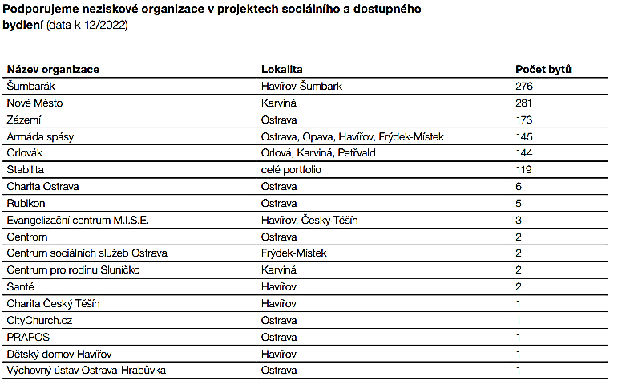

Spolek PORTAVITA
Zjištění uvedená v této části se opírají o data z poskytnutého rozhovoru, webu Spolku PORTAVITA a dokumentu Žádost o poskytnutí bytu s doprovodným sociálním programem.
Spolek PORTAVITA je nestátní nezisková organizace působící ve vybraných lokalitách Ostravy a okolí, Havířova, Karviné, Orlové a Frýdku-Místku. Cílem spolku je podpora bydlení osob, které spojuje určité ohrožení na volném trhu s nájemním bydlením. Jedná se zejména o nízkopříjmové domácnosti a osoby s finančními problémy, samoživitele a samoživitelky, osoby ohrožené sociálním vyloučením apod. Spolek disponuje přibližně 993 byty společnosti Heimstaden, které zprostředkovává svým klientům. Byty tedy vlastní společnost Heimstaden. Ta je pronajímá Spolku PORTAVITA, který v nich poskytuje podnájem svým klientům.
Spolek vznikl v roce 2012 jako občanské sdružení Šumbarák působící v lokalitě Havířov – Šumbark. Poměrně velká část bytového fondu v této lokalitě je ve vlastnictví společnosti Heimstaden, tyto byty se ale dlouhodobě nedařilo pronajmout. V lokalitě je navíc množství osob, pro které je obtížné splnit běžné podmínky pronajímatelů. Smyslem spolku tedy bylo zprostředkovat bydlení právě takovým osobám. V roce 2015 vznikl Spolek PORTAVITA, přičemž Šumbarák se stal jedním z jeho pěti pobočných spolků. Dalšími jsou Orlovák, Zázemí a Nové Město. Aktivity těchto pobočných spolků jsou realizovány v lokalitách Havířov – Šumbark, Orlová – Poruba, Ostrava – Kunčičky, a Karviná – Nové Město. Dalším pobočným spolkem PORTAVITY je STABILITA, která cílí na žadatele s vážnějšími finančními problémy (exekuce, insolvence, osobní bankrot) s omezenými šancemi získat standardní bydlení. Celý proces získání bytu i podmínky poskytování podnájmu jsou v rámci tohoto pobočného spolku odlišné.
Nabídka bydlení PORTAVITY tedy cílí na osoby v nepříznivé sociální situaci. Těmto osobám může být poskytován také doprovodný sociální program, a to prostřednictvím vlastních sociálních služeb poskytovaných ambulantní nebo terénní formou: konkrétně se jedná o Terénní program Cesta k domovu a Sociální rehabilitace SOREPO. Služby nabízejí klientům Spolku PORTAVITA pomoc s vyřízením potřebných záležitostí spojených s bydlením například prostřednictvím doprovodu na úřady a či jiné relevantní.
Žádost o bydlení v bytě s doprovodným sociálním programem si může žadatel:
- vyzvednout na pobočce Spolku PORTAVITA,
- stáhnout z webových stránek Spolku PORTAVITA.
Žádost se podává:
- osobně vhozením do k tomu určené schránky umístěné před sídlem Spolku PORTAVITA,
- poštou,
- e-mailem.
Žadatel o bydlení v podnájmu s doprovodným sociálním programem musí splňovat následující podmínky:
- trvalý pobyt alespoň 6 měsíců ve městě, kde žádá o bydlení (případně doložit, že je k místu vázán jiným způsobem – pracovní smlouva, lékař, docházka dětí do školy),
- stav bytové nouze bez vlastního bydlení (je potřeba doložit bydlení na ubytovně, u známých, na ulici apod.)
- schopnost platit podnájem (je potřeba doložit příjmy – výplatní lístek, důchod, rodičovský příspěvek, sociální dávky apod.)
- bezdlužnost vůči Spolku PORTAVITA,
- bezdlužnost vůči společnosti ČEZ (podnájemník je připojen k energiím poskytovaným ČEZ),
- uhradit kauci ve výši jednoho nájmu před podpisem podnájemní smlouvy.
Součástí formuláře žádosti jsou:
- jméno, příjmení, datum narození a trvalé bydliště žadatele a všech dospělých spolubydlících (v případě jiného trvalého bydliště žadatele uvedení vazby na město)
- adresu aktuálního pobytu žadatele
- telefonní kontakt na žadatele (případně na další dospělé spolubydlící),
- předpokládaný počet osob v domácnosti (spolubydlících v dospělém i dětském věku),
- požadavky žadatele týkající se velikosti bytu
Postup zpracování žádosti:
- lustrace nájemníka u společnosti Heimstaden (formulář posuzovaných proměnných stejně jako odůvodnění výsledku lustrace je součástí formuláře žádosti o byt s doprovodným sociálním programem),
- vyřízení žádosti (přijetí i zamítnutí) oznamuje po ukončení lustrace vyplnění dotazníku s úspěšným žadatelem, doložení kopií potřebných dokumentů,
- postoupení žádosti bytové komisi, lhůta pro vyřízení žádosti na komisi je 3 měsíce, její konkrétní délka souvisí s osobní situací žadatele a dalších posuzovaných osob,
- složení kauce ve výši dvou měsíčních nájmů včetně splátek za služby před předáním bytu (první splátka se hradí před podpisem nájemní smlouvy a je možno ji hradit formou Mimořádné okamžité pomoci, s jejímž vyřízením poskytují pomoc pracovních Spolku PORTAVITA, zbývající část kauce lze splácet v měsíčních splátkách ve výši 500 Kč)
- podpis podnájemní smlouvy, na základě podnájemní smlouvy a dohody s podnájemcem probíhají v bytech po dohodě pravidelné kontroly stavu a užívání bytů prováděné zaměstnanci Spolku PORTAVITA, resp. jeho pobočných spolků,
- zřízení trvalého bydliště v bytě nejdříve po roce bezproblémového užívání bytu,
- možnost převedení klienta do přímého nájmu společnosti Heimstaden.
Spolek PORTAVITA dále realizuje několik projektů a programů zaměřených na poskytování bydlení vybraným cílovým skupinám:
- mladí dospělí opouštějící dětský domov či náhradní rodinnou péči,
- osoby v krizové situaci,
- osoby s nízkými příjmy
- matky samoživitelky.
Projekty a programy jsou uvedeny v tabulce 39 včetně popisu.

Tabulka 39: Projekty a programy podporující bydlení vybraných cílových skupin
Program "s námi domů" | - bydlení pro osoby opouštějící dětský domov či náhradní rodinnou péči realizované v rámci projektu S NÁMI DOMŮ.  - v rámci programu vyhrazen jeden TRÉNINGOVÝ BYT, ostatní takto poskytované byty jsou byty z "běžného" bytového fondu Heimstaden, momentálně jde o přibližně 20 bytů  - malometrážní byty (s vybavením),  - součástí programu je poskytnutí příspěvku na pořízení nábytku a spotřebičů do nového bytu a podpora sociálního pracovníka  - výše nájmu je v prvních 2 letech zvýhodněná  - podmínky: 18 let v době uzavření nájemní smlouvy, doložení schopnosti hradit náklady spojené s bydlením, písemné vyjádření k podané žádosti z místa posledního pobytu žadatele, minimální délka nájmu 12 měsíců  - lhůta pro posouzení žádosti o účast v programu je 90 kalendářních dnů  - nájemník může v bytě teoreticky klidně dožít, nastěhovat si zde partnera apod.
projekt "krizové bydlení" | - bydlení v celkem 5 plně vybavených bytů (2 v Havířově, 1 ve Frýdku-Místku, 1 v Orlové a 1 v Karviné).  - původní myšlenkou projektu bylo uvolnit z bytového fondu několik bytů pro případ náhlé situace (například havárie v bytě), vyžadující poskytnutí náhradního bydlení nájemcům, v současné době jsou byty častěji využívány pro ubytování osob ohrožených domácím násilím  - délka nájmu je 3 měsíce s možností prodloužení o další 3 měsíce, množství nájemců řeší následný dlouhodobější pronájem u subjektů spolku PORTAVITA či jiných zprostředkovatelů bydlení Heimstaden
Sociální bydlení | - nabídka 16 bytů ve dvou bytových domech v Havířově – Prostřední Suché  - bydlení s garantovanou výší nájmu a nízkými náklady na služby spojené s bydlením  - součástí bydlení je nabídka doprovodné sociální služby
Projekt HOUSING FIRST | - podpora samoživitelek (případně rodin s dětmi) beze střechy nad hlavou nebo ohrožených ztrátou bydlení  - projekt vychází z principů Housing first: bydlení jako jedno za základních lidských práv, nabídka podpory klientovi prostřednictvím služeb zaměřených na široké spektrum oblastí, bydlení není podmíněno čerpáním služeb, vytvoření realistického plánu „sociálního“ zotavení klienta, snižování rizik v oblasti užívání návykových látek, aktivní zapojení klienta bez donucení, délka podpory v závislosti na postupu zotavování klienta, zacílení na nejohroženější skupiny vyžadující komplexní podporu  - bydlení ve standartním nájemním bydlení spojené s čerpáním služeb posilujících dovednost udržet si bydlení a rodičovské kompetence  - projektu je financován EU, období realizace je říjen 2022–září 2025

SPOLEK PORTAVITA dále také realizuje aktivity zacílené na podporu bydlení sumarizované v tabulce 40. Konkrétně se jedná o realizaci komunitních aktivit a nabídku vybavení bytu.
Tabulka 40: Aktivity podporující bydlení
KOMUNITNÍ  AKTIVITY | - aktivity realizované prostřednictvím pobočných spolků Šumbarák, Orlovák a Nové Město  - cílové lokality: Havířov – Šumbark, Orlová – Poruba a Karviná – Nové Město  - cíl: vytváření prostoru pro zlepšení kvality života v těchto lokalitách prostřednictvím podpory komunikace místních obyvatel
NÁBYTNÍK | - služba pro klienty spolku PROTAVITA nabízející možnost zařízení bydlení darovaným nábytkem, spotřebiči a dalším základním vybavením (nádobí, lůžkoviny apod.)  - služba zajišťuje nábytek díky dárcům

Armáda spásy v České republice
Zjištění uvedená v této části se opírají o data z poskytnutého rozhovoru, informace uveřejněné na webu Armády spásy v České republice (dále jen „Armáda spásy“) a informace uvedené v dokumentech zveřejněných na webu Armády spásy, konkrétně ve Výroční zprávě 2022 .
Armáda spásy, jako mezinárodní křesťanské hnutí, jehož posláním je pomoc lidem v nouzi. Ústředí hnutí je v Londýně, kde byla Armáda spásy (The Salvation Army) v roce 1865 založena. Sociální služby zajišťuje jako zapsaný spolek – Armáda spásy v České republice, z.s.
V Moravskoslezském kraji Armáda spásy působí v Bohumíně, Frenštátu pod Radhoštěm, Frýdku-Místku, Havířově, Kopřivnici, Krnově, Opavě a Ostravě. V Ostravě Armáda spásy od roku 2004 poskytuje terénní sociální službu s názvem Prevence bezdomovectví, a to v obvodech Moravská Ostrava a Přívoz, Ostrava – Poruba a Ostrava – Jih. Od roku 2016 je služba poskytována také v Bohumíně, poté ve Frýdku-Místku, v Kopřivnici a ve Frenštátě pod Radhoštěm. Jejím prostřednictvím se snaží pomoci lidem, kteří v minulosti ztratili byt, s návratem do standardního bydlení, dále také pomoci osobám a rodinám s dětmi ohroženým ztrátou bydlení a sociálním vyloučením. Služba je podle webu Armády spásy poskytována celkem ve 149 bytech. Jedná se o byty společnosti Heimstaden, které má Armády spásy v nájmu a poskytuje v nich podnájem svým klientům.
Armády spásy k těmto bytům přistupuje jako k „tréninkovým“. Byty jsou zpravidla nabízeny osobám, které za sebou mají zkušenost s pobytovou sociální službou (azylový dům). Podnájem těchto bytů zpravidla nepřesahuje 5 let, už po dvou letech nicméně může podnájemník, pakliže řádně plní své povinnosti plynoucí z podnájemní smlouvy, získat od Armády spásy doporučení pro vlastníka nemovitosti k uzavření nájmu ve standardním režimu. Služba Prevence bezdomovectví funguje na principech Housing first, jehož hlavní myšlenkou je poskytnout potřebné osobě dostupné bydlení jako první krok k nápravě její životní situace (sociální, ekonomické, pracovní apod.).
Cílem služby je poskytnutí informací uživateli k možnostem držení si (stávajícího) bydlení, dosažení stavu, kdy uživatel má zajištěno bydlení, je schopen udržet si bydlení, má zajištěný stabilní příjem, získal zaměstnání, aktivně se podílí na vyřešení svých závazků (dluhy), má informace o možných dopadech svého dosavadního způsobu života a byly mu poskytnuty informace o možnostech nápravy, je seznámen se zdroj dané obce (bezplatné programy, dostupnost internetu, síť poskytovatelů sociálních služeb apod.).
Sociální služba je poskytována na území výše uvedených obcí bezplatně, dobrovolně, anonymně, terénní či ambulantní formou.
Cílovou skupinou služby jsou:
- osoby 18 + bez přístřeší
- osoby 18 + a rodiny ohrožené ztrátu bydlení
- osoby 18+ a rodiny, které nejsou schopné svou bytovou nouzi řešit vlastními silami.
Podmínky poskytování pronájmu nebyly na webu spolku k dispozici.

Charita Ostrava
Zjištění uvedená v této části se opírají o data z poskytnutého rozhovoru, informace uveřejněné na webu Charity Ostrava.
Charita Ostrava je složkou Diecézní charity ostravsko-opavské se samostatnou právní subjektivitou. Byla založena v roce 1991 Arcibiskupstvím olomouckým jako účelové zařízení římskokatolické církve. V roce 1996 byla v souvislosti se vznikem ostravsko-opavské diecéze převedena pod Biskupství ostravsko-opavské.
Charita Ostrava si klade za cíl pomáhat lidem v nouzi bez ohledu na jejich národnost, postavení či vyznání. Za tímto účelem Charita Ostrava provozuje několik sociálních a sociálně zdravotních služeb. Charita usiluje o zabezpečování kvalifikované a komplexní pomoci lidem jak po stránce fyzické, tak po stránce psychické, sociální a duchovní. Při poskytování pomoci se přitom snaží o aktivizaci osob. Cílovými skupinami Charity Ostrav jsou senioři, osoby se zdravotním postižením, osoby bez domova, matky s dětmi, ohrožené děti a mládež, osoby s duševním onemocněním, osoby nevyléčitelně nemocní v terminálním stádiu života, a další skupiny osob v nepříznivé životní situaci.
Podle výroční zprávy společnosti Heimstaden z roku 2022 nabízejí některé subjekty zřizované Charitou Ostrava svým klientům podnájemní bydlení v bytech společnosti Heimstaden. Na webu Charity Ostrava se nicméně nepodařilo dohledat, o kolik bytů přesně se jedná. Při určování počtu bytů bylo tedy vycházeno z výroční zprávy společnosti Heimstaden z roku 2022, v níž je uvedeno, že Charita Ostrava disponuje 6 byty společnosti Heimstaden.
Na webu Charity Ostrava se dále také nepodařilo dohledat, o které byty se jedná, respektive s poskytováním jaké konkrétní služby jsou spojeny. Z toho důvodu také nebylo možné zjistit, na základě jakých podmínek jsou byty pronajímány Charitě Ostrava a zejména na základě jakých podmínek v nich Charita Ostrava poskytuje podnájem svým klientům.

RUBIKON Centrum
Zjištění uvedená v této části se opírají o data z poskytnutého rozhovoru, informace uveřejněné na webu spolku Rubikon a informace uvedené v dokumentech zveřejněných na webu spolku, například Výroční zpráva 2022 nebo Leták služby Šance na bydlení.
RUBIKON Centrum, z.ú. (dále jen „Rubikon“) je nezisková organizace, která od roku 1994 pomáhá lidem po výkonu trestu odění svobody při návratu zpět do společnosti. Tito lidé se potýkají s celou řadou bariér bránících jejich zpětné integraci do společnosti. Kromě těch individuálních, na straně klientů Rubikonu, jako neschopnost nastavit si v životě řád a dodržovat jej, jsou to také bariéry na straně okolí klientů, například v podobě narušených vztahů s blízkými, a systémová omezení spočívající v obtížných možnostech zapojení na trh práce, ale i ztížené šanci nalézt vyhovující bydlení.
Podporované bydlení poskytuje Rubikon od roku 2019. Dosud bylo podpořeno 35 klientů ve 30 bytech (v roce 2022 se Rubikonu podařilo ubytovat 20 svých klientů v celkem 8 tréninkových bytech). V současné době realizuje Rubikon za tímto účelem projekt Šance na bydlení (doba realizace: 1. 1. 2023 – 31. 12. 2025), jehož smyslem je zprostředkovat stabilní a dostupné bydlení cílové skupině osob opouštějících vězení. Smyslem služby je dále také podpořit dovednost klientů udržet si bydlení.
Na webu Rubikon se nepodařilo dohledat aktuální počet bytů, který má organizace v nájmu od společnosti Heimstaden. Při určování počtu bytů bylo tedy vycházeno z výroční zprávy společnosti Heimstaden z roku 2022, v níž je uvedeno, že Rubikon disponuje 5 byty společnosti Heimstaden.
Průměrná doba podpory v domácnosti klienta je podle webu Rubikonu 2 roky, přibližně polovina klientů si přitom v průběhu této doby už dovede nalézt a nalézá vlastní samostatné dlouhodobé bydlení. Část z těchto bytů má přitom spolek v nájmu od společnosti Heimstaden. Vlastníkem zprostředkovaných bytů je pak dále například také Městská část Moravská Ostrava a Přívoz. Klienti Rubikonu jsou tedy ve zprostředkovaných bytech v podnájmu. Rubikon garantuje majitelům bytů zajištění:
- smluvní dokumentace a její dodržování (podnájemní smlouva, nájemní smlouva, přepis energií apod.),
- komunikace s nájemníky (i v případě problémových situací),
- kontrolu stavu nákladů na energie a vybavení bytu,
- odesílání příspěvku na bydlení přímo na účet majitele bytu, pobírá-li jej podnájemník,
- pojištění bytu,
- dohled nad dodržováním domovního řádu a dobrých sousedských vztahů,
- garance úhrady až tří nájmů z garančního fondu RUBIKON Centra v případě výpadku příjmu podnájemníka,
- předání bytu po ukončení nájmu v původním stavu (s ohledem na běžné opotřebení).
V Ostravě nabízí Rubikon službu Sociální rehabilitace Hnízdo, pro kterou je řešení bydlení klientů mnohdy jedním z prvních úkolů. Zprostředkování bydlení je nabízeno jednak klientům bez bydlení, jednak klientům ohroženým ztrátou bydlení. „Bydlení především“ je jednou ze zásad poskytování této služby, která staví na filosofii zprostředkování standardního bydlení bez předchozí „léčby“, která na ubytování klienta teprve navazuje.
Rubikon dále nabízí svým klientům možnost vybavit si byt darovaným nábytkem, spotřebiči a dalšími užitkovými i dekoračními předměty (nádobí, ložní prádlo apod.).
Konkrétní podmínky poskytování podnájmu pro klienty Rubikonu nejsou na webu spolku k dispozici.

Identifikace problémů v oblasti distribuce bydlení a jejich typologie
Z poskytnutého rozhovoru, ale zejména samotné distribuce bytů společnosti Heimstaden prostřednictvím neziskové organizace plyne, že frekventovaným problémem v oblasti distribuce bytů je jejich cenová nedostupnost pro některé cílové skupiny. Právě na jejich potřebu bydlet proto cílí neziskové organizace, které mají v nájmu byty od společnosti Heimstaden. Podnájem, který v nich svým klientům poskytují, respektuje přeci jenom více než nabídka tržního nájmu skutečnost, že bydlení v bytě je v ČR bohužel pro množství lidí obtížně dosažitelným či udržitelným cílem. Přístup neziskových organizací se nicméně také liší a jen v některých případech funguje na filosofii „Housing first“, tedy nabídky bydlení s minimálními podmínkami doplněného o možnost využívat podpůrný program zvyšující celou řadu kompetencí klientů (nejen k získání a udržení stabilního bydlení). O skutečnosti, že finanční dostupnost bydlení je frekventovaným problémem zájemců o bydlení u společnosti Heimstaden, může svědčit také přítomnost odkazu katalogu volných bytů na webu společnosti Heimstaden na online kalkulačku MPSV nabízející zájemci o bydlení orientační výpočet vzniku nároku na příspěvek na bydlení.
Poskytování bydlení prostřednictvím neziskových organizací cílících na osoby v nepříznivé sociální situaci v oblasti bydlení může nicméně produkovat problém zvýšené koncentrace určitých skupin obyvatel na jednom místě, a to v případě, když neziskové organizace nabízí větší množství podnájmů v jedné lokalitě. Jak bylo uvedeno v úvodu této Analýzy, koncentrace obyvatel blízkého socioekonomického statusu (bez ohledu na to, zda je nízký či vysoký) dává vzniknout tzv. rezidenční segregaci, která má dopad na nerovné šance segregovaných osob a jejich uplatnění ve společnosti například vzhledem k rozdílné nabídce a kvalitě veřejných a soukromých služeb v různých lokalitách. Diferenciace lokalit také dává vzniknout odlišným požadavkům na charakter služeb, což zatěžuje veřejné finance. Lokalita s vysokou koncentrací rodin s malými dětmi má například daleko vyšší požadavky na kapacitu školských zařízení… Vzhledem k častější incidenci některých sociálně patologických jevů u skupin s nízkým socioekonomickým statusem se navíc vysoká koncentrace těchto obyvatel na jednom místě podílí na růstu některých druhů kriminality a dalších sociálních problémů, což se projevuje dále v nárůstu výdajů na některé druhy správního či bezpečnostního aparátu.

Shrnutí
Analytická část práce se zaměřuje na politiku pronajímání bytů společnosti Heimstaden, která je se svými přibližně 42 000 byty významným poskytovatelem nájemního bydlení v Moravskoslezském kraji. Heimstaden disponuje zejména byty, které v minulosti patřily společnosti OKD. Později se tyto byty staly majetkem společnosti RESIDOMO, jejímž vlastníkem se od února 2020 stala švédská společnost Heimstaden.
Heimstaden se zaměřuje na běžné zájemce z řad dospělé populace, ale i některé specifické skupiny žadatelů, jako jsou studenti, zaměstnanci velkých organizací, senioři či uprchlíci, kterým nabízí v rámci standardního nájemního bydlení některé služby.
Podmínky poskytování nájmu se týkají zejména bonity zájemců. Základními podmínkami pro poskytnutí nájmu jsou také složení kauce ve výši dvojnásobku měsíčního nájmu, zaplacení administrativního poplatku za vyřízení nájmu a zaplacení nájmu na první měsíc s měsíčním předstihem. Proces žádání o byt obvykle zahrnuje i prohlídku bytu. Podmínky pro poskytování nájmů jsou stejné ve všech lokalitách, ale ceny nájmů se liší podle lokality, technického stavu bytu a domu, vybavení bytu, podlaží, velikosti bytu a dalších faktorů. Smluvní podmínky zahrnují každoroční navýšení nájmu o inflaci a případný růst daně z nemovitostí. Společnost nepoužívá při výběru zájemců bodový systém nebo licitaci, jako je tomu u mnohých obcí. K inzerci volných bytů využívá společnost vlastní elektronický katalog zveřejněný na svém webu, společnost disponuje ale i sítí kontaktních míst. Žadatelé reagují na konkrétní uvolněný byt nabízený k pronájmu nebo poptávají určitou velikost bytu v konkrétní lokalitě a následně je jim zprostředkována nabídka odpovídajících nemovitostí k pronájmu. Distribuce bytů se tedy řídí principem nabídky a poptávky.
Společnost podniká kroky ke zvýšení atraktivity a kvality svého bydlení – rozšiřuje nabídku poptávaných menších bytů, vytváří nové bytové kapacity v atraktivních lokalitách, investuje do renovací bytů a bytových domů. Heimstaden aktivně pracuje na co nejvyšší obsazenosti svého bytového fondu prostřednictvím různých strategií, včetně propagace a komunikace s potenciálními zájemci o nájem.
Společnost Heimstaden pronajímá více než 1000 bytů prostřednictvím neziskových organizací skupinám, které by na standardní bydlení u Heimstaden nedosáhly. Největšími nájemci jsou Spolek PORTAVITA, Armáda spásy, Charita Ostrava a RUBIKON Centrum. Tyto organizace cílí na osoby v nepříznivé sociální situaci v oblasti bydlení – osoby po výkonu trestu odnětí svobody, osoby bez domova či ohrožené ztrátou domova, nízkopříjmové skupiny obyvatel apod. Tento způsob zprostředkovávání bydlení s sebou nicméně nese riziko koncentrace sociálně vyloučených skupin v určitých lokalitách.

Analýza strategických materiálů obcí v oblasti bydlení
Součástí analytické části je také přehled strategických materiálů na úrovni obcí, konkrétně strategických materiálů vztahujících se k tématu bydlení. Kapitola nejprve nabídne výčet analyzovaných materiálů. Vybírány přitom byly, dle zadání, materiály oficiální (např. dokumenty schválené orgány obce), jejichž stáří nepřekročilo 6 let, tedy materiály vstupující v platnost nejdříve v roce 2018. V případě, že byl analyzován starší materiály, jednalo se o situace, kdy byl materiál stále v platnosti. Vybírány byly materiály obcí, které disponují vlastním či svěřeným (městské obvody Ostravy) bytovým fondem. Z tohoto důvodu je výčet materiálů doplněn i o dobu platnosti.
Hlavním záměrem kapitoly je porovnání cílů materiálů a skupin osob, kterým se věnují a subjektů zapojených do implementace stanovených opatření. Tyto záměry jsou realizovány v jednotlivých podkapitolách. Materiály byly zpracované metodou tzv. sekundární analýzy. Podstatným rysem sekundární analýzy je skutečnost, že si bere za zdroj dat materiály primárně nesloužící k analytickým účelům. Její smyslem je identifikace konkrétních významových celků (v tomto případě cíle, cílové skupiny materiálů atd.), jejich systematický popis, případně klasifikace, kvantifikace a komparace. Z uvedeného plyne, že sekundární analýza využívá ke zpracování získaných dat kvantitativní i kvalitativní techniky.
Tabulka 41 nabízí stručná přehled cíle, výzkumné metody, zdroje dat a metody jejich sběru a zpracování, stejně jako charakteru výstupů.
Tabulka 41: Sumarizace výzkumného postupu
CÍL | analýza strategických materiálů obcí se zaměřením na výčet materiálů a dobu platnosti, cíle materiálů, cílové skupiny obyvatel a subjekty zapojené do spolupráce při implementaci opatření
VÝZKUMNÁ METODA | kvantitativní i kvalitativní – sekundární analýza
ZDROJE DAT A ZPŮSOB JEJICH SBĚRU A ZPRACOVÁNÍ | - sekundární analýza strategických materiálů obcí v oblasti bydlení
VÝSTUPY | - tabulky uvádějící výčet strategických materiálů a dobu jejich platnosti  - tabulky porovnávající cíle strategických matriálů a jejich popis  - tabulky a grafy uvádějící přehled cílových skupin strategických materiálů a jejich popis  - tabulka uvádějící přehled subjektů zapojených při implementaci opatření uvedených ve strategických materiálech a její popis  - data v MS Office Excel v souhrnných tabulkách/maticích

Výčet a doba platnosti strategických materiálů
V rámci analýzy byl proveden rozbor celkem 64 matriálů. Tabulky 42 a 43 nabízejí jejich výčet včetně doby platnosti, materiály jsou přitom v tabulkách seskupených podle obcí, pro jejichž potřeby vznikly. Obce jsou v tabulce řazeny abecedně.
Nejvyšší počet materiálů, celkem 4, byl analyzován za Ostravu, kde byla situace navíc podrobněji nahlížena i v městských obvodech Moravská Ostrava a Přívoz, Ostrava – Jih a Ostrava – Poruba. Za zbylé městské obvody Ostravy nebyl analyzován žádný materiál. Za tyto obvody se totiž nepodařilo nalézt žádný veřejně dostupný materiál vztahující se k problematice bydlení, který by splňoval požadavky zadání, byl aktuální nebo ne starší 6 let. V ostatních obcích byly analyzovány vždy maximálně 3 materiály.
Analyzovány byly celkem materiály 33 obcí v MSK – veškeré ORP (22) a OsPOÚ (8) a tří výše uvedené městské obvody Ostravy.
Tabulka 42: Výčet a doba platnosti analyzovaných strategických materiálů na úrovni ORP a MČ Ostravy
Bílovec
Komunitní plán sociálních a návazných služeb města Bílovce na období 2019-2023
Program rozvoje města Bílovce na období 2018-2027: Koncepce hospodaření s majetkem města
Bohumín
Komunitní plán sociálních služeb a návazných aktivit města Bohumína na léta 2023-2026
Strategický plán rozvoje města Bohumína 2022-2030
Bruntál
Strategie rozvoje města Bruntálu na období 2018-2023 s výhledem do roku 2030
Zápis jednání pracovní skupiny KPSS, Děti, mládež a rodina (2019-2021)
Český Těšín
6. Komunitní plán sociálních služeb a návazných aktivit města Český Těšín na léta 2024-2026
Strategický plán rozvoje města Český Těšín 2022+ (2022-2030)
Frenštát pod Radhoštěm
Střednědobý plán rozvoje sociálních služeb a navazujících aktivit na období let 2021-2024 na území správního obvodu ORP Frenštát pod Radhoštěm
Frýdek – Místek
Koncepce sociálního bydlení statutárního měst Frýdku-Místku na období 2020-2025
Metodika prevence ztráty bydlení (2020-2025)
Strategický plán rozvoje statutárního města Frýdku-Místku (2011-2025)
Frýdlant nad Ostravicí
Prezentace k jednání Pracovní skupiny dostupné bydlení: Komunitní plánování, MAS Frýdlantsko – Beskydy (2023)
Strategický plán rozvoje města Frýdlant nad Ostravicí na období 2016-2030
Strategie území správního obvodu ORP Frýdlant nad Ostravicí v oblasti předškolní výchovy a základního školství, sociálních služeb, odpadového hospodářství a bezpečnosti (2015-2024)
Havířov
Aktualizace Komunitního plánu rozvoje sociálních služeb a souvisejících aktivit statutárního města Havířova na období 2020-2024
Vize města 2022+ (2020-2028)
Hlučín
Střednědobý plán rozvoje sociálních služeb a souvisejících aktivit pro Hlučínsko východ 2023-2027
Strategický plán města Hlučína na období 2020-2030
Jablunkov
Střednědobý plán rozvoje sociálních služeb ORP Jablunkov 2022-2024
Strategie rozvoje Města Jablunkova na roky 2015-2023
Karviná
Strategický plán ekonomického rozvoje statutárního města Karviná (2021-2040)
Karviná všemi deseti – Integrovaný plán pro řízení procesu změny ve Statutárním městě Karviná (2021-2027)
Kopřivnice
Strategický plán rozvoje města Kopřivnice na období 2023-2038
IV. Střednědobý plán sociálních služeb na území města Kopřivnice se zapojením města Štramberk a obcí Závišice a Ženklava na období 2023-2026
Kravaře
Střednědobý plán rozvoje sociálních služeb a souvisejících aktivit města Kravaře 2021-2026
Strategický plán rozvoje města Kravaře (2023-2030)
Krnov
Strategický plán sociálního začleňování města Krnova 2020-2023
Strategický plán města Krnova 2030 (2023-2030)
Nový Jičín
Komunitní plán rozvoje sociálních služeb a služeb souvisejících na Novojičínsku na léta 2020-2024
Strategický plán rozvoje města Nový Jičín 2021-2027
Odry
Strategický plán rozvoje města Odry 2021-2027
Opava
Koncepce rozvoje bydlení statutárního města Opava na období 2021 až 2030
Strategický plán rozvoje statutárního města Opava 2021+ (2021-2030)
Orlová
Střednědobý plán rozvoje sociálních služeb a souvisejících aktivit ve městě Orlová a správním obvodu na období 2022-2024
Strategický plán rozvoje města Orlová na období 2017-2033
Ostrava
Koncepce sociálního bydlení statutárního města Ostravy (2017-2022)
Komunitní plán sociálních služeb a souvisejících aktivit ve městě Ostrava na období 2023-2026
Plán sociálního začleňování Ostrava v období 2022-2027
Strategický plán rozvoje statutárního města Ostrava 2017-2023
Ostrava – MORAVSKÁ OSTRAVA A PŘÍVOZ
Strategický plán udržitelného rozvoje městského obvodu Moravská Ostrava a Přívoz na roky 2022-2027 s dlouhodobým výhledem do roku 2035
Ostrava – OSTRAVA – JIH
Strategický plán Ostrava – Jih VIZE 2030 (2021-2030)
Ostrava – PORUBA
Strategický plán rozvoje městského obvodu Poruba 2018-2023 s výhledem do roku 2030
Koncepce nakládání s bytovým fondem městského obvodu Poruba v letech 2021–2025 s výhledem do roku 2030
Rýmařov
Střednědobý plán rozvoje sociálních služeb města Rýmařov na období 2019-2023
Třinec
Střednědobý plán rozvoje sociálních služeb statutárního města Třince na období let 2023-2026
Strategický plán města Třince pro období 2014-2020
Vítkov
Koncepce bydlení města Vítkova (2019-2021)
Plán sociálního začleňování – Město Vítkov, Budišov nad Budišovkou a Čermná ve Slezsku 2021-2027
Strategický plán rozvoje města Vítkova 2022-2031

Tabulka 43: Výčet a doba platnosti analyzovaných strategických materiálů na úrovni OsPOÚ
Fulnek
Plán sociálního začleňování města Fulnek a jeho místních částí pro období 2022-2027
Strategický plán rozvoje města Fulnek na období 2021-2027
Horní Benešov
III. Komunitní plán sociálních a návazných služeb města Horní Benešov na období 2022-2027
Město Albrechtice
2. Střednědobý plán rozvoje sociálních služeb Albrechticka na období 2021-2024
Strategický plán Města Albrechtice do roku 2030 (2022-2030)
Osoblaha
Střednědobý plán rozvoje sociálních služeb na Osoblažsku na období 2019-2021
Příbor
Střednědobý plán rozvoje sociálních služeb a souvisejících aktivit města Příbor a obcí Kateřinice a Skotnice na období 2024-2026
Strategický plán rozvoje města Příbor 2017-2025
Banka projektů 2021-2024
Studénka
4. Střednědobý plán rozvoje sociálních služeb a souvisejících aktivit 2021-2023
Vratimov
Střednědobý plán rozvoje sociálních služeb a souvisejících aktivit 2022-2024
Plán rozvoje města Vratimova na období 2020-2026
Vrbno pod Pradědem
Komunitní plán sociálních služeb mikroregionu Vrbensko období 2022-2025
Strategie rozvoje města Vrbno pod Pradědem na období 2017-2023

Do analýzy vstupovaly různé typy materiálů vztahující se k tématu bydlení. Volba konkrétního typu materiálu souvisela především s jeho faktickou existencí, resp. veřejnou dostupností. V ideálním případě se přitom jednalo o „koncepci bydlení“, případně „koncepci sociálního bydlení“, jejichž obsah nejlépe odpovídal zadání. Jiné typy materiálů byly analyzovány v případě, že obsahovaly podstatné informace k problematice bydlení. V kategorii „jiný materiál“ byly analyzovány například zápisy z jednání (rady města či pracovních skupin) či metodiky. Z tabulky plyne, že nejčastěji analyzovanými materiály byly strategické plány/vize rozvoje obcí (28 obcí) a komunitní plány (rozvoje) služeb případně sociálních služeb (22 obcí). Typologii materiálů uvádí tabulka 44.
Tabulka 44: Typologie analyzovaných strategických materiálů
typologie strategických materiálů | počet OBCÍ, U NICHŽ BYLY ANALYZOVÁNY DANÉ MATERIÁLY
koncepce bydlení | 3
koncepce sociálního bydlení | 2
komunitní plán (rozvoje) služeb/sociálních služeb | 22
strategie/plán sociálního začleňování | 4
strategický plán/vize rozvoje obcí | 28
jiný materiál | 5
celkem | 64

komparace cílů strategických materiálů
Podstatnou částí analýzy byla komparace cílů strategických materiálů. Při studiu materiálů byly přitom nejprve identifikovány dílčí cíle, které měl podobu konkrétních úkolů plánovaných obcemi. Po zpracování všech materiálů byl porovnáván obsah těchto úkolů. Následně byly tyto úkoly na základě své obsahové podobnosti/odlišnosti seskupeny do cílů. Cíle včetně jejich pojmenování nabízí tabulka 45. Nejčastějším cílem byl přitom rozvoj a propagace (sociálních) služeb a aktivit v oblasti bydlení. Tento cíl se ve svých strategických materiálech zavazují realizovat všechny obce s výjimkou Bruntálu. Kromě obcí Horní Benešov a Kravaře se si také všechny obce stanovují za cíl zvyšovat kvalitu nebo dostupnost (obecního) bydlení. Ačkoliv v ČR dosud nevešel v platnost zákon o sociálním bydlení, úkoly, které by k sociálnímu bydlení jako cíli směřovaly, si stanovuje ve svých strategických materiálech 12 obcí. Optimalizaci hospodaření s obecním majetkem si stanovuje za cíl 8 obcí. Konečně 7 obcí usiluje prostřednictvím strategických materiálů o tvorbu podmínek pro kooperaci aktérů bydlení v obci.
Tabulka 45: Cíle stanovené ve strategických materiálech obcí
KATEGORIE CÍLŮ | POČET OBCÍ | výčet obcí, KTERÉ SI STANOVILY DANÝ CÍL
rozvoj a propagace (sociálních) služeb či aktivit v oblasti bydlení | 32 | všechny kromě Bruntálu
zvyšování kvality nebo dostupnosti (obecního) bydlení | 31 | všechny kromě Horního Benešova a Kravař
sociální bydlení | 12 | Bílovec, Frenštát pod Radhoštěm, Frýdek-Místek, Frýdlant nad Ostravicí, Kravaře, Nový Jičín, Opava, Orlová, Ostrava, Ostrava-Poruba, Třinec, Vítkov
hospodaření s obecním majetkem | 8 | Bílovec, Jablunkov, Karviná, Město Albrechtice, Opava, Ostrava-Poruba, Třinec, Vítkov
tvorba podmínek pro kooperaci aktérů bydlení v obci | 7 | Frýdlant nad Ostravicí, Fulnek, Opava, Ostrava, Moravská Ostrava a Přívoz, Vítkov, Vrbno pod Pradědem
Následující text se věnuje stanoveným cílům. Každý cíl je znázorněn grafickým schématem obsahujícím kromě názvu cíle také přehled dílčích úkolů, jimiž by obce chtěly daného cíle dosáhnout. V závorce je vždy uveden počet obcí, které si stanovily daný cíl, případně formulovaly konkrétní úkol k jeho dosažení.
Cíl zaměřený na rozvoj a propagace (sociálních) služeb či aktivit v oblasti bydlení se primárně soustřeďuje na posílení služeb, včetně sociálních, souvisejících s oblastí bydlení. Obcemi je zjevně pociťována potřeba navýšení kapacit služeb, jak pobytových, tak terénních a ambulantních. U pobytových byla konkrétně zmiňována potřeba azylového a chráněného bydlení. U terénních a ambulantních služeb pak potřeba pečovatelské služby, osobní asistence v místě domova, odlehčovací služby, odborného poradenství, sociálně aktivizační služby pro rodiny s dětmi, dobrovolnické pomoci, podpory osob se zdravotním postižením při přechodu do podporovaného bydlení, mobilní hospicová péče). Mnohé obce se potýkají i s nedostatečnou informovaností občanů o službách či aktivitách na podporu bydlení, což je další zmiňovaný úkoly. Menší část obcí pak plánuje rozvíjet a propagovat bydlení v systému „housing first“, například zřizováním různých forem služeb pro osoby ohrožené ztrátou bydlení. Konečně některé obce také plánují zřídit kontaktní místo pro bydlení (osoba poskytující osobám v bytové nouzi poradenství).

Schéma 1: Úkoly k naplnění cíle Rozvoj a propagace (sociálních) služeb či aktivit v oblasti bydlení

Další cíl se již orientuje přímo na posílení vlastního (obecního) bytového fondu, a to prostřednictvím zvyšování kvality a dostupnosti bytů. Největší část obcí pociťuje potřebu investovat do bytového fondu ve svém majetku. Snahou obcí e tedy zajistit, aby úroveň bydlení dosahovala určitých standardů. Obce v této věci plánují například rozšiřování bytového fondu, rekonstrukce a modernizace bytů, zajišťování bezbariérovosti bytů a bytových domů. Velká část obcí také plánuje navýšení počtu bytů pro určité specifické skupiny, které jsou obcemi vnímány jako potřebnější, či ohroženější na volném trhu s byty. Jsou to zejména osoby ohrožené sociálním vyloučením, některé obce však také plánují navýšení počtu bytů pro seniory (včetně podpory výstavby komunitního bydlení pro seniory) či mladé jednotlivce, dvojice a rodiny. Jejich situaci plánují některé z obcí řešit zřízením či navýšením počtu tzv. startovacích bytů. Jedná se o bydlení v bytech se zpravidla menší metráží. Obvyklou podmínkou bývá trvalé bydliště žadatele obci, maximální délka nájmu (např. 5 let) a maximální věk žadatele (např. nejvíce 30 let). Dalším úkolem, který pravděpodobně také cílí spíše na mladší populaci, v tomto případě spíše rodiny s dětmi (dvojice plánující děti), je podpora individuální výstavby ze strany obce. Toto opatření může mít například podobu nastavení pravidel prodeje pozemků obce, či zasíťování pozemků pro výstavbu rodinných domů. Další stanovené opatření se týká zkvalitňování obytného prostředí na sídlištích. Mnohé obce usilují o zvýšení atraktivity či bezpečí v obytných zónách tvořených, v nichž vlastní byty, ať už za účelem zvýšení komfortu bydlení stávajících nájemců, či nalákání nových zájemců o nájem. Několik obcí také plánuje revitalizovat sociálně vyloučenou lokalitu, což v tomto případě může zahrnovat jak opravy bytového fondu, tak zatraktivnění přilehlého okolí bytových domů, zlepšení infrastruktury (opravy chodníků, parkovacích ploch), investice do zeleně, volnočasových prvků atd. Uvedený cíl je rozepsán ve schématu 2.

Schéma 2: Úkoly k naplnění cíle Zvyšování kvality nebo dostupnosti (obecního) bydlení

Ačkoliv v ČR stále chybí zákon o sociálním bydlení, který by usnadnil saturaci potřeby bydlení osobám ohroženým na trhu s bydlením, některé obce i bez potřebné právní úpravy realizují aktivity, jejichž cílem je přiblížit bydlení i těmto skupinám. Úkoly směřující k tomuto cíli se týkají nejen realizace osvětových a preventivních aktivit. Některé obce jdou i dál, když tvoří systém efektivní správy bytového fondu pro osoby ohrožené na trhu s bydlením (například vytvořením vhodného systému financování), usilují o zpracování systému kritérií pro hodnocení bytové nouze či zřizují a rozvíjejí pracovní skupiny k problematice bydlení osob hrožených na trhu s bydlením. Úkoly k naplnění tohoto cíle jsou rozepsány ve schématu 3.
Schéma 3: Úkoly k naplnění cíle Sociální bydlení

Další stanovený cíl v sobě nese zejména potřebu obcí nakládat s vlastním bytovým fondem hospodárně efektivně, zobrazen je ve schématu 4. Kromě tohoto, že některé obce vnímají potřebu vytvoření nových pravidel přidělování bytů a vytvoření systému kontroly jejich dodržování, směřují k tomuto cíli také úkol nazvaný Managementem budov ve vlastnictví města. Jím se má na mysli například zvyšovaní energetické úspornosti budov (zateplení, výměna oken atd.). Efektivním zajištěním nájmu pak stanovení systému pro řešení dluhů, stanovení minimální výše nájemného apod.

Schéma 4: Úkoly k naplnění cíle Hospodaření s obecním majetkem

Nezbytnost týmového řešení problematiky bydlení akcentuje ve svých strategických materiálech 7 obcí. Tento cíl zobrazuje schéma 5. Všechny plánují dosahovat tohoto síle prostřednictvím různé podoby podpory spolupráce a komunikace jednotlivých aktérů v rámci bytové politiky obce. Příklady možných aktérů jsou uvedeny dále v podkapitole Subjekty zapojené do spolupráce při implementaci opatření.
Schéma 5: Úkoly k naplnění cíle Tvorba podmínek pro kooperaci aktérů bydlení v obci

Cílové skupiny strategických materiálů
Záměrem analýzy bylo také identifikovat cílové skupiny materiálů, respektive zamýšlených úkolů a cílů uvedených v předchozí podkapitole. Pomineme-li skutečnost, že některé úkoly zmíněné v materiálech mohou směřovat ploště k obyvatelstvu obcí bez rozdílu (např. zkvalitňování stávajícího obytného prostředí na sídlištích), podařilo se v materiálech zachytit několik různých cílových skupin. Všechny tyto skupiny mají společné určité znevýhodnění na volném trhu s byty. Z uvedeného tedy plyne, že obce ve svých strategických materiálech reflektují komplikovanou situaci celé řady osob při zajišťování své potřeby bydlet. Identifikované skupiny byly kategorizovány na základě své podobnosti. Názvy kategorií a výčet příslušných cílových skupin uvádí tabulka 46. Tabulka dále také uvádí, kolik obcí formulovalo ve svých strategických materiálech úkoly a cíle k řešení situace v oblasti bydlení dané kategorie cílových skupin. Vzhledem k tomu, že celkem byly analyzovány materiály 33 obcí, lze uvést, že bydlení všem kategoriím osob je věnována značná pozornost.
Tabulka 46:Kategorie cílových skupin materiálů, jejich popis a zastoupení u obcí
KATEGORIE | POPIS | POČET
SENIOŘI |  | 32
OSOBY SE ZDRAVOTNÍM ZNEVÝHODNĚNÍM | OZP, osoby s duševním onemocněním, osoby s nevyléčitelným onemocněním | 31
osoby ohrožené sociálním vyloučením | osoby sociálně znevýhodněné, nízkopříjmové domácnosti, minoritní skupiny obyvatel, osoby bez domova, samoživitelky/samoživitelé, osoby v exekuci, oběti domácího násilí a osoby se závislostním chováním | 30
bydlení pro mladé jednotlivce, DVOJICE a rodiny (startovací bydlení) | osoby a dvojice osob do 30 let, mladé rodiny s dětmi, plánující děti | 26
Graf 30 ilustruje, kolik obcí z celkem 33 formuluje ve svých strategických materiálech cíle a úkoly směřující k saturaci potřeby bydlet pro identifikované cílové skupiny. Černá linie odděluje cílové skupiny, kterým věnuje pozornost většina obcí, od cílových skupin, jimž je věnována pozornost u menší části z nich. Skutečnost, že některé skupiny jsou zastoupeny méně, může znamenat, že je jejich potřeba bydlet obcemi přehlížena, nebo že ze strany obcí panuje neochota či obava řešit jejich situaci v oblasti bydlení. Tyto skupiny nicméně mohou být méně zastoupeny také protože:
- jsou v některých obcích minoritní,
- některé obce je zahrnují do více četných cílových skupin (nad černou linií v grafu),
- bydlení pro ně je v obci již vyřešeno.
Totéž může platit pro skupiny osob zcela chybějící ve výčtu – uprchlíky a osoby po výkonu trestu odnětí svobody.
Graf 30: Přehled cílových skupin strategických materiálů a jejich zastoupení z pohledu obce

Tabulka 47 uvádí přehled obcí, které ve svých strategických materiálech formulují cíle a úkoly směrem k naplnění potřeby bydlet u skupin zobrazených v grafu 30 pod černou linií. Tabulka tedy uvádí, které obce řeší či plánují řešit problematiku bydlení u cílových skupin méně zastoupených ve strategických materiálech.
Tabulka 47: Přehled obcí formulujících cíle k saturaci potřeby bydlet pro cílové skupiny méně zastoupené ve strategických materiálech
CÍLOVÁ SKUPINA | VÝČET OBCÍ
OSOBY DO 30 LET | Frýdlant nad Ostravicí, Havířov, Hlučín, Karviná, Krnov, Nový Jičín, Orlová, Moravská Ostrava a Přívoz, Ostrava - Poruba, Vítkov, Město Albrechtice, Osoblaha, Vratimov, Vrbno pod Pradědem
OSOBY BEZ DOMOVA | Frýdek-Místek, Frýdlant nad Ostravicí, Havířov, Hlučín, Kopřivnice, Krnov, Nový Jičín, Rýmařov, Třinec, Město Albrechtice, Příbor
OSOBY S NEVYLÉČITELNÝM ONEMOCNĚNÍM | Bílovec, Havířov, Hlučín, Karviná, Nový Jičín, Ostrava, Třinec, Horní Benešov, Studénka
SAMOŽIVITELKY/SAMOŽIVITELÉ | Frýdek-Místek, Frýdlant nad Ostravicí, Hlučín, Nový Jičín, Orlová, Ostrava, Studénka
OSOBY SE ZÁVISLOSTNÍM CHOVÁNÍM | Frýdlant nad Ostravicí, Havířov, Nový Jičín, Orlová, Ostrava, Třinec
MINORITNÍ SKUPINY | Frýdek-Místek, Havířov, Ostrava
OSOBY V EXEKUCI | Frýdek-Místek, Nový Jičín
OBĚTI DOMÁCÍHO NÁSILÍ | Nový Jičín

Subjekty zapojené do spolupráci při implementaci opatření (cílů)
Jak bylo uvedeno výše, tvorbu podmínek pro kooperaci aktérů bydlení v obci si stanovilo za cíl 7 obcí z 33. Potřebu zapojení konkrétních subjektů do spolupráce při zavádění opatření do praxe nicméně vnímá jako nezbytnou většina obcí, když 29 z nich kooperuje na cílech zamýšlených ve strategických materiálech s neziskovými organizacemi a poskytovateli sociálních služeb. Tyto subjekty jsou pro obce nejčastějším partnerem zaváděných opatření. Poměrně četnou kategorii pak tvoří i „jiné subjekty“, kam byly zařazovány například soukromé subjekty a investoři, městský architekt, projektanti a stavební firmy, sociální podniky nebo Svaz měst a obcí ČR. Četnost zapojení těchto i ostatních subjektů uvádí tabulka 48.
Tabulka 48: Četnost zapojení subjektů do realizace cílů stanovených ve strategických materiálech obcí
subjekty zapojené do spolupráce při implementaci opatření | počet
neziskové organizace/poskytovatelé sociálních služeb | 29
jiné subjekty (bez bližší specifikace) | 12
příspěvkové organizace obce | 8
MSK | 6
zdravotnická zařízení | 3
MINISTERSTVA ČR | 2
Úřad práce ČR | 2
Česká správa sociálního zabezpečení | 1
nadace | 1
majitelé/správci nemovitostí | 1
sociální kurátoři | 1

Shrnutí
Analytická část obsahuje přehled strategických materiálů obcí týkajících se bydlení. Analyzovány byly oficiální dokumenty schválené obcemi, které jsou maximálně 6 let staré, případně starší, ale stále v platnosti. Vybírány byly materiály obcí v MSK s vlastním nebo svěřeným bytovým fondem. Cílem kapitoly vytvoření přehledu zpracovaných materiálů, porovnání cílů materiálů, identifikace cílových skupin a zapojených subjektů. Využitou metodou byla sekundární analýza strategických dokumentů.
Celkem bylo analyzováno 64 dokumentů na úrovni 33 obcí v MSK. Volba konkrétního materiálu souvisela s dále s jeho dostupnosti, v ideálních případech byly analyzovány koncepce bydlení nebo koncepce sociálního bydlení. Nejčastěji analyzovanými materiály byly nicméně strategické plány (rozvoje) obcí a komunitní plány služeb nebo sociálních služeb, vzhledem k tomu, že tento typ dokumentů měla zpracovaná většina obcí.
Analýza identifikovala strategické cíle v oblasti bydlení, které si obce stanovily. Nejčastějším cílem byl rozvoj a propagace (sociálních) služeb, následovaný zvyšováním kvality a dostupnosti bydlení. Menší část obcí pak zahrnula do svých strategických materiálů opatření směřující k zajištění určité podoby sociálního bydlení, ačkoliv zákon o sociálním bydlení v ČR ještě neplatí. Obce se ve svých strategických materiálech zaměřovaly také na optimalizaci hospodaření s obecním majetkem a tvorbu podmínek pro kooperaci aktérů bydlení.
Cílové skupiny materiálů jsou představovány širokou škálou osob, které spojuje určité znevýhodnění na trhu s bydlením. Jde zejména o seniory, osoby sociálně znevýhodněné, OZP a osoby s duševním onemocněním, nízkopříjmové domácnosti a mladé rodiny s dětmi.
Nejčastějším participantem plánovaných cílů strategických materiálů jsou neziskové organizace a poskytovatelé sociálních služeb.

Závěr
Je zřejmé, že strategie v oblasti bydlení by měly umět reagovat na výzvy, které přináší současná situace. Touto výzvou je zejména omezená dostupnost bydlení pro celé skupiny obyvatel – osob s nízkými příjmy, osoby s handicapem, mladých rodin či mladých jednotlivců a dvojic, ale i seniorů, osob po výkonu trestu, příslušníků etnických a národnostních menšin, uprchlíků a různých dalších skupin lidí s nedostatečně rozvinutými kompetencemi k bydlení. Je důležité si uvědomit, že zajištění bydlení není jen otázkou politiky, ale i sociální koheze a lidské důstojnosti. Budoucí opatření týkající se distribuce obecního bydlení by přitom měla brát v potaz specifika sociální struktury v obcích, ale i možnosti jednotlivých obcí moderované například velikostí bytového fondu či rozpočtem. Výsledkem takových opatření by měla být situace umožňující přístup obyvatel k důstojnému bydlení bez ohledu na jejich socioekonomický status.
Analýza dostupnosti obecního bydlení v MSK přinesla vhled do dynamiky a komplexity situace, která ovlivňuje dostupnost a distribuci bytů na tomto území. Skrze detailní vhled do pravidel pronájmu, dostupnosti bytového fondu, identifikace cílových skupin žadatelů, přístup soukromých aktérů či analýzu strategických dokumentů obcí byly identifikovány faktory utvářející prostředí obecního bydlení. Výzkumná práce byla postavena především na sekundární analýze, tedy zpracování dostupných údajů, jejichž účel sice není primárně výzkumný, mohou však nabídnout odpověď na celou řadu analytických otázek. Analýza nicméně využívala i další výzkumné postupy – polostrukturované rozhovory či dotazníkové šetření provedené mezi ORP a OsPOÚ v MSK.
Analýza ukázala, že obce v MSK čelí různorodé problematice, ať už jde o pokles počtu obecních bytů, vysoký počet potenciálních žadatelů či specifické potřeby určitých skupin žadatelů. Zároveň bylo prokázáno, že socioekonomický status – věk, zaměstnanost, finanční možnosti, vzdělání či zadlužení hrají klíčovou roli v dostupnosti bydlení.
Analýza poskytla důkladný vhled do pravidel distribuce obecních bytů. Ukázalo se, že tato pravidla se liší podle cílových skupin nájemníků. Většina obcí má specifická kritéria a postupy pro přidělování bytů, které se odvíjejí od potřeb jednotlivých skupin, jako jsou senioři, zaměstnanci obcí, osoby v nepříznivé sociální situaci v oblasti bydlení nebo osoby se zdravotním postižením. Analýza také poukázala na významnou roli, kterou hraje trvalý pobyt žadatele na území obce při přidělování bytů, což naznačuje, že obce obvykle zvýhodňují své občany při poskytování bydlení. Některé obce požadují také trvalý pobyt v délce alespoň 12 měsíců. Důležitým zjištěním je také to, že většina obcí nevybírá poplatky za podání žádosti, u cílových skupin nesoucích znak znevýhodnění na volném trhu s byty pak mnohé obce nevybírají ani kauce. Takový přístup snižuje finanční bariéry pro získání bydlení. Nicméně, délka nájemních smluv, včetně těch navazujících, je obvykle určitá, což může pro nájemníky představovat určitou nejistotu ohledně dlouhodobého řešení bytové situace.
Vývoj bydlení v MSK je v posledních letech výrazně ovlivněn aktivitami společnosti Heimstaden, která se stala jedním z hlavních poskytovatelů nájemního bydlení v regionu. S více než 42 000 byty, představuje významnou součást bytového trhu. Společnost se zaměřuje dominantně na žadatele z řad osob bez omezení na volném trhu s byty. Její politika pronájmu se zakládá především na posouzení bonity zájemců a střetu poptávky s aktuální nabídkou volných bytů. Podmínky nájmu jsou důkladně specifikovány a zahrnují kauci i administrativní poplatky. Heimstaden nicméně ale také spolupracuje s neziskovými organizacemi a některými obcemi, díky čemuž je reagováno i na potřeby žadatelů z některých specifických skupin obyvatel – osoby s nízkými příjmy, studenti, senioři, osoby po výkonu trestu, osoby bez domova nebo ohrožené jeho ztrátou, samoživitelé nebo uprchlíci. Zvláště významná je v tomto smyslu zejména spolupráce se neziskovými organizacemi. Nicméně, tento způsob poskytování bydlení s sebou přináší riziko soustředění sociálně vyloučených skupin do určitých oblastí. Společnost se snaží udržet krok potřebami trhu, stále se vyvíjejícím pohledem na standard bydlení, ale i některými novými společenskými výzvami. Proto investuje do rozšiřování nabídky bytů, renovací a zvyšování kvality bydlení či ekologické udržitelnosti svého bytového fondu. Podporuje také sousedské aktivity a místní společenství, například provozem komunitních center, nabídkou pronájmu nebytových prostor poskytovatelům nejrůznějších služeb (kadeřnictví, obchody apod.).
Analýza strategických materiálů ORP, OsPOÚ ale i některých MO Ostravy ukázala, že problematika bydlení je důležitým tématem mnoha těchto samospráv. Specifické skupiny jako senioři, sociálně znevýhodněné osoby nebo nízkopříjmové domácnosti jsou v oblasti dostupnosti bydlení identifikovány jako potřebné. Na dosahování cílů stanovených ve strategických materiálech se podílejí i další subjekty, jako například neziskové organizace.
Závěrem lze říci, že dynamika bytového trhu v MSK odráží širší společenské a ekonomické trendy. Strategické kroky místních samospráv, ale i soukromých aktérů sehrávají a mohou nadále sehrávat významnou roli v utváření prostředí, které zajišťuje dostupné a kvalitní bydlení pro všechny skupiny obyvatel.

Zdroje
§ 35, odst. 2 Zákona č. 128/2000 Sb., o obcích (obecní zřízení)
§ 38, odst. 2 Zákona č. 128/2000 Sb., o obcích (obecní zřízení)
Armáda spásy - Srdce Bohu, ruce lidem [online]. [cit. 22/5/2024]. Dostupné z: https://armadaspasy.cz/
BEDŘICH, A. LANG, P. KOPECKÁ, Z. Rozsah sociálního vyloučení v Moravskoslezském kraji území [online]. Praha: Ministerstvo pro místní rozvoj ČR, Agentura pro sociální začleňování: 2020 [cit. 19/3/2024]. Dostupné z: https://www.socialni-zaclenovani.cz/dokument/rozsah-socialniho-vylouceni-v-moravskoslezskem-kraji/
Charita Ostrava [online]. [cit. 22/5/2024]. Dostupné z: https://ostrava.charita.cz/
Index sociálního vyloučení [online]. [cit. 19/3/2024]. Dostupné z: https://www.socialni-zaclenovani.cz/index_socialniho_vylouceni/
Index sociálního vyloučení 2016-2022 [online]. Národním katalogu otevřených dat [cit. 19/3/2024]. Dostupné z: https://data.gov.cz/datov%C3%A1-sada?iri=https%3A%2F%2Fdata.gov.cz%2Fzdroj%2Fdatov%C3%A9-sady%2F66002222%2F16f5cf654712a7a6f1d789a6ee5662de
Koncepce bydlení České republiky do roku 2020 (revidovaná verze) [online]. Praha: MMR, 2016. [cit. 13/2/2024]. Dostupné z: https://mmr.gov.cz/getmedia/465cbc40-0ecf-491f-ad09-f9488697cb08/KB-R_VIII-2016_web-min_4.pdf?ext=.pdf
Koncepce sociálního bydlení ČR 2015 až 2025 [online]. Praha: MPSV, 2015. [cit. 13/2/2024]. Dostupné z: https://www.mpsv.cz/documents/20142/225517/Koncepce_socialniho_bydleni_CR_2015-2025.pdf/4f243307-649b-ecf3-a191-3d89d33717c4
LANG, P., MATOUŠEK, R. Metodika pro posouzení míry a rozsahu sociálního vyloučení v území [online]. Praha: Ministerstvo pro místní rozvoj ČR, Agentura pro sociální začleňování: 2020 [cit. 19/3/2024]. Dostupné z: https://www.socialni-zaclenovani.cz/dokument/metodika-pro-posouzeni-miry-a-rozsahu-socialniho-vylouceni-v-uzemi/
LANG, P., ONDRUŠKA, M., MATOUŠEK, R. Agregace indexu sociálního vyloučení. Příloha k Metodice pro posouzení míry a rozsahu sociálního vyloučení v území [online]. Praha: Ministerstvo pro místní rozvoj ČR, Agentura pro sociální začleňování: 2021 [cit. 19/3/2024]. Dostupné z: https://www.socialni-zaclenovani.cz/wp-content/uploads/Agregace-indexu-s-vylouceni.pdf
Leták služby Šance na bydlení [online]. [cit. 22/5/2024]. Dostupné z: https://www.rubikoncentrum.cz/wp-content/uploads/2023/08/Letak_SnB.pdf
Lokality sociálního vyloučení a segregace (interaktivní online mapová a datová aplikace) [online]. [cit. 19/3/2024]. Dostupné z: https://cuni.maps.arcgis.com/apps/webappviewer/index.html?id=b97fd78ed7a74eb1b8c91652f6a4f308
Město pomáhá začlenit osoby v bytové nouzi do běžného života [online]. Frýdek-Místek – oficiální stránky města. [cit. 18/6/2024]. Dostupné z: https://www.frydekmistek.cz/mesto-pomaha-zaclenit-osoby-v-bytove-nouzi-do-bezneho-zivota/
Platforma pro sociální bydlení [online]. [cit. 13/2/2024]. Dostupné z: https://socialnibydleni.org/
Podmínky nájmu bytů společnosti Heimstaden Czech s.r.o. [online]. [cit. 6/5/2024]. Dostupné z: https://heimstaden.cz/uploads/Pro-klienty/documents/Podm%C3%ADnky%20n%C3%A1jmu%20byt%C5%AF.pdf
Prodej domů Moravskoslezský kraj [online]. Heimstaden. [cit. 10/5/2024]. Dostupné z: https://heimstaden.cz/cz/prodej-domy/
Pronájem bytů Moravskoslezský kraj [online]. Heimstaden. [cit. 10/5/2024]. Dostupné z: https://heimstaden.cz/cz/pronajem-byty/
RUBIKON Centrum [online]. [cit. 22/5/2024]. Dostupné z: https://www.rubikoncentrum.cz/
Sociální bydlení ve městě [online]. Ostrava – oficiální stránky města. [cit. 18/6/2024]. Dostupné z: https://www.ostrava.cz/cs/o-meste/aktualne/socialni-bydleni-ve-meste
Sreality.cz. Reality a nemovitosti z celé ČR [online]. [cit. 10/5/2024]. Dostupné z: https://www.sreality.cz/
SÝKORA, L. a kol. Metodika identifikace lokalit segregace 2020 a hodnocení vhodnosti lokalit pro pořizování sociálního bydlení z hlediska prevence rezidenční segregace [online]. Praha: Univerzita Karlova, Přírodovědecká fakulta Katedra sociální geografie a regionálního rozvoje: 2020 [cit. 19/3/2024]. Dostupné z: https://web.natur.cuni.cz/~sykora/pdf/seg/Sykora_2020_Metodika_identifikace_lokalit_segregace_2020.pdf
SÝKORA, L. Sociální vyloučení, segregace a sociální bydlení v Česku. In: Město dobré pro život. Sborník konference AUÚP ČR [online]. Urbanismus a územní rozvoj č. 5/2022 [cit. 19/3/2024]. Dostupné z: https://web.natur.cuni.cz/~sykora/pdf/seg/Sykora%202022%20Socialni%20vylouceni%20segregace%20socialni%20bydleni%20UUR%20Mesto%20dobre%20pro%20zivot.pdf
V Ostravě je v bytové nouzi až tři tisíce lidí. Město má v plánu postavit další sociální byty [online]. ČT24. [cit. 18/6/2024]. Dostupné z: https://ct24.ceskatelevize.cz/clanek/regiony/v-ostrave-je-v-bytove-nouzi-az-tri-tisice-lidi-mesto-ma-v-planu-postavit-dalsi-socialni-byty-7105
Vláda schválila zákon o bydlení. Má pomoct lidem v bytové nouzi i majitelům s problémovými nájemníky [online]. [cit. 13/6/2024]. Dostupné z: https://www.irozhlas.cz/zpravy-domov/vlada-schvalila-zakon-o-bydleni-ma-pomoct-lidem-v-bytove-nouzi-i-majitelum-s_2406121845_elev?_ga=2.227027669.996471385.1718612467-1570476469.1718612467
Výroční zpráva 2022 [online]. [cit. 22/5/2024]. Dostupné z: https://armadaspasy.cz/wp-content/uploads/2023/06/Armada_spasy_2022_web.pdf
Výroční zpráva 2022 [online]. [cit. 22/5/2024]. Dostupné z: https://www.rubikoncentrum.cz/wp-content/uploads/2023/08/Vyrocni-zprava-2022.pdf
Zákon o podpoře v bydlení [online]. [cit. 13/5/2024]. Dostupné z: https://mmr.gov.cz/cs/ministerstvo/bytova-politika/bydleni-jako-jedna-z-hlavnich-priorit-vlady/zakon-o-podpore-v-bydleni
Zásady pro pronájem městských bytů. In Koncepce rozvoje sociálního bydlení v Opavě [online]. [cit. 27/5/2024]. Dostupné z: https://www.opava-city.cz/cz/mesto-urad/strategicke-dokumenty/koncepce/koncepce-rozvoje-socialniho-bydleni.html
Zpráva společnosti 2021 [online]. [cit. 6/5/2024]. Dostupné z: https://csr.heimstaden.cz/pdfViewer/index.php?file=321e1885d7&title=Zpr%C3%A1va%20o%20spole%C4%8Densk%C3%A9%20odpov%C4%9Bdnosti%202021
Zpráva společnosti 2022 [online]. [cit. 6/5/2024]. Dostupné z: https://heimstaden.cz/uploads/O-nas/Dokumenty/heimstaden_zprava_spolecnosti_2022_cz.pdf
Žádost o poskytnutí bytu s doprovodným sociálním programem [cit. 10/5/2024]. Dostupné z: https://portavita.cz/socialni-bydleni/zadost/

Koncepce sociálního bydlení ČR 2015 až 2025 [online]. Praha: MPSV, 2015. [cit. 13/2/2024]. Dostupné z: https://www.mpsv.cz/documents/20142/225517/Koncepce_socialniho_bydleni_CR_2015-2025.pdf/4f243307-649b-ecf3-a191-3d89d33717c4
Koncepce bydlení České republiky do roku 2020 (revidovaná verze) [online]. Praha: MMR, 2016. [cit. 13/2/2024]. Dostupné z: https://mmr.gov.cz/getmedia/465cbc40-0ecf-491f-ad09-f9488697cb08/KB-R_VIII-2016_web-min_4.pdf?ext=.pdf
Platforma pro sociální bydlení [online]. [cit. 13/2/2024]. Dostupné z: https://socialnibydleni.org/
Pojem „housing first“ je do češtiny překládán jako „bydlení především“. Staví na přesvědčení, že bydlení je nejen lidským právem, ale také nezbytným předpokladem řádného života. Přestože první iniciativy stavějící na tomto principu vznikaly již dříve, systematické formování konceptu „housing first“ začíná až v 90. letech 20. století v Západních zemích.
SÝKORA, L. Sociální vyloučení, segregace a sociální bydlení v Česku. In: Město dobré pro život. Sborník konference AUÚP ČR [online]. Urbanismus a územní rozvoj č. 5/2022 [cit. 19/3/2024]. Dostupné z: https://web.natur.cuni.cz/~sykora/pdf/seg/Sykora%202022%20Socialni%20vylouceni%20segregace%20socialni%20bydleni%20UUR%20Mesto%20dobre%20pro%20zivot.pdf
§ 35, odst. 2 Zákona č. 128/2000 Sb., o obcích (obecní zřízení)
§ 38, odst. 2 Zákona č. 128/2000 Sb., o obcích (obecní zřízení)
Vláda schválila zákon o bydlení. Má pomoct lidem v bytové nouzi i majitelům s problémovými nájemníky [online]. [cit. 13/6/2024]. Dostupné z: https://www.irozhlas.cz/zpravy-domov/vlada-schvalila-zakon-o-bydleni-ma-pomoct-lidem-v-bytove-nouzi-i-majitelum-s_2406121845_elev?_ga=2.227027669.996471385.1718612467-1570476469.1718612467
Zákon o podpoře v bydlení [online]. [cit. 13/5/2024]. Dostupné z: https://mmr.gov.cz/cs/ministerstvo/bytova-politika/bydleni-jako-jedna-z-hlavnich-priorit-vlady/zakon-o-podpore-v-bydleni
„Obcemi“ se mají na mysli obce MSK definované zadavatelem Analýzy v Příloze č. 1 smlouvy: Specifikace analýzy.
Mapy 3 až 10 neuvádějí hodnoty za MO Krásné Pole, Lhotka, Martinov a Plesná, a to vzhledem ke skutečnosti, že v těchto MO čítá bytový fond nanejvýš 1 byt. V případě výpočtu údajů pro tyto obce by došlo ke značnému vychýlení stupnic, s nimiž mapy pracují. Mapy by tak neposkytovaly kvalitní odraz reality.
Lokality sociálního vyloučení a segregace (interaktivní online mapová a datová aplikace) [online]. [cit. 19/3/2024]. Dostupné z: https://cuni.maps.arcgis.com/apps/webappviewer/index.html?id=b97fd78ed7a74eb1b8c91652f6a4f308
SÝKORA, L. a kol. Metodika identifikace lokalit segregace 2020 a hodnocení vhodnosti lokalit pro pořizování sociálního bydlení z hlediska prevence rezidenční segregace [online]. Praha: Univerzita Karlova, Přírodovědecká fakulta Katedra sociální geografie a regionálního rozvoje: 2020 [cit. 19/3/2024]. Dostupné z: https://web.natur.cuni.cz/~sykora/pdf/seg/Sykora_2020_Metodika_identifikace_lokalit_segregace_2020.pdf
LANG, P., MATOUŠEK, R. Metodika pro posouzení míry a rozsahu sociálního vyloučení v území [online]. Praha: Ministerstvo pro místní rozvoj ČR, Agentura pro sociální začleňování: 2020 [cit. 19/3/2024]. Dostupné z: https://www.socialni-zaclenovani.cz/dokument/metodika-pro-posouzeni-miry-a-rozsahu-socialniho-vylouceni-v-uzemi/
Index sociálního vyloučení [online]. [cit. 19/3/2024]. Dostupné z: https://www.socialni-zaclenovani.cz/index_socialniho_vylouceni/
BEDŘICH, A. LANG, P. KOPECKÁ, Z. Rozsah sociálního vyloučení v Moravskoslezském kraji území [online]. Praha: Ministerstvo pro místní rozvoj ČR, Agentura pro sociální začleňování: 2020 [cit. 19/3/2024]. Dostupné z: https://www.socialni-zaclenovani.cz/dokument/rozsah-socialniho-vylouceni-v-moravskoslezskem-kraji/
LANG, P., ONDRUŠKA, M., MATOUŠEK, R. Agregace indexu sociálního vyloučení. Příloha k Metodice pro posouzení míry a rozsahu sociálního vyloučení v území [online]. Praha: Ministerstvo pro místní rozvoj ČR, Agentura pro sociální začleňování: 2021 [cit. 19/3/2024]. Dostupné z: https://www.socialni-zaclenovani.cz/wp-content/uploads/Agregace-indexu-s-vylouceni.pdf
Index sociálního vyloučení 2016-2022 [online]. Národním katalogu otevřených dat [cit. 19/3/2024]. Dostupné z: https://data.gov.cz/datov%C3%A1-sada?iri=https%3A%2F%2Fdata.gov.cz%2Fzdroj%2Fdatov%C3%A9-sady%2F66002222%2F16f5cf654712a7a6f1d789a6ee5662de
Tvorba dotazníku se řídila, mimo jiné, požadavkem vytvoření co nejmenší zátěže na obce, při vyplňování dotazníku. Porovnáván byl tedy aktuální počet bytů (květen 2024) s loňským počtem uvolněných bytů (2023), přestože by bylo vhodnější využít pro výpočet podílu uvolněných bytů údaj o počtu bytů z roku 2023. Při tvorbě dotazníku bylo nicméně přihlíženo ke skutečnosti, že v některých obcích se mohl počet bytů (byť nepatrně) změnit, což by mohlo zvyšovat nároky na obce při vyhledávání tohoto údaje. Nelze přitom předpokládat, že by tímto postupem byla validita dat výrazně snížena.
„HUMPO“ je systém určený pro ubytování ukrajinských běženců.
Míra sociálního vyloučení je vyjadřována příslušným indexem. Rozsah hodnot indexu se pohybuje od 0 do 30 bodů. Hodnota 30 bodů označuje maximální míru sociálního vyloučení v obci, což znamená, že obec překročila všechny stanovené prahové hodnoty ve všech indikátorech. Naopak hodnota 0 označuje minimální míru sociálního vyloučení, tedy že obec nepřekročila žádnou z prahových hodnot indikátorů. Prostřednictvím kategorizace je index rozdělen na 4 stupně o rozsahu 0 až 1, 2 až 7, 8 až 11 a 12 až 30. Poslední zmíněný rozsah představuje nejvyšší stupeň sociálního vyloučení.
Jedná se o obyvatele, kteří bydlí v nájemním bytě města či soukromého pronajímatele a občané s ubytovací smlouvou v určených soukromých domech (jedná se o byty); bydlí v domě rodičů, kteří jej neužívají; bydlí v samostatném bytě v domě svých rodičů; mají zajištěno bydlení u partnera/partnerky; využívají pobytové sociální služby nebo bydlí v bytě v domě s pečovatelskou službou. Podmínka zajištěného bydlení se nevztahuje na občany, kteří jsou po rozvodu manželství povinni se ze společného nájmu vystěhovat.
V případě vyřazení může žadatel podat žádost o výjimku s uvedením důvodu- Bytová komise posoudí, zda k těmto důvodům přihlédne, žádost do pořadníku pak případně zařadí zpět. Důvodem nepotvrzení žádosti ze strany žadatele je obvykle hospitalizace či náročná životní situace apod.
V současnosti má město mnoho zájemců, do bytu o velikosti 2+1 se snaží umístit minimálně dvojčlennou rodinu, do 3+1 minimálně trojčlennou rodinu apod.
Obyvatel městského bytu nemůže žádat o městský byt a být veden v seznamu žadatelů.
Při zařazení do seznamu žadatelů se potvrzení o zaměstnání nepožaduje. Zaměstnání tedy není podmínkou.
Trvalý pobyt blízkých příbuzných je brán v potaz v případech hodných zvláštního zřetele, například výpomoc ve stáří, výpomoc při obstarávání běžných potřeb apod.
První nájemní smlouvy jsou uzavírány na dobu určitou – 3 měsíce.
Vyhovění takové žádosti je podmíněno důvody na straně žadatele, dále také dostupností volného bytu.
Žádosti ostatních občanů jsou vyřizovány až v případě, že o byt neprojeví zájem žádný z občanů s trvalým pobytem ve Studénce.
Konkrétní byt je po rodinách s dětmi nabídnut bezdětným manželům, eventuálně bezdětným samostatně žijícím občanům.
Žádosti ostatních občanů jsou vyřizovány až v případě, že o byt neprojeví zájem žádný z občanů s trvalým pobytem ve Studénce
Zásady pro přidělování městských bytů In Koncepce rozvoje sociálního bydlení v Opavě [online]. [cit. 27/5/2024]. Dostupné z: https://www.opava-city.cz/cz/mesto-urad/strategicke-dokumenty/koncepce/koncepce-rozvoje-socialniho-bydleni.html
Včetně jeho příspěvkových organizací, společností, v nichž má město majoritní účast.
Včetně jeho příspěvkových organizací, společností, v nichž má město majoritní účast.
Včetně jeho příspěvkových organizací, společností, v nichž má město majoritní účast.
Podle jednoho z komunikačních partnerů město posuzuje případy individuálně. V případě nízké zadluženosti žadatele a jeho snaze dluh splácet může k této skutečnosti město přihlédnout.
Včetně jeho příspěvkových organizací, společností, v nichž má město majoritní účast.
Původním záměrem bylo zahrnout do případové studie také statistické zpracování aktuální data o počtech bytů společnosti Heimstaden v obcích MSK, včetně bytů pronajímaných zprostředkovateli, a veřejně nedostupná data o objemu ročně distribuovaných bytů. Do doby zpracování případové studie se nicméně nepodařilo od společnosti Heimstaden tato data získat. Data o počtech bytů zveřejněná v této kapitole proto vycházejí z výroční zprávy společnosti z roku 2022. Zpráva společnosti 2022 byla v době zpracování této Analýzy nejnovější zveřejněný dokument obsahující požadované informace. Data o objemu ročně distribuovaných bytů Analýza nenabízí.
Zpráva společnosti 2021 [online]. [cit. 6/5/2024]. Dostupné z: https://csr.heimstaden.cz/pdfViewer/index.php?file=321e1885d7&title=Zpr%C3%A1va%20o%20spole%C4%8Densk%C3%A9%20odpov%C4%9Bdnosti%202021
Zpráva společnosti 2022 [online]. [cit. 6/5/2024]. Dostupné z: https://heimstaden.cz/uploads/O-nas/Dokumenty/heimstaden_zprava_spolecnosti_2022_cz.pdf
Podmínky nájmu bytů společnosti Heimstaden Czech s.r.o. [online]. [cit. 6/5/2024]. Dostupné z: https://heimstaden.cz/uploads/Pro-klienty/documents/Podm%C3%ADnky%20n%C3%A1jmu%20byt%C5%AF.pdf
Zpráva společnosti 2022 [online]. [cit. 6/5/2024]. Dostupné z: https://heimstaden.cz/uploads/O-nas/Dokumenty/heimstaden_zprava_spolecnosti_2022_cz.pdf
Zpráva společnosti 2022 [online]. [cit. 6/5/2024]. Dostupné z: https://heimstaden.cz/uploads/O-nas/Dokumenty/heimstaden_zprava_spolecnosti_2022_cz.pdf
Konkrétní počty disponibilní a nedisponibilních bytů se nicméně nepodařilo od společnosti Heimstaden získat.
Prodej domů Moravskoslezský kraj [online]. Heimstaden. [cit. 10/5/2024]. Dostupné z: https://heimstaden.cz/cz/prodej-domy/
Sreality.cz. Reality a nemovitosti z celé ČR [online]. [cit. 10/5/2024]. Dostupné z: https://www.sreality.cz/
Zvýšenou poptávku po menších bytech evidují dlouhodobě i developerské společnosti, což lze interpretovat jednak vyššími náklady na bydlení, ale i skutečnosti, že české domácnosti se dlouhodobě zmenšují co do počtu osob.
Zde zmíněno ve smyslu potenciálu oslovit touto nabídkou potenciální žadatele.
Zpráva společnosti 2021 [online]. [cit. 6/5/2024]. Dostupné z: https://heimstaden.cz/uploads/pdfViewer/zpravazodpovednosti.pdf a Zpráva společnosti 2022 [online]. [cit. 6/5/2024]. Dostupné z: https://heimstaden.cz/uploads/O-nas/Dokumenty/heimstaden_zprava_spolecnosti_2022_cz.pdf
Této věci je věnována následující podkapitola.
Pronájem bytů Moravskoslezský kraj [online]. Heimstaden. [cit. 10/5/2024]. Dostupné z: https://heimstaden.cz/cz/pronajem-byty/
V Ostravě je v bytové nouzi až tři tisíce lidí. Město má v plánu postavit další sociální byty [online]. ČT24. [cit. 18/6/2024]. Dostupné z: https://ct24.ceskatelevize.cz/clanek/regiony/v-ostrave-je-v-bytove-nouzi-az-tri-tisice-lidi-mesto-ma-v-planu-postavit-dalsi-socialni-byty-7105
Sociální bydlení ve městě [online]. Ostrava – oficiální stránky města. [cit. 18/6/2024]. Dostupné z: https://www.ostrava.cz/cs/o-meste/aktualne/socialni-bydleni-ve-meste
Město pomáhá začlenit osoby v bytové nouzi do běžného života [online]. Frýdek-Místek – oficiální stránky města. [cit. 18/6/2024]. Dostupné z: https://www.frydekmistek.cz/mesto-pomaha-zaclenit-osoby-v-bytove-nouzi-do-bezneho-zivota/
Zpráva společnosti 2022 [online]. [cit. 6/5/2024]. Dostupné z: https://heimstaden.cz/uploads/O-nas/Dokumenty/heimstaden_zprava_spolecnosti_2022_cz.pdf
Žádost o poskytnutí bytu s doprovodným sociálním programem [cit. 10/5/2024]. Dostupné z: https://portavita.cz/socialni-bydleni/zadost/
Zpráva společnosti 2022 [online]. [cit. 6/5/2024]. Dostupné z: https://heimstaden.cz/uploads/O-nas/Dokumenty/heimstaden_zprava_spolecnosti_2022_cz.pdf
Tyto podmínky se nepodařilo na webu PROTAVITA dohledat. Podmínky bydlení uvedené níže se tedy nevztahují k bydlení poskytovanému v rámci pobočného spolku STABILITA.
Armáda spásy - Srdce Bohu, ruce lidem [online]. [cit. 22/5/2024]. Dostupné z: https://armadaspasy.cz/
Výroční zpráva 2022 [online]. [cit. 22/5/2024]. Dostupné z: https://armadaspasy.cz/wp-content/uploads/2023/06/Armada_spasy_2022_web.pdf
Zpráva společnosti 2022 [online]. [cit. 6/5/2024]. Dostupné z: https://heimstaden.cz/uploads/O-nas/Dokumenty/heimstaden_zprava_spolecnosti_2022_cz.pdf
Viz část 4.2.2 Spolek PORTAVITA výše.
Charita Ostrava [online]. [cit. 22/5/2024]. Dostupné z: https://ostrava.charita.cz/
Zpráva společnosti 2022 [online]. [cit. 6/5/2024]. Dostupné z: https://heimstaden.cz/uploads/O-nas/Dokumenty/heimstaden_zprava_spolecnosti_2022_cz.pdf
Zpráva společnosti 2022 [online]. [cit. 6/5/2024]. Dostupné z: https://heimstaden.cz/uploads/O-nas/Dokumenty/heimstaden_zprava_spolecnosti_2022_cz.pdf
RUBIKON Centrum [online]. [cit. 22/5/2024]. Dostupné z: https://www.rubikoncentrum.cz/
Výroční zpráva 2022 [online]. [cit. 22/5/2024]. Dostupné z: https://www.rubikoncentrum.cz/wp-content/uploads/2023/08/Vyrocni-zprava-2022.pdf
Leták služby Šance na bydlení [online]. [cit. 22/5/2024]. Dostupné z: https://www.rubikoncentrum.cz/wp-content/uploads/2023/08/Letak_SnB.pdf
Zpráva společnosti 2022 [online]. [cit. 6/5/2024]. Dostupné z: https://heimstaden.cz/uploads/O-nas/Dokumenty/heimstaden_zprava_spolecnosti_2022_cz.pdf
Pronájem bytů Moravskoslezský kraj [online]. Heimstaden. [cit. 10/5/2024]. Dostupné z: https://heimstaden.cz/cz/pronajem-byty/
Město Ostrava dále disponuje materiálem Akční plán koncepce sociálního bydlení SMO 2022-2024, jehož cíle, cílové skupiny či organizace zapojené do implementace opatření byly zohledněny v rámci zapracování připomínek zadavatele a jsou zmíněny v poznámkách pod čarou dále v textu této kapitoly.
Město Ostrava má dále také zpracován materiál Akční plán koncepce sociálního bydlení SMO 2022-2024.
Město Ostrava tento cíl dále také formuluje v materiálu Akční plán koncepce sociálního bydlení SMO 2022-2024.
Město Ostrava se této cílové skupině věnuje v materiálu Akční plán koncepce sociálního bydlení SMO 2022-2024.
Město Ostrava se této cílové skupině věnuje v materiálu Akční plán koncepce sociálního bydlení SMO 2022-2024.

